pop Electronic Products Ltd.
大眾電子有限公司
Room 604,Belgian Bank Building,
721-725,Nathan Road,Kowloon,
Hong Kong
Tel: 2391-8816;FAX: 2390-9385
POP

Product Guide
產品簡介

Please visit http://www.popsoft.com.hk for latest infomation

Note: Price are for indication only and subjected to change without prior notice, please obtain confirmation before order.
Issued on: JANUARY 1,2001
這是回到目錄: 到達的地方。 如果要查看價錢，請選 CHECK PRICE
D-3 P.108  盤房CAMS  Professional  BSS for broker with  MWS/Terminal | SB-49  Risk Control with Market Data Feed  P.90 | SB-10 P.44  Finance  Company  財務公司 | SB-1 P.32  HK Market  SB System  港股系統   | SB-2 EPS   P. 35 電子拍倉
E3 CAMS  Enterprises  for broker use OG/BSS P.27 | SB-12 C.A.R. P.46  A/E查詢客戶資料 | SB-25 P.63  Combined Stm.  綜合結單成交單 | SB-30 P.68  Batch Print  Control   | P.36 SB-3 CVIEW報表管理
SB-13  Cash Client Penalty Interest  P.46,48 | SB-11StockLocation倉管  P.45 | SB-29 P.67  Suspended  Clients | SB-32 P.70  Auto-Settlement   | SB-4 DVIEW  檔案管理  P.37
SB-5 G/L System  單幣總帳系統  P.37  | SB-28銀行盤P.66  Bank A/C &  Bank Branches | SB-31 P.69  MultiBank   | SB-19 P.55  修改資料Cancel & Correction   | SB-22 ATI  UPLOAD戶口調搬  P.59
SB-6 bank book  銀行支票管理  P.39   | SB-23平均價Average-  Price P.61 | SB-20散盤  P.56  Trade- Through. | SB42 Return Cheque Settlement   P. 82 | SB-26呈報股東名單  CCR BATCH UPLOAD  P.63
SB44  2nd Rebate Calculation & Report P.85 | SB-24 P.62  CFM. Module  覆盤fax/TELEX | SB-27資料傳遞  DATA p.65 | SB41 Margin Client Penalty Interest control  P. 81 | SB-7交收指示  SI UPLOAD  P.40
SB40 PLACEMENT & IPO Managments  P. 79  | SB-9收條管理  stock receipt sys.  P.43 | U2印刷什項支票  ChequeEasy  P.93 | P.91  U1- JOB MANAGER  綜合系統管理 | SB38 BROKER MARKS COLLECTION  P.76
SB-8 P.43  分行系統  A/B version | SB45 Aginging  Mangement for Custodain A/c  P.86  | SB35 Dual A/c  Cash A/c + Trust A/c  P. 73 | SB36 Payment  Cheque   P. 74 | SB37 Cash A/C  Trade Limit Control  P.75
 Recommend system for a typical broker firm with maximum productivity

SB-16 P.52  International  Stock  Broker  System  國際股票系統 |  | SB39 P.78  CSVALUE  CCASS stock A/c Market Value | SB-34 P.72  AccountLink  聯繫會計系統 | SB46 Combine entitlement into  Statement  Add into SB-25  P. 86  
SB-17 P.53  Margin  Control  System  國際股票系統  之孖展管理 | SB-28 BANK  CLIENT MODULE  P.66 | SB-21 Net Settlement Method  P.58 | SB48 BATCH_TALK  Data Exchange with other  BSS systems  P. 89 | SB47  DIRECT_TALK  Data Exchange with BSS at real time  P. 88
SB-18 G/L System  多貨幣總帳系統 P.54 |  | SB27 IMPORT/EXPORT with other SB  systems  P. 65 | SB-33 P.71  DataConversion  資料轉換 | H1 P. 24  DataSafe  Automatic backup server
OB-1 SEHK  Equity Option  股票期權  P94 | SB15 IMS Investment Mangement Sys.  For Fund Manager P.51 | FX-1  Foreign Exchange  System  P.97 |  | I1  EcVIEW  Web Statement  P.25  
FX-4 期指&期權 P.98 | FX-8 Multi Market FX & Options System  P.101 | FX5 AFM P.99  Account for Multi Markets |  | I2  Email-Statement  P.26
SB43 AMS3 MWS Interface  P.83  | D4 ACR  Order routing  P. 114 |  | -SB-14 CFORM  for CCASS  P.50
X1 Staff Payrll System with MPF control
P.106
X2 Image p.107 Center ID and Contract copy
CHECK PRICE
SOFTWARE PROGRAMS: (FRONT END) Ref:pguide1.doc
PFS series即大眾金融系統,包括期指及各式商品期貨,期權,基金管理,外匯
利率期貨等系統. 此外還包括盤房,客戶落單等大規模系統.
AMS3 MWS
Or
Terminals

聯交所自動
對盤系統
AMS3 OG
股票業盤房有關系統
客戶或
AE 落單
包括分行
盤房
CAMS系統

客戶或
AE 落單
包括分行

聯會提供之
Printer Sharer
& POP‘s ACR

外匯盤房及報價系統 (made to order only)
報價及覆盤 D-2

客戶/AE
或
分行落單
諮訊供應,如
路透社,美聯社

MCAMS
外匯盤房報價及
交易管理系統
輸入市價
交易指示 自動加入差額
會計報告
監察報告
行政報告
分行管理

客戶/AE
或
分行落單

恆指期貨及期權管理

Trade Journal
&
HKFE
期貨
交易所
HSI & HSI-OPTION P.101
恆生指數期貨及
期權交易
管理系統
會計系統
監管及行政
查閱及報告
Risk
Array

Product List
POP系統發展的前瞻 9
証券業----業務效率的研究 10
INTERNET RELATED PRODUCTS 16
一則在1999年初POP對Internet Trade的評估 17
一則POP利用網頁提供服務的例子 18
網上交易系統之我見 19
金融業電腦系統市場的近況 (1999年5月) 22
POP推出INTERNET RELATED PRODUCTS 28
(H_1) DataSafe (Automatic backup server ) 29
(I-1) ecView - Web Statement 30
(I-2) Email-Statement 31
(E-3) CAMS Enterprises version 32
AMS3 RELATED SYSTEMS 34
証券業務管理系統(簡稱SB)及各種輔助系統簡介 35
(SB-1) SB Main System 大眾股票管理系統 37
(SB-2)ELECTRONIC PORTFOLIO SCAN 40
(SB-3)CVIEW - CCASS REPORT MANAGER 41
(SB-4) DVIEW (Document Viewing system) 文件儲存查閱 42
(SB-5) 總賬會計系統 (PFS-LEDGER(N)) 43
(SB-6) 票據管理系統(PFS-CHQ+) 44
(SB-7)交收指示整批處理(SI UPLOAD SYSTEM) 45
(SB-8A)SYSTEM FOR BRANCH OFFICE - BATCH TRANSFER (BT VERSION) 46
(SB-8B)BRANCH OFFICE - REAL TIME CONNECTION (RT version) 47
(SB-9) SR 証券收據管理系統 48
(SB-10) FINANCE COMPANY財務公司 49
(SB-11)STOCK Location Management 存貨地點 50
(SB-12) CAR (client & runner) 51
(SB-13A) SBI (PENALTY INTEREST CONTROL)遂單罰息管理程式 52
(SB-13B) SBI (PFS-PENALTY CONTROL)現金客戶欠數罰息系統 53
(SB-13C) SETTLEMENT SUMMARY SHEET 54
(SB-14) CFORM填寫存入及提取股票表格表 55
(SB-15)IMS(股票基金管理系統)Investment Management System 56
(SB16)FSB (International Stock Broker System) 外國股票業務管理系統 57
(SB-17)MCS外國股票業務孖展倉管理系統 58
(SB-18) PFS-LEDGER-M 多貨幣式會計系統 (Code: AC3) 59
HK STOCK ADD ON FUNCTIONS自選附加功能 60
(SB-20) TT (Trade Through Manager)散盤管理系統 61
(SB-21)Net Settle Automatically淨倉交易 63
(SB-22) ATI UPLOAD SYSTEM 64
SB-23 FUND HOUSE A/C ( Average Price) 67
(SB-24) Telex/Fax Confirmation Module (以Telex/FAX覆客盤) 68
SB-25 Combined Statement of Account and Contract Note 69
(SB-26) CORPORATE COMMUNICATION RECIPIENT FILE UPLOAD 70
(SB-27) EXPORT/IMPORT TO OTHER SB SYSTEMS 71
(SB-28) BANK CLIENT SYSTEM 銀行盤管理系統 72
(SB-29) SUSPENDED A/C CONTROL 凍結戶口管理系統 73
(SB-30) BATCH PRINT CONTROL 74
(SB-31) MULTIBANK ACCOUNTING INTERFACE多帳戶收支分類系統 75
(SB-32) AUTO SETTLEMENT SYSTEM 自動現金客戶結算系統 76
(SB-33) DATA CONVERSION 新舊系統資料轉換 77
(SB-34) AccountLink 會計資料聯繫系統 78
(SB35) Cash A/c + Trust A/c 79
(SB36) Payment Cheque Module 80
(SB37) Cash A/c + Trade Limit 81
(SB-38) Marks Collection Control 82
(SB39) VALUE OF CCASS STOCK A/C BALANCE 84
(SB40) Placement & IPO System 85
(SB-41) Penalty Interest for Margin A/c 87
(SB-42) Return Cheque Settlement Control 88
(SB-43) MWS Interface 89
(SB-45) Aging Management for Custodian A/c 92
(SB-46) Print Entitlements in Statement 93
(SB-47) DIRECT_TALK 94
(SB48) BATCH_TALK 95
(SB-49) RISK CONTROL WITH MARKET DATA FEED 96
(U-1) JOB MANAGER SYSTEM 97
(U-2) ChequEasy 99
(OB-1) Exchange Traded EQUITY OPTION SYSTEM 100
(FX-1) PFS-FOREX SYSTEM 103
(FX-4)HSI FUTURE & OPTIONS SYSTEM 期指及期指期權 104
(FX-5) Accounting For Future/Options system 105
(FX-8) MULTI MARKET FUTURES & OPTIONS SYSTEM 107
(X-1) PAYROLL SYSTEM 111
(X-2) IMAGE CENTER SYSTEM 112
(D-3)Dealing of Stocks証券業 113
PRINCIPLE OF “CAMS-Professional” system. 114
(D-4) Automatic Confirmation Router (ACR) 119
User List 部份用戶名單 122
Affiliate Company關係企業 128
本公司採用國際認同的YEAR2000之定義, 129
SB-1 系統之客戶交收及一般運作處理方式參考資料 130
Price List 133
RENTAL SCHEME 141
Software Modifications修改程式 143

This Product Guide is for your reference. You are encouraged to distribute this guide to other user who may be interesting in areas other then you. Should you have any question, or requests for more copy of this guide please feel free to contact us.
Pop Electronic Products Ltd.
Room 604,Belgian Bank Building,
721-725,Nathan Road,
Kowloon,Hong Kong
Tel: 852-2391-8816;FAX:852-2390-9385

Supporting Policy
All Pop Products are warranted with 12 months (from installation date) on operations and compliance with local regulations (if any). Annual maintenance charge will be 15% of the market price of the corresponding products. Sessions of training (depending on products) will be at client’s site for the first 2 months. After the first two months, on site visit are on call basis without additional charge. Additional training will be offered for new staffs at POP‘s office at a minimal cost.
Normal on site service will be from 9:00AM to 8:00PM. (we accept ON SITE servcie call before 6:00PM). Visit after 8:00PM will be considered emergency call and subject to a service charge per visit. Pop’s entire liability shell be, at Pop’s option, either (a) return of the price paid, or (b) repair or replacement of the software.
No liability for consequential damages arising out of the use of any product list here. It is use’s responsibility to maintain their data.
Price Policy: (see also the page for new project estimation)
Pop has one price policy and we believe that you will appreciate that we have make price so competitive that you need only to spend time to select the right product and obtain our excellent service. In case of a broker who want to change their company to a Limited company with same management and staffs, we offer them a new set of program with one tenth of the list price and help them to transfer data to new company and maintain account data of the old company. Special on site training can be arranged at a rate of HK$5,000 per visit within HongKong.
Pop‘s software are sold in terms of license for use. User do not own the software. The right for use is not transfer-able or re-sellable. New company who acquires an existing company will purchase a new license for using POP ’s systems.
POP reserve all rights to modify specification mentioned in this guide without prior advice. All product are sold as is and any further enhancement are subjected to service charges.

POP系統發展的前瞻

很多人討論POP的成功故事時，同時替POP擔心，因為POP的系統多數是文字模式，即所謂仍然以DOS 運作，可能追不上市場的要求而導致客戶流失．這觀點在技術層面來說，因為Microsoft的產品Window 2000中，其內在亦不外是文字模式運作，即表明POP系統仍可在未來的各種環境工作，貴公司不用擔心。
身為公司負責人，我有責任向各用戶解釋POP系統發展的前瞻，令大家放心。
POP全體同仁從來沒有因為躲懶而停止進步，POP仍然不停地改良系統，亦一再嘗試採用最新科技，因為POP的原則，是要確定產品達到優良的標準才可以供用戶使用，我們不會堆砌漂亮的畫面而提供功能膚淺的系統來欺騙用戶，漂亮的畫面並不能為貴公司解決業務的問題，所我們工作的重點並不是更改POP系統成為圖畫般的畫面，而是要做到準確，快捷，及追得上市場的要求。
我們講得出，做得到，所有POP系統用都不用擔心SFC，SEHK及CCASS作的修改，因為我們以追得上市場的變化為榮譽，嬴得到大家的讚譽令我們全體都有滿足感。
另一方面，POP集中火力配合AMS3系統，由簡單的TERMINAL，至MWS系統，POP也有相應的系統配合，令用戶不用多花無謂的支出又能配合市場的變化。為了配合貴公司大展鴻圖，我們亦為客戶建立BSS系統，我們眼中的BSS系統，一定要做到功能齊全，具有保安及全面的風險管理。
我們在1996年已推出CAMS交易系統，現在已經可以配合TERMINAL及MWS用戶使用，我們另外推出的ENTERPRISES版本，更是經典之作
有關網上交易系統，我們的CAMS-Enterprises Web Edition就是您的選擇，因為我們堅持與AMS3全接觸，做到直通效果，所以Enterprises Edition是針對使用OG/BSS的証券公司而設，使用MWS的用戶，我們的方針是協助用戶使用交易所提供的ORS服務，對於TERMINAL用戶，我們亦可以為他們提供免費網站，與客戶溝通，甚至將STATEMENT在網上發放，或以EMAIL將STATEMENT寄絡客戶。
POP系統會朝著這方向走，CAMS-Enterprises Edition推出後，POP會將POP系統的其它功能，慢慢加入在這系統中，令這系統成為一個完整的個體，請您想想，使用POP系統，是長遠及最可靠的，我們的眼光，是不會比別人差的。
今同一時間，我們在發展配合期交所的系統，即FX-8，那是MULTI MARKET及多種商品的系統，可以應付任何市場的要求。這系統亦會與CAMS銜接，令到用戶的客人，不止可以在交易系統處理股票買賣，更可以處理期貨及期權的交易。
我們相信POP系統是可靠及經濟的，用戶不用與別人分享系統，即可以擁有已的完整系統，完全自主，完美保安。
POP系統在新產品中，均以最新科技為基礎，資料庫選用MS-SQL DATABASE，OS選用WINDOW NT/2000，更以VB及VC作為發展工具，我們不是否定其它科技，祗是跟隨最流行的進步，確保該科技供應不受淘汰。

証券業----業務效率的研究

ref: \promote\alumni.doc 回到目錄CHECK PRICE
這篇文章的題目，看似非常學術性，其實祇是日常發生的事情，都是行家門的經驗，我們祇不過是加以整理，分階段報告，方便讀者去參考。希望不會令您望而生畏，希望讀者多多回應，糾正錯處，或將您們的經驗與大家一超分享。
記得９７年中每日成交４６０億的日子嗎？您相信效率是多麼的重要嗎？為甚麼一些行家要通宵工作，另一些祇是稍晚回家呢？

舉一簡單的問題作例子，您認為後勤系統是否一定要在Dealing收市後才將交易記錄輸入電腦呢？為甚麼不在完成交易後隨即入單呢？上午收市即可印出交易資料，交由交易員核對，而下午亦採用完成交易即時入單的方法。那麼在全日收市後，後勤系統亦同時完成輸入工作，隨即可以印出Contract Note、Statement及報表。

全體員工這不是可以早些完成當天的工作，還有充裕的時間來追交收或追孖展
嗎？今天的工作今天完成，是可以的！

上述安排,己有很多成功的例子，請不要置疑他們的交易量，例子中常有成交量每日常達九位數字的公司，甚至接近十位數字呢！拒絕採用這方法，原來多數是觀念守舊的職員，不敢求變, 成功說服了他們，會令他們不用太辛苦也可以令公司賺錢。

較新的工具,當然是採用電腦輔助交易指示管理系統(參考D3/E3),AE可在原位查閱客戶狀況,輸入ORDER至盤房,DEALER輸入第二終端機,在市場配對後,結果可透過Printer Sharer傳回AE位置,即時可以覆客. 收市後經系統處理的交易,可以自動輸入後勤系統,即時處理買賣單等文件處理了.

成功的原因不止於懂得選擇適當的後勤交收系統及注意運作瓶頸的疏導。
一些運作瓶頸的疏導例子
每天都要收取中央公司發出的報表，全部印出約需要兩小時，選擇採用中央公司提供的 Overnight Download Report功能，將收取報表的工作，由電腦在晚上自行收取，這不是可省下員工白天的時間來做其它的工作嗎？而且該項服務是免費的，何不馬上申請，即學即用呢！

平日行家門都需將公司的存貨與中央結算公司系統內的存貨對數，如需把報表印出來核數，則先要由中央系統終端機印出存貨報表和待後勤系統印出存貨表後，再以人手核對，大家可以想像要花多久時間才完成一次的核對工作。因此以電腦來核數，可說是必然的選擇，祇要選用名為ＥＰＳ的系統即可, EPS功能,.（此系統不是銀行的易辦事系統）。

由於法例上不允許動用客戶的存貨做交收，所以証券公司一定要將中央結算公司內０１戶口的股票存貨，按持有人應屬的戶口撥到其相關的戶口內。例如０３戶口是存放一般現金客戶的存貨，０４戶口存放孖展客的存貨。如果有投資者個人戶口，更要按個別戶口調撥。撥入當然也有撥出的工作。撥出是要作沽貨時之交收，每日重覆此等工作，真的又繁覆又易發生錯誤。還好中央結算公司接受Batch File Upload，祇要行家門有ATI Batch Upload系統，即可自動完成以上工作。

ATI Batch Upload，及SI Batch File Upload都是中央公司提供的方便功能，兩者任由証券業行家依需要作選擇。增加此等功能，中央公司都是免費的提供的，尤其要配合即將推出的”投資者開設專有戶口”。
在股票行來說，SI工作量可能會大增。因為屆時客戶的交收，不是用ATI調撥而是用SI來存取的。如果要採用SI Batch Upload系統，即時擁有仿似ATI Upload般的方便性，不用呆在終端機前，一一以人手作輸入及核對才能作SI的工作。

在９８年２月，中央公司接受 Corporation Communication Recipient Batch File Upload，採用自動化系統CCR系統，用法很類似ATI File Upload，申請Corporation Communication Recipient Batch File Upload Service 也是免費的功能，如果讀者仍用人手將投資者的地址一一輸入到中央系統的終端機的話，我肯定你浪費了不少寶貴的時間。

工作效率的研究，不止是選購適當的電腦系統那麼簡單，公司的策略也是很重要的。例如証監已批准使用綜合結單與成交單（Combined Statement of Account and Contract Note）來代替買賣單及結單，而且可以代替收條。試想想這個安排，把原來要印四類文件的工作改為祇要印一種即可，省卻列印的工作外，更省卻夾單、比對和計算等工作，而分發及郵寄的成本亦相對減少。

如果大家細心計算，可知以上每一類工作都是無可避免的。而採用適當的程式系統後，每天為您省卻多少工作時數，就不得不承認有其好處了。每樣工作都用電腦並不是要減少人手，而是要員工做那些有用的工作，例如核對交收、追補孖展等工作。
防錯工作注意
提高工作效率，在防錯工作上亦要注意，以下一些建議，相信對讀者非常有用。

認識業務要求，人定勝電腦。大家都知道不用電腦，根本不可能處理証券業的龐大資料處理，我門說人勝電腦，是強調人的重要，認識業務要求，更加重要。証券業不地斷發展，多年的經驗。如果一成不變，今天可能會不合時宜。
例如T-DAY沽貨，T+1入貨，還有少數人士以為沒有問題，其實已經影響多方面的交收工作，技術上己犯了沽空的錯誤了。

當大家以為T-DAY買入股票，在T+1沽出就沒有問題時，問題就發生在理論及實際有時差，仍有可能產生交收不足問題。例如買入的未完全收集齊全部數量，即產生不足數量作沽貨交收的現象。

採用電腦撥倉（ATI），即使在中央系統完全收齊貨，時差效果尤其明顯，因為在T-DAY買入的股票。電腦要在中央系統收到貨（即T+2，但要在T+3才憑中央公司報告確認已收股票）後，才撥到所屬客戶之戶口。
以上例的情況，T+1沽貨就成為記錄上欠貨的現象，認識時差的影響，祇要以人手作ATI，即可解決問題。這就是我們所說的－人不可少的原因。

注重員工訓練：
從事証券業的人員，很多時升職後已離開原職，未能將日常運作的經驗傳授與新同事，在不明原理的情況下，新人祇有依序進行，發生問題亦不自知，待查出時要花很大的力氣才能解決輕微的問題。
員工訓練，真的很重要，更應包括
訓練使用電腦、
訓練對市場資訊的敏感、
訓練其對品德的素養
品德的素養，也作要求，看似”無厘頭”，其實是對公司的實力培養。
我們看到很多成功的人士，當年也是從交收文員做起。如果訓練時不包括品德上的要求，您放心讓他們升職處理客戶的投資嗎？
太遠的不講了，很多人以為按序使用電腦一定沒事，卻疏忽了意外時之應變，當然事情不可能一一說清楚，但平日讓員工多了解電腦，是非常有效的。
一些常見的例子是Backup時，電腦明明提示Backup失效，員工卻按序做其它工作，沒把處理意外時的應變工作，作為其應有的工作態度，當然他們不是故意的，祇是習以為常，錯了亦不自知。
Backup這類小問題，往往在出現了問題要作補救時，才知道其重要性。例如監察科來查閱資料時，才知當日之Backup失效。很多管理人員，亦對此疏忽注意，屆時大叫大嚷，要系統供應商設法，讀者大概明白那是不可能辦到的。

分工要有協調人
証券行分工很多，本來作好安排，卻產生了最常見的協調問題，即當發生非經常的事故時，因為明細分工，令整間公司沒有一人知道該如何處理。
例如某天一些電腦不能接上網絡，原來是Server停了，卻因為電腦硬件與系統軟件是由不同的供應商供應的，系統供應商無法在網絡上協助，因為網絡已被分區，依分工限制了使用者權限，而網絡Supervisor之密碼已不知誰人持有，結果弄得非常混亂，後果自然不可想像。我們建議分工應該採取小組管理，工作一定要多過一人了解情況，例如資料輸入者應興資料核對者分開人士處理。尤其重要的是輸入交收資料，輸入員應憑會計部核對收妥款項才在系統標註己作交收，會計部應核對輸入員的工作，確保沒有大意錯漏，若未收當作已收就釀成公司損失了。

網絡管理概括
網絡管理方面，應採取部門專用網絡，避免交收部資料洩露到其它部門，如此安排亦可以簡化網絡的權限設定，是實上如此安排，成本亦低，管理容易，使用上亦更方便。當然，公司龐大及人數多時，管理大型網絡，應當設專人管理，如無法安排可靠的人手，倒不如儘量將網絡簡化，各部門自行管理部門電腦，配合系統軟件內置管理功能，使用時便更加可靠。

選擇電腦及軟件系統
我門對電腦的理念，是將電腦視作生財工具，供人門使用，使用電腦亦不忘人員參于的重要性。
選用電腦，要有配合的人才，作為處理特殊情況下應變安排。購用大型電腦， 自然少不了全職的專人協助維護電腦。反之採用小型電腦，功能已經非常強大，而因為維修容易，不用專業人員處理日常運作，漸成選用的主流。但使用者應有一定常識，否則會有‘錯而不知’的情況發生。

系統維護及資料維護
有甚麼比信任自已更可靠呢？如果在系統維護及資料維護上能夠自助，的確比依賴別人（包括系統供應商）更好，而且您是辦得到的。讀者都明白到，系統的基本功能，一定包括資料儲存及讀取，如果使用者切實施行，並且留意電腦提示，遇有Backup時因儲存空間不足或其它原因而失效，應即時找出原因，或向供應商要求協助。如果能夠掌握這類工作，上述所謂的自助責任已經完成。不是很容易嗎？

其它的自助項目，包括每天清潔桌面或電腦時，要小心各種的連接線，尤其是網絡線，不小心弄至鬆脫，否則有可能令到整個網絡停頓。現時的電腦已經很可靠，問題往往在日常的小事情上影響正常運作，當讀者了解實情後才知到不過如此，相信您也有信心自已處理一些基本維修工作。不必等侯技術人員到來，浪費寶貴的工作時間。讓自已解決電腦問題，您會感到自豪，日漸您將會成為專家呢！
同事間交流及向供應商反影意見工作上遇有困難，應先與同事相討，因為大部份問題已前已發生過，亦有對策。用交流方式分享同事的經驗，是培養人才的最佳方法。真的遇有運作上的問題，當然要向系統供應商要求協助。

小心，要找對查詢對象。
例如往聯交所File Transfer時遇到困難，要先查核本身電腦是容量不足導致接收失敗。記得File Transfer失敗時，可能要向聯會要求Reset才可再次接收。又因為接收時間有限，反覆尋找協助後，可能過了時間，無法再 Transfer。最保障的方法是立即向聯會申請磁片檔案，取代File Transfer此舉令其它工作可以繼續，留有時間追尋答案。
File Transfer有問題時，可嘗試收 Closing Price，如果後者成功，與聯會的聯線應該OK，問題應在其它地方。
記得一點，完成File Transfer並不是完成所有工作，還要將收到的檔案，用後勤系統的Capture功能輸入，才可以與客方交易拍數。
讀者也知道，與中央公司聯接時，遇有問題可以打熱線尋求協助。上述電腦是容量不足的情況，亦會導致Down Load Report發生困難。所以讀者懂得經常檢查電腦的容量，上述的問題就可以避免。
聯線上沒有問題，其它的是時間問題，例如 Corporation Communication File Upload祇可以在每天的一段時間內做Upload，錯過了自然會失敗。不過，可以改天再試。另一些情況是Upload時一定要打上Reference，任何內容都可以，但留空即會令Upload失敗。
最近中央公司推出Enhanced Version CCASS系統，在OS/2系統上仍運作，如果貴公司改用新系統，部份附件系統可能要作相應修改，讀者可要求配合該版本附件系統。

Upgrade 電腦程式
市場情況日新月異，電腦系統亦要作相應的更新，才能追得上需求。
例如中央結算系統推出投資者個人戶口，Report Download 變成２６個報表，您原有的系統能否查閱所有報表呢？
討論中的交易厘印費，可能要將”毫子”位進為『元』位你的系統又準備妥當了嗎？有些供應商要您提出才作出程式修改，另一些有規模的統供應商則提供免費升級服務。些等服務，已包含在保養費之內，所以使用者考慮費用支出之同時，應將此類服務一並考量。

分行的工作效率
証券行業日漸普及化，由現在一牌可設多分行的趨勢看來，証券行有擴散全港各區的趨向。如果增加分行，則要在總行增加人手配合，成本可能難以控制，採用分行專用的系統，除了可以作客戶資料監察外，更可將分行交易在分行完成輸入的工作，收市後才傳送到總行，合併一起拍倉出單，總行祇要增加資料傳送的設備，以原有人手，即可處理多分行的業務了，效率的表現，顯然易見！
分行系統, 有Batch File 傳送方式, 直接聯繫方式, 後者成本稍高(多用電腦),但較全面及真可做到即時反影實況. 最徹底當然是採用電腦輔助交易指示管理系統。

將前台交易系統與後台結合
這是AMS3推出後很自然的想法，但採用的模式卻不是一成不變。我們強調穩健，我們追求的是要變好而不是變成自己的負擔。

很多人投資了很大的系統，卻不能發揮，因為業務不能配合，我們總不應該幻想有了系統就等於有了生意，您個人的關係及您的經紀仍然是您的客戶基礎，加入新系統及將業務上網，祗能視為提高效率。

AMS3交易權的限制
所以當貴公司祗有一個交易權時(Trading Right)，您不應選擇OG/BSS，因為當BSS有事時，您是無法應付的，您的系統供應商亦不可能負責引起的後果。

如果您擔心落後他人太多，您應該選用MWS，因為交易所已為MWS安排了ORS，可以在網上接受客人的交易指示，覆盤及查核交易狀況等，當然您還是要用人手輸入市場。

如果您認為POP的態度保守，或者POP對BSS沒有信心，那麼決定權仍在您手上，我們強調的是，全世界沒有十全十美的系統，不論您用誰的系統，您都有機會遇到困難。

您有多個交易權，就可以有多重選擇，如果選了OG/BSS，建議您仍然要保留一個用在MWS作應變。

因為有交易所作後備，即使連交易所也有問題，那麼您也不會獨自應付問題，因為您的確儘了責任保障投資人的利益。

結論
証券業一度出現悲觀的言論，說小經紀將會日漸被淘汰。事實上未必如此，大行的成本控制比細行困難，遇上金融風暴的時候，大行的困難就更大，不論大行或小經紀, 如何做到控制成本，滿足客戶, 才是生存及創富之道。

今後証券業會更普及化，競爭更大。另一方面，監管亦會更多，如何在效率及成本控制上取得成就，就是業務成功之道。
***全文完***

INTERNET RELATED PRODUCTS
網上有關的產品 回到目錄
eCommerce is a trend for all sectors of buniness thanks to the internet technology which pushs local market to international markets. Another adventage of using internet technology which is not only for electronic business is the convenience to setup communication between vendors and clients. Broker Firms, play as a bridge for investors to markets, can not ignore of this technology to be parts of their business.

POP realize that knowing the internet technology is not the concern of businessmen, they want their product goes and money comes. They want their client happy. Therefore, POP develop system product ready for use without hard learning and special skill staffs.

網上商貿已成為各行各業，將業務本地化擴展為國際化的手段。另一種聯網技術帶來的好處，是將供應商及顧客間的溝通變得更易及更方便。作成投資者及市場的中介經紀，在現實情況是不可能勿視聯網技術的影響。
大眾電子有限公司深知用戶的心理，技術內容並不是他們所關心的，貨如輪轉才是主題，因此POP亦以即購即用為產品設計的目標，用戶不用經歷艱辛的學習階段及具有特殊專才，亦可以方便地使用POP的網上產品

一則在1999年初POP對Internet Trade的評估
各位金融業友好, 回到目錄
先向大家拜拜年,祝大家生意興隆,身體健康
新年新計,想到大家可能滿腦密計,讓我們也參于一份,湊湊熱鬧.
2000年的問題,暫告一段落,現在城中最熱門的,可能是Internet Trade了. Internet Trade成為熱門話題, 是因為聯交所,期交所,証監及明天更好基金組成的工作委員會,在1998年11月出了一份名為”網上投資服務”的文件,大力推其對舉未來的好處,使到很多對Internet不熟悉的行家,內心惶恐那一天的來臨,可能成為自己退休的時候,害得很多人悲觀起來.

真相:-
試想一下,為甚麼要用Internet做交易呢? 當然其目的是吸引多些客戶投資, 為客人提供方便. 不錯的,以Internet將業務擴展,的確是未來的一個機會,但這是可能成功亦可能失敗的機會,短期來看,在香港懂得利用internet落單的客戶,實在太少太少了,懂的人當中,因為年輕人佔多,大家可以估計這群人中能夠有多餘錢作投資的,更是少中再不可少的數字,所以, Internet作股票買賣,在香港內部,大家是可以等待的. 不過,如果貴公司有大量外埠盤,利用Internet接Order的確是雙方有利的,因為電話成本大大減低. 當您想到用Internet接單時,有考慮過Internet現在的E-Mail形式幾乎可以免費地收取客戶的指示,您衹要將您的信箱號碼,提供給您的客戶,他們不是可以用電郵向您落單了嗎!
既然用E-MAIL己可以接收ORDER, Internet交易的重點當然是在為投資者提供資訊之時,再為投資者提供落單的方便,如果您也裝套Internet落單系統,在資料提供方面,您可能比那些資訊供應商做得更好嗎? 當然不可能! 除非您再大量投資現有的研究部門,否則後果一定難以令人滿意,千萬不要以為有了IT部門,裝了Web server,就等待客人進門哦.

樂觀的未來:-
我們的判斷,Internet 落單系統,一定是資料供應商,聯同後勤系統供應商,在現有資訊機上稍作修改即成的結果,用戶祇會支出非常輕微的費用獲取這種方便,而且是自由選擇的,不應該強制購用,否則註定失敗.後勤系統供應商也要參加,是因為投資者要查閱本身的投資組合時,一定要在後勤系統提供,我們的理念是這樣的,資料供應商在現有資訊機加入落單功能鍵,叫出落單畫面,並隨時按投資者要求各後勤系統索取客戶資料,並將Order傳送到股票公司,再透過本身監察系統,將Order輸入AMS3提供的Gate Way ,接上市場,配對後自動經AMS3覆回投資者,因為Internet是以TCP/IP模式輸送資料,與AMS3吻合,所以技術要求不高,問題是資料供應商與後勤系統供應商如何配合了.

POP的用戶當中,很多都有興趣Internet Trade,所以我們會將進展情況向大家介紹,歡迎討論及交換意見,請多用E-MAIL來函,本公司地址是email@popsoft.com.hk .

一則POP利用網頁提供服務的例子
各位POP系統用戶,

您們有沒有對POP的服務有意見呢?
例如
- 打電話無人接聽,
- 答非所問,
- 留下問題卻石沉大海,永無回音.
- 回答者態度不佳

以前, 我們很難印證及跟進這類問題. 不過, 透過採用互聯網, 我們成立了意見箱,今後您對任何不滿, 您可以將您的問題投入我們的信箱, 我們會立即回應. 這方式不是開頑笑的,因為您的投訴,是公諸於世的,我們有沒有作回應,亦是有目共睹的. 這個溝通方式,更容許任何人作答. 理想的反應是由另一POP系統用戶作答,答案肯定是客觀及有效的.

不過,要大家將意見表達,暫時要用打字方式,中文或英文都可以,開始可能大家不習慣,但多嘗試後會愛用文字表達的.

大家都談高新科技, 如果您仍未上網, 亦是時候多習慣使用亙聯網了, 除了POP的網址,您更可以與萬千其它網址查閱及下載資料. 不要讓別人超越自己, 或是被所謂新科技嚇怕, 因為上網並不難, 祇等待您嘗試. POP的網址是: http//www.popsoft.com.hk

登上時不要少了 .hk 這代表HONG KONG. 沒有HK的是國際網址,已經被捷足先登,由另外的公司佔用了. 由此可見, 如果貴公司想自行上網, 擁有自已認為有意義的網址,也是要及早爭取的.

您們都有興趣Internet Trade系統,是嗎 ? 原來証監也提供了大家要注意的地方,您收到3月份出的 Guidance Note on Internet Regulation未呢? 網上也有得看. 當然有書看還是比較方便的. 不竟我也是在巴士上讀完那份文件的. 文件裡有很多值得了解的觀念, 不仿一讀.


網上交易系統之我見
講到網上交易,您可想過您祈望擁有的又是那一種網站呢? 回到目錄
我們過去介紹過設立網站並不複雜,這裡我們試將您可作的選擇列出,讓您有資料作個明智決擇.

本文編寫時,在本港推出網上交易的公司計有
BOOM SECURITIES
CELESTIAL ASIA SEC. HOLDING LTD.
EAST ASIA SEC. CO. LTD.
MANSION HOUSE
MALAHON SEC. LTD.
PHILLIP SEC. LTD.

他們的網站,看來都不錯. 如果您要有類似功能, 方法卻有多種,視乎您提供的財經分析,成本有所不同. 因成成立網站是很容易,參考以下第二類網站,您已經可以算是有自已的網上交易系統了了(POP就是用這方式). 如果您要提供財經分析,及即時報價,成本就很難估計,不過,您可與有關供應商合作,利用他們的服務,但買賣股票時,將投資者帶到您公司網站,這方式有似合作,可能還要參加入會,(這是下述第四類系統) 當然,您可以同時用多種方法爭取客戶的.

以下是本人將網上交易的方式分類,並非世界標準,方便解釋而已.

第一種是Email Trade即以電郵方式接收客戶交易資料. 採用這方式,投資不多,您祇要登記戶口,人人都可以透過電郵與您溝通,接收客戶指示時,亦可用電郵覆盤.

這個觀念,很多電腦人會提出多個理由反對,他們最終的理由是他們再沒法向您兜售其它服務,沒法再賺您的錢.這方法是最原始的網上交易系統,您全部投資也不會超過每月$1000.不貴罷.
但您不要小覤這方法,很多大大的系統,背後亦不過如是.

第二種方式是Email Trade加入自選網頁,您用公司在ISP處設一虛擬網站,亦可要求ISP為您編寫一些網頁,展出您公司的服務,如何與您聯絡等,在網頁您可以加入教育投資者如何用EMAIL向您發出指示. 這方式給客戶多了一些視覺享受,其本上與業務有關的亦祇有EMAIL部份.
到了這地步,您的支出約為HK$10,000,另每月HK$1000. 您大可預算每一網頁化HK$300的設計費. 您也不覺貴罷. 您也可以聘請網頁設計員,長期為您更新網上資料. 您會了解,上網的開始成本不大,但自聘人手更新網上資料,就構成日後的經常性成本了.

當然囉,到現在介紹的,都是容易入門的方法,嚴格來說不算是網上交易.而別人說的網上交易又是不是您要求的功能呢? 如果不是,您又何必為網上交易煩惱呢.
我們繼續介紹下去各種可能性,供大家參考,更希望讀者參加發表意見. 請蒞臨本公司網追站http://www.popsoft.com.hk或電郵到email@popsoft.com.hk.

第三種是自置網站,做法同第二種相似,但您要租用高速電話線,每月$3000至數萬,看您的要求而定. 因為您自置網站,您要準備地方,最少是個小房間, 更應有專人服侍它. 您要令網站成功, 您要打廣告, 您要聘名人為您的網頁寫些吸引人的文章, 如果您要提供一條龍服務,您更加要提供即時市場價格供客戶參考. 這一切一切,都是成本. 當然, 那是另一業務機會, 因為愈多人參觀及利用您的網頁,您會愈多生意,您更可以接受別人在您網上刊登廣告,自成傳媒.您可能因此發大達.

因為第三種的系統,讓您發揮的機會很多,成本深不可測, 看來要很大決心才能長遠維持下去的. 不過,至此您仍未能將客方ORDER輸入聯會的交易系統,這要等待AMS3出世才可. 覆盤亦未有自動化, 即使是以上幾間股票公司,仍要看到聯交所系統才以人手覆盤的, 當然將來會有改善囉.

當然,POP己有自動覆盤的功能,原理是將終端機印出之覆盤資料,變成檔案,再用程式作覆盤,POP歡迎行家查詢此等技術,非常平宜,不用等到AMS3出世.

第四種網上交易系統,是因為回應上述的無底深潭而產生的.
有很多ISP (Internet Service Provider) 看到這情況,就推出中央網站的概念,先行建設網站,然後邀請各股票及期貨公司參加,成為其會員,之後投資者可隨時上網,參觀網上資料,財經分析,新聞報導等,這一切一切,都不用個別行家費心,投資者決定落單時,亦可即時選定已設立戶口的公司進行投資,方便非常.
當然,客戶亦相對地容易流失,因為別人可能以大量廣告引誘投資者到另一公司投資,亙相爭取刊登廣告的結果,自然是ISP賺錢咧. 愈來愈多資訊供應商也參加這比賽,提供有DATA FEED的網上交易服務.而有上市公司背景的公司,更以此為賣點,企圖在股價上攪攪新意思, 又是高新科技嘛.
這類的服務公司,的確是可愛又可憎的,為甚麼呢?您祇要想一想,您有資源24小時在網上提供資訊,吸引客戶投資嗎. 光是這點,您已經很難拒絕使用他們的服務,您要做的是如何改善自己與客戶的關係,及處理成本與收入的問題了.

其實以上第四類的網絡供應商,其業務可能因歷央背景不同而有不同. 例如ISP背景的,會頃向成為傳媒的方式,賺股票公司的服務費,廣告費,及個別投資者的登記及使用費. 另一方面,那些有股票公司背景的公司,會頃向作為仲介股票經紀,一方面賺投資者的使用費,另一方面向股票公司索取佣金分紅.

當然,亦有部份公司並不在乎服務,拚命吹噓,目的是為其背後上市公司的股票吹風,令其股價升值而己.

最後是介紹終極版網上交易系統
暫且將這版本稱為第五類罷,而稱之為終極版,是有意誇張一點,因為那正是系統設計者的理想.理論上,此系統涵蓋了證券業內務及對外的運作,即是由客戶落單至一切會計功能,無所不包,更因為未來兩會合併的計劃在進行中,聯合交易所及期交所在合併後各會員間的分別日漸收窄,系統終有一天合而為一,正如其它地方,各種商品可以互相對沖,系統要同時作多產品處理,是理所當然的.所以這系統更包括了期貨及期權產品.
這系統可作24小時環球的金融商品交易,配合市場延長交易時間,系統之能夠如此,是因為將網上交易合成系統的一部份.

這系統大概上可以說是由資訊管理系統,交易指示管理系統,風險管理系統,交收管理系統,及會計系統多部份組成,供全公司各部門分別使用,而資料則綜合處理.

終極版網上交易系統,不一定適合全部人士,各人有各人的專業,濫加參與,未必有效果,因為電腦系統亦不過是全公司的一部份,系統愈複雜,使用方面的要求愈高,對生意是否有助力亦是疑問.

另一方面是法律及監管問題, 這有待有關機構跟進了.

講到這裡,希望大家將意見在email@popsoft.com.hk發表,或者直接填在http://www.popsoft.com.hk網上,供諸同好,您也可以在網上作批評,讓我們知道您的心聲.在此,本人再謝謝您讀完本文
聯絡筆者,請電2391-8816,或FAX2390-9385,或EMAIL至
大眾電子有限公司,陳海平先生收.

金融業電腦系統市場的近況 (1999年5月)
回到目錄
本文就行業的人事變化, 科技變遷, 及未來系統形態的可能變化作一介紹, 措辭當然是大眾系統的觀點, 未必完全客觀, 但我們歡迎讀者的意見. 您可以用email@popsoft.com.hk將意見傳遞給我們,亦可將意見列在http://www.popsoft.com.hk網站,即時讓其它人分享您的觀點.

我們將資料整理及公開,目的是讓用戶在充足資訊下作明智的決定,而不是被誤導而作錯誤的投資.尤其是今天市況較為沉寂的日子,很多人千方百計,或者靠估地提供意見,害得滿心大展鴻圖的人氏失望. 令人失望的事情很多, 當您祁望您的員工有表現時,他對您的待遇失望,即時過檔到別處,令您更失望. 當您擁有internet網站時,以為會有很多人參觀,原來卻是反應冷淡,這是我們的例子這也是我對網上交易效果的疑惑. 卻又因為世界是進步的, 我自己也曾用網上購物, 因此沒有理由否定其功能,想深一層,網上交易有成功也有失敗,一定有其原因,成本控制就是原因了,所以我們在此介紹一下有關資料,供大家交流意見.

培養人才真的難,挖角是人事變遷的原因

金融行業在香港的地位具有一定代表性, 是無可置疑的. 很多電腦人亦將服務金融行業的電腦業視為沒甚麼好攪時,唯一可以發展的地方. 正因為香港是個自由市場,自然是入行容易,加上近日不停吹噓高科技,很多自以為有過人之長的人才,很快就被網羅成為戰馬,創其大業了.

大體上,服務於金融業市場的電腦行業,其中比較大的變化,是合併及收購,因為具有資金的公司,尤其是有意發展網上交易的公司,他們已經在網上業務有一定經驗,企圖將金融業務的後勤系統,納入其網絡系統,結合成全面的交易系統,沒有比收購現成的公司為最便捷了. 所以某某系統歸納到一家資訊供應商,並四處宣傳鴻圖大計,計劃將全港金融公司,都歸入其客戶網.

另一方面,是行業間挖角,要進行發展,當然要人才,挖角是最快的方法,使用此法者,亦包括電腦界中有頗具代表的人物,他曾在多編文章中,呼籲本行業多作人員培訓,原來他亦採用挖角的最佳方法,即是是向別人的員工,以高薪挖角.挖角後更四散謠言,說被撬人員的公司己不穩,沒有辦法支援客戶了. 競爭仍然存在,手法未有不同.

金融業內人士,亦有野心向金融行業的電腦業發展,因為他們覺得自己是業內人士,深知業內的要求,高薪挖幾個電腦人,為自已公司發展電腦,行有餘力,又可以售與其它同業,獲得回報,穩守而可能再發展,真是何樂而不為. 金融公司向電腦公司挖角,已經成為習慣了,因為先看過功夫才挖過來,的確很方便.金錢的誘惑,的確是無懈可擊的 甚麼是無恥, 已不再重要, 勝者為王, 成功了就會人人嘗識了..

經過挖角,後果當然是推廣業務. 被挖角的人士,當然要在新公司有所表現,中傷舊公司的產品,隱藏長處,介紹新公司產品,向舊公司用戶游說,務求令其更換系統,自是向新公司最佳的表現方法,這就是汰弱留強的過程.

電腦業的人事變化,亦存在金融行業之內.可能讀者中有不少人亦深受人事變化之苦.您祇有完善自已,才能繼續生存,佔有市場的生存空間.

科技變化, 是電腦行業的特點. 近日用戶常因其系統是否行WINDOWS或DOS而煩惱. 其實有多少人知道其分別呢 ?

能在WINDOWS95,98,NT中運行的系統,可以是全文字或是以圖像表示,而在DOS中系統就祇能以文字運作,這是一般人以為WINDOWS比DOS優美之處,加上MICROSOFT在推廣上絕口不提DOS,令很多人以為DOS再沒有前途,甚至原來的系統再不能使用,啊, 世界末日了! 是嗎?

以圖像顯示的技術,稱為GUI(GRAPHIC USER INTERFACE)是早在1980年代蘋果電腦的推銷重點,衹不過是今天的PC將之發揚光大而已,而傳統的純文字顯示畫面,專業者稱為TEXT文字顯示模式.您看看匯豐銀行及恆生銀行的電子銀行系統HEXAGON,雖然是WINDOWS版本,仍將大部份畫面,以TEXT MODE顯示,祇有指示如何使用部份,以圖解指示使用者選擇需要的功能.難道他們不懂GUI技術嗎? 他們祇是以需要而用適當的方法而已.

您知不知道,不論是95,98或WINDOWS NT,您都可以用TEXT MODE文字模式控制及使用您原有的電腦.

是實上您可能不知道,不論甚麼版本的WINDOWS系統,其實都是在不同版本的DOS上運行,畢竟DOS是指DISK OPERATING SYSTEM,沒有此 DOS SYSTEM,根本沒有WINDOWS系統可以在電腦中行走.

至此,您仍會用WINDOWS及DOS來決定如何選擇系統嗎?

請記得電腦系統SALES MAN的責任是要令您買他的系統,他才會賺到佣金,不在乎浪費您的錢,這是他們生存的方法,對與錯已不再重要.用表面的不同來SELL其產品是最容易的,另一方面,也不是很多玩電腦的人真正了解科技的真正內容的.

另一方面,請您細心想想,您要在工作的系統上加入圖像的用處在那裡? 您可能希望得到的是將您公司的LOGO貼在螢幕上,而不用您批准’大部份時間,您看到的是供應商的商標,而其它的圖像,目的祇會令您用MOUSE去依指示工作.

當然,您付錢買新系統,當然希望美觀與實用並重,系統可以在未來繼績使用,不會因為科技變化而無法使用.
作為系統供應商,您會放棄生存權嗎? 您會放棄所有客戶嗎? POP當然不會今您失望,利用適當技術,製做優質系統,是POP的宗旨,祇是POP要在適當的時間,才為用戶作適當的升級.

為系統升級要考慮些甚麼?
最簡單的是,POP不可能祇將部份產品以GUI方式推出,要就是全面的. 其它要考慮的是速求問題,說真的,我們仍未找到接近現有速度的GUI系統.

您可曾想過,您要將電腦系統裝上WINDOWS95,98,NT才會有圖像顯示,
您有沒有注意到,您的電腦究竟有沒有WINDOWS系統?如果您的公司,部份電腦有WINDOWS而一部份沒有WINDOWS,您的系統可以同時工作嗎?
選了全GUI界面系統,全部電腦都要轉用WINDOWS95,98或NT了,但是目前的全TEXT MODE則二者兼容,究竟如何取捨好呢?

科技方面的考慮
今天,很多人提出INTERNET TRADE,以為有了INTERNET,全世界都會參加股票及期貨買賣,生意會大大增加.

更有分析員聲稱將來香港會由大公司佔據金融市場,網上交易成為主流,沒有上網,就沒有前途.是實是否如此,真要歷史作証了.

無可否認的是,網上交易需要大量圖片,使用GUI(如WINDOWS)是直接的選擇,如果交收系統與前端系統都是同樣技術,將會是相得益彰,所以您是新公司,或是更換系統時,選用GUI界面的系統,表面上是正確的.

我們用表面是正確的的來形容以WINDOWS為運作的系統,是因為選擇仍要考慮其它因素,是否是GUI反而不應該是主要因素.

因為程式設計並非朝夕可成,系統的成就不僅是美麗的外貌,有效率及穩定的系統才是重要不過的因素,再考慮到上網時,更要訂定上網的目標.不同的上網目標,對系統的選擇有不同的要求.

如果您知道大部份專業網站並非採用WINDOWS來運作,因為效率表現及穩定性方面,WINDOWS仍有很多對手. 我們不再批評WINDOWS系統,因為MICROSOFT終有一天會將系統做得愈來愈好, 我們是強調應該在適當時候用適當技術而己.

講到網上交易,您可想過您祈望擁有的又是那一種網站呢?
我們過去介紹過設立網站並不複雜,這裡我們試將您可作的選擇列出,讓您有資料作個明智決擇.

本文編寫時,在本港推出網上交易的公司計有
BOOM SECURITIES
CELESTIAL ASIA SEC. HOLDING LTD.
EAST ASIA SEC. CO. LTD.
MANSION HOUSE
MALAHON SEC. LTD.
PHILLIP SEC. LTD.

他們的網站,看來都不錯. 如果您要有類似功能, 方法卻有多種,視乎您提供的財經分析,成本有所不同. 因成成立網站是很容易,參考以下第二類網站,您已經可以算是有自已的網上交易系統了了(POP就是用這方式). 如果您要提供財經分析,及即時報價,成本就很難估計,不過,您可與有關供應商合作,利用他們的服務,但買賣股票時,將投資者帶到您公司網站,這方式有似合作,可能還要參加入會,(這是下述第四類系統) 當然,您可以同時用多種方法爭取客戶的.

以下是本人將網上交易的方式分類,並非世界標準,方便解釋而已.

第一種是Email Trade即以電郵方式接收客戶交易資料. 採用這方式,投資不多,您祇要登記戶口,人人都可以透過電郵與您溝通,接收客戶指示時,亦可用電郵覆盤.

這個觀念,很多電腦人會提出多個理由反對,他們最終的理由是他們再沒法向您兜售其它服務,沒法再賺您的錢.這方法是最原始的網上交易系統,您全部投資也不會超過每月$1000.不貴罷.
但您不要小覤這方法,很多大大的系統,背後亦不過如是.

第二種方式是Email Trade加入自選網頁,您用公司在ISP處設一虛擬網站,亦可要求ISP為您編寫一些網頁,展出您公司的服務,如何與您聯絡等,在網頁您可以加入教育投資者如何用EMAIL向您發出指示. 這方式給客戶多了一些視覺享受,其本上與業務有關的亦祇有EMAIL部份.
到了這地步,您的支出約為HK$10,000,另每月HK$1000. 您大可預算每一網頁化HK$300的設計費. 您也不覺貴罷.
您也可以聘請網頁設計員,長期為您更新網上資料. 您會了解,上網的開始成本不大,但自聘人手更新網上資料,就構成日後的經常性成本了.

當然囉,到現在介紹的,都是容易入門的方法,嚴格來說不算是網上交易.而別人說的網上交易又是不是您要求的功能呢? 如果不是,您又何必為網上交易煩惱呢.

我們繼續介紹下去各種可能性,供大家參考,更希望讀者參加發表意見. 請蒞臨本公司網追站http://www.popsoft.com.hk或電郵到email@popsoft.com.hk.

第三種是自置網站,做法同第二種相似,但您要租用高速電話線,每月$3000至數萬,看您的要求而定. 因為您自置網站,您要準備地方,最少是個小房間, 更應有專人服侍它. 您要令網站成功, 您要打廣告, 您要聘名人為您的網頁寫些吸引人的文章, 如果您要提供一條龍服務,您更加要提供即時市場價格供客戶參考. 這一切一切,都是成本. 當然, 那是另一業務機會, 因為愈多人參觀及利用您的網頁,您會愈多生意,您更可以接受別人在您網上刊登廣告,自成傳媒.您可能因此發大達.

因為第三種的系統,讓您發揮的機會很多,成本深不可測, 看來要很大決心才能長遠維持下去的. 不過,至此您仍未能將客方ORDER輸入聯會的交易系統,這要等待AMS3出世才可. 覆盤亦未有自動化, 即使是以上幾間股票公司,仍要看到聯交所系統才以人手覆盤的, 當然將來會有改善囉.

當然,POP己有自動覆盤的功能,原理是將終端機印出之覆盤資料,變成檔案,再用程式作覆盤,POP歡迎行家查詢此等技術,非常平宜,不用等到AMS3出世.

第四種網上交易系統,是因為回應上述的無底深潭而產生的.
有很多ISP (Internet Service Provider) 看到這情況,就推出中央網站的概念,先行建設網站,然後邀請各股票及期貨公司參加,成為其會員,之後投資者可隨時上網,參觀網上資料,財經分析,新聞報導等,這一切一切,都不用個別行家費心,投資者決定落單時,亦可即時選定已設立戶口的公司進行投資,方便非常.
當然,客戶亦相對地容易流失,因為別人可能以大量廣告引誘投資者到另一公司投資,亙相爭取刊登廣告的結果,自然是ISP賺錢咧. 愈來愈多資訊供應商也參加這比賽,提供有DATA FEED的網上交易服務.而有上市公司背景的公司,更以此為賣點,企圖在股價上攪攪新意思, 又是高新科技嘛.

這類的服務公司,的確是可愛又可憎的,為甚麼呢?您祇要想一想,您有資源24小時在網上提供資訊,吸引客戶投資嗎. 光是這點,您已經很難拒絕使用他們的服務,您要做的是如何改善自己與客戶的關係,及處理成本與收入的問題了.

其實以上第四類的網絡供應商,其業務可能因歷央背景不同而有不同. 例如ISP背景的,會頃向成為傳媒的方式,賺股票公司的服務費,廣告費,及個別投資者的登記及使用費. 另一方面,那些有股票公司背景的公司,會頃向作為仲介股票經紀,一方面賺投資者的使用費,另一方面向股票公司索取佣金分紅.

當然,亦有部份公司並不在乎服務,拚命吹噓,目的是為其背後上市公司的股票吹風,令其股價升值而己.

最後是介紹終極版網上交易系統

暫且將這版本稱為第五類罷,而稱之為終極版,是有意誇張一點,因為那正是系統設計者的理想.理論上,此系統涵蓋了證券業內務及對外的運作,即是由客戶落單至一切會計功能,無所不包,更因為未來兩會合併的計劃在進行中,聯合交易所及期交所在合併後各會員間的分別日漸收窄,系統終有一天合而為一,正如其它地方,各種商品可以互相對沖,系統要同時作多產品處理,是理所當然的.所以這系統更包括了期貨及期權產品.

這系統可作24小時環球的金融商品交易,配合市場延長交易時間,系統之能夠如此,是因為將網上交易合成 系統的一部份.

這系統大概上可以說是由資訊管理系統,交易指示管理系統,風險管理系統,交收管理系統,及會計系統多部份組成,供全公司各部門分別使用,而資料則綜合處理.

終極版網上交易系統,不不一定適合全部人士,各人有各人的專業,濫加參與,未必有效果,因為電腦系統亦不過是全公司的一部份,系統愈複雜,使用方面的要求愈高,對生意是否有助力亦是疑問.
另一方面是法律及監管問題, 這有待有關機構跟進了.

講到這裡,希望大家將意見在email@popsoft.com.hk發表,或者直接填在http://www.popsoft.com.hk網上,供諸同好,您也可以在網上作批評,讓我們知道您的心聲.在此,本人再謝謝您讀完本文
聯絡筆者,請電2391-8816,或FAX2390-9385,或EMAIL至
大眾電子有限公司,陳海平先生收.

POP推出INTERNET RELATED PRODUCTS
各式各樣聯網產品
回到目錄
因為外國已經有了網上交易，香港要講高科技，網上交易當然不可少，所以網上交易變成熱門話題，另一方面，大家又擔心現時投資，風險太太，成本太高，所以我們針對不同要求，推出不同的產品。

在我們的立場，網上交易有很多種辦法完成，但討論時無不針對全功能的版本。

如果由淺入深去了解，証券公司在網上提供服務，可以由簡單開始，例如：

先在目前的系統中加入E-MAIL STATEMENT功能，讓那些有網上電郵戶口的客戶，每天完成交易後即可以收到當日的交易結單，比起等待收到印刷版本的結單，客人是很大滿足的。請參考 P. 26

當然，EMAIL方式未必令客戶做到查核歷史的功能，因為他們不會整理所有EMAIL，始終會向貴公司查詢資料，另一方式是將客戶的STATEMENT抄到網上，不止提供即日結單，更有月結單及過去數月的結單。
請參考 P. 25

以上兩項是簡便而無需很有大投資的，讓您的客戶方便，而自已也省卻成本。

因為交易所推出了AMS3，並容許透過OG為客戶提供Straight throught的下單方案，POP當然亦為您提供相應的市場要求，本公司因應不同行家的要求，分別推出了CAMS-Professional Version, Page 108
及 CAMS- Enterprises Version ,參考 p. 27

網頁設計及設置，可以使用貴公司現成設施，亦可以由POP提供服務。

因為POP已經為每位POP系統用戶免費設置網頁，用戶可以利用該網頁作為WEB STATEMENT (I-1)的設備。

(H_1) DataSafe (Automatic backup server )
回到目錄
Datasaft is a safe for your business data. It was created for use as parts of an contingency plan during the Y2K test and finally user find it is useful for daily schedule backup of data.

This is a dedicated PC with a huged hard-disk and backup utility program.

All selected data file can be compressed and backup to this datasafe automatically with a pre-defined schedule.

甚麼是datasafe ？簡單來說是為貴公司網絡系統自動作備份的系統。
本身是台大容量的電腦，加入了自動備份程式，安排在每日完成工作後自將將資料備份，這原本是為了Y2K測試時的應變系統，現在很多人都習慣由電腦自動處理。
CHECK PRICE

(I-1) ecView - Web Statement
回到目錄 CHECK PRICE
Once you have install ecview system, you can present statement like this on wab site.
POP also provide http://www.infocenter.com.hk for you to use at no cost.
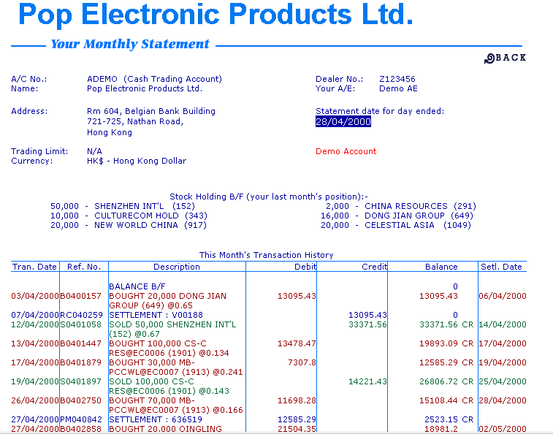
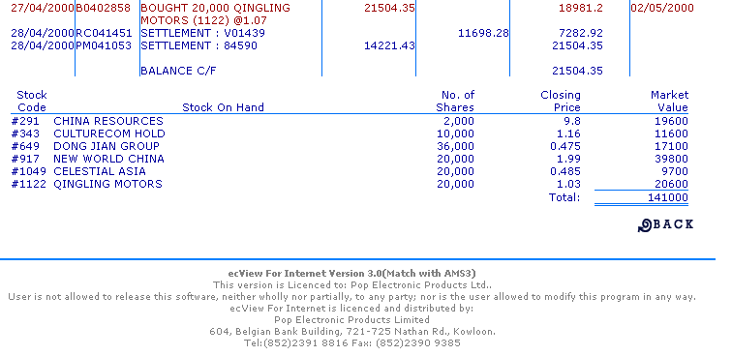

(I-2) Email-Statement
回到目錄
This a an add on function on SB1. Once installed, user can print statement directly through e-mail server to client's e-mail address. All done in automatical way. Simple and Easy.

Requirement: You need to have an internet access account. This is almost free of charge from most ISP. You need to pay only PNET fee to the authority.

When you are ready to print statement, select print statement by e-mail, POP system will call a program to print statement as email and send out through your ISP.

以email將statement寄出，是很方便及愈來愈流行的方式。
試想您的客戶在日間向您發出交易指出示，經貴公司回頭回覆後，更收到正式的電郵statement，真的是很令人滿意的。

使用本系統是很簡單的，您祗要有上網戶口，這差不多是免費的服務，隨手可得，當然您仍要支付使用時的PNET費，那是官方的收費，每使用一小時，才不過一元多的支出。裝了本系統，祗要在印刷STATEMENT時，先上網，然選用EMAIL印STATEMENT，按鈕即可，不用一一人手操作。

CHECK PRICE

(E-3) CAMS Enterprises version
回到目錄
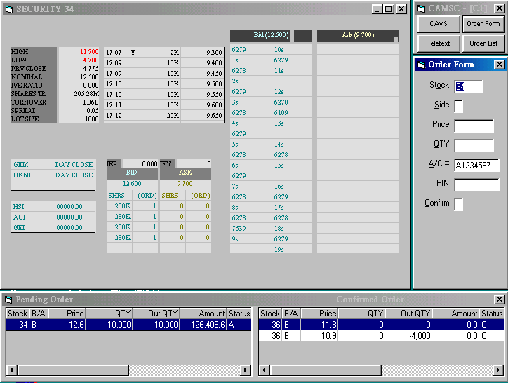
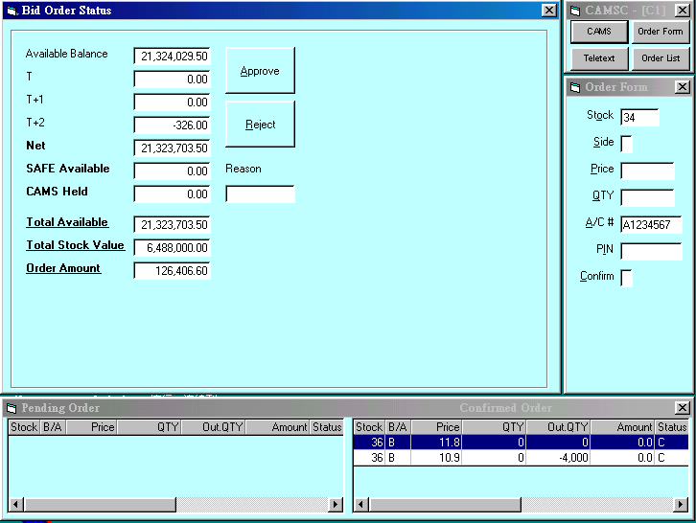

CHECK PRICE
CAMS Enterprises version (CAMSE)

CAMSE is a computer aided order management system. Designed to work with OG (open gateway) provided by the exchange as a system called OG/BSS. CAMS-Enterprises Edition is in fact a trading system to be used in place of the exchange provided terminals plus many many additional functions not available from the exchange provided systems.

CAMS-Enterprises system (CAMSE)can talk to your back office system so that you can verify client's fund position as well as stock position and thus help you to decide whether you accept an order instruction or not. This business logic has also been integrated into the system RISK CONTROL KERNEL which will do the credit verification job on behalf of you. The system can reject order for conditions not meet with your requirement. This requirement is also preset by you.

CAMS-Enterprises (CAMSE) provide order status indication for your client or your A/E and they know exactly how their order bing processed. (CAMSE) is ready to process order from a internet visitor. This is due to the design of CAMSE was based on TCP/IP as its communication language which is a common point bewteen internet participants.

CAMS-Enterprises (CAMSE) can talk with other service provider via ORS provided by the Exchange. This means that any order instruction will come to CAMSE without hindrance.

The system is built on Window NT/2000 environment and use MSSQL server for database maintenance. All user interface are Graphical and able to show multiple windows for different information. Designed with Visual Basic and Visual C,

CAMSE 即是電腦化輔助交易管理系統的簡稱，Enterprises即企業版，採用Microsoft Window NT Enterprises Version 作運作系統的基礎，以VB及VC等先進及展工具，配合POP的經驗，嚴謹態度發展而成，是OG/BSS的首選，功能強大，除了可以完全代替交易所終端機功能外，更提供與後勤系統的連繫，可以用作客戶的風險管理，更可以讓使用者即時查詢交易狀況。本系統可與其它系統銜接，例如配合交易所的ORS系統，即可承接網上交易及手提電話發出之交易，當然可以使用貴公司自行發展的系統。

AMS3 RELATED SYSTEMS
回到目錄

AMS3 has been launched and there are 3 types of services from the Exchange for broker's selection.
Traditional broker firm may select to use AMS3 Terminal which is not much change in compare with the AMS2 in operations.

More aggressive one will select AMS3 OG/MWS for its expanbility and when work in associate with ORS of the exchange, internet trading and mobile phone trading becomes possible (expect to be available in Feb 2001).

Some broker who seek for more powerful system select to use OG/BSS.

POP provides full product range for selection.
e.g.
For broker firm without OG, they can use CAMS-Professional to boost up their productivity. See page: 108

For broker firm who select to use OG/MWS, they should also select MWS interface to bridge the interface to the back office system. See page: 83

Broker firm who select to use OG/BSS, they should consider the Enterprises Version of POP's CAMS system See page: 27
回到目錄

証券業務管理系統(簡稱SB)及各種輔助系統簡介

POP系統中的SB系統是目前唯一完全配合証券同業業務發展的電腦系統,所謂配合是指除了滿足証監(証券及期貨監察委員),聯會(聯合交易所),及中央結算公之外,更提供日常業務必需的方便,這是其他它系統無法比擬的.

PFS-STOCK証券業務管理系統由開始就配有完整的各式証券記錄及同業行家的資料,用戶可以即購即用.即購即用,絕不誇大.因為本系統已具有完整規格的單據格式,包括購入單,賣出單,送貨單,証券收據等,一應俱全,數量任擇,全部現貨供應,絕對不會因缺貨而影響貴公司業務,若非有一定客戶基楚,本系統自不可稱為行內標準,更徨論印備大量存貨,供應本行同業之需.

PFS-STOCK証券業務管理系統使用容易,衹要輸入貴客戶資料,即可發出買賣收據,而各式報表,即時提供,方便會計及監管工作.日常運作,更有現金收支,股票存提,客方及行家的交收,(或稱交割),檢討存貨,與中央系統比較,替客戶收取派息,送股,處理以股代息,股票合併,拆細,...等等,都是本系統的專長.

PFS-STOCK証券業務管理系統不祇是一般証券業務系統,更具有孖展業務處理,客人由存入按金,進行買賣,即由系統作全面監察,孖展計算,可將不同扺押比率情況下,與市值或收市價算出客方應補按金數目,全部過程即時顯示,而不須等待.
客戶可隨時印出日結單,方便與客人交收,月結單更詳列客方貸款額應付利息.
為滿足聯會及証監條例,貴公司可以另一財務公司作客戶貸款及收取客戶利息而將股票交易部份作現金買賣處理,避免影響資本與負債之比率要求.PFS-STOCK証券業務管理系統的資料,可直接將孖展買賣客方記錄,轉至財務公司戶口,並以財務公司名義發出結單及有關報告,資料一次輸入,即可準確運用,除了可大大減輕人手負擔,更避免人為錯誤,合乎監管精神.

PFS-STOCK另有分行用程式,分行自行入單,並即時讀得應收數及查閱客戶結存或結欠.所輸入資料,更可與總行綜合拍單後印製各或買賣單據.
選購時,請參閱本小冊內介紹有關功能.

股票系統,又稱後勤系統,是証券公司業務上的工作處理電腦系統,主要工作是編印文件,財務報告,客戶狀況分析,及各種統計及記錄,以符合監管機構的要求.
一般情況,主系統包括的功能,已可以應付各方面的要求.

但要做到充份電腦化,減少儲存不必要的大量報表紙張,減輕以人手比較數據,(例如公司賬中的存貨,比較中央結算系統所示的存貨)EPS及CVIEW系統就絕不可少.

因為監管機構經常以突擊方式查閱以要每天保存的資料:
個別客人的存貨 DAILY STATEMENT
某存貨在指定一天的持有人 STOCK HOLDER LIST
月結單記錄 MONTHLY STATEMENT

但要保存上述資料,每天要列印的報表就厚達2吋,試想每年200多個交易天,就會有不少於400吋厚的報表要作保存,不用電子檔案記存,就要必需闢庫保存了!
因此,我們推出DVIEW滿足這方面的要求.DVIEW除了儲存上述資料,更可記錄派息,送股的過往記錄及有關客戶在每次的所得記錄,隨時供查閱,方便回應客戶的查詢.每間公司,都有獨立的會計系統,除了處理業上的賬項外,更要記錄日常行政的收支,GL就是這樣的一套總賬系統,而這系統更設有閱讀SB的收支資料,自行代替人手輸入有關科目內.

証券公司的客戶,如果透過另一間財務公司貸款,作股票買賣,在財務公司的立場,採用SBFIN將大大減少重覆資料輸入的工作.該等客戶在SB系統之交易資料,自動輸入至SBFIN,讓財務部得到最新客戶的借貸狀況.

雖然SB以印製電腦支票,但該等支票衹有買賣股票上的部份,需要配合其它行政收支,才可成為完全的BANK BOOK. CHQ+ 就是一套完整的BANK BOOK系統,可與SB銜接,另外處理“人手票”上的收與支,並將結果與銀行結單作比較(BANK
RECONCILIATION).

証券收據是SB發出與客戶的文件,如何監管外發的收據,不致被誤用及盜用,使用SR系統就是徹底的解決方法.

貴公司設有分行,可透過SBR分行系統,經電話線路接到總公司,查閱有關分行的客戶狀況,系統設有限制,不容越權查閱另分行的資料.
有多位AE(RUNNER)的公司,可利用CAR系統提供AE自行查閱本身管理客戶資料,非常方便.
貴公司如果有外埠盤,經常調整上日交易資料,可選購C&C資料修正工具,修改項目包括如“A”客實際為“B”客之變換.....等.
如果貴公司透過另一行家處理部份交易,系統要特別為此等交易處理,以俱別於一般業務,屆時請註明訂購TT(TRADE THROUGH)版.

(SB-1) SB Main System 大眾股票管理系統
回到目錄
PFS-STOCK BROKER SYSTEM is available in Single User version and Multi-user
version. Both are full function and enjoy same service on support and upgrade. Multi-user version employ LAN technology to operate and allow data entry from more then one PC. Under the networked environment, several operators can work at the same time for same/different type of jobs. Even better, one operator can control several Pcs and print report from different printers which means great saving in time. Network version allow credit controller monitoring client status during other terminals are use for data entry. All entries are updated instantly without interrupting other operations.

*Price including document format modification to your existing design(One each of
Bought/Sold Note, Statement forms, and Bank check. Other forms are charged at
price $8,000 per form.)

(SB-1) PFS-STOCK(簡稱SB)大眾股票管理系統(分單用戶版及多用戶版)
單用戶版(SB)包括一般証券業務管理功能,作單一台電腦來應用.多用戶版除具有單用戶版所有功能外,更有密碼管理功能.二者均有處理派息送股等代客管理股票的功能,更包括印支票,出通知單,替客戶存管股票等.

多用戶版(SBN)除可作一般功能外,更可多人同時運作,例如多人入單,另一部份人員進行交收,印製報告時可同時印刷不同報告,互相協調,節省時間,不必順序運作.
另一人則處理派息及等其它業務管理.

此外,一人控制多台電腦,亦是本系統之特式.

多用戶版不限使用人數,成本衹在增加之分機,人數增加,日後亦不必更改程式

選購時因配合其它配件而有不同設定,買賣單據,存貨收據,月結單等,可免費修改以配合貴公司原有格式.如貴公司原有電腦存有大量資料,亦可酌情作資料轉換.
使用本系統衹要有586機,4M RAM及充足硬盤空間,132行可condense的打印機即可.
Typical main menu 一般主畫面 (部份功能屬附件功能)

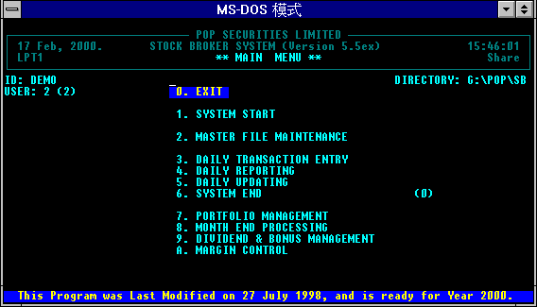

CHECK PRICE
SB系統在購用時可供選擇之功能:-

Multiple Commission Rate越級佣金調整
此乃選項, 是將佣金計算依交易額而變, 例如50000 以下收0.5%,以上收 0.45%
500,000以上收0.4% ..如此類推.

Call Margin on Outstanding Balance ‘Or’ Available Balance
實賬或虛賬方式追索按金,即Call Margin是以Available Balance作基準,或是以
帳面數(即將未到期交收之交易計入)來計算孖展.
例如: 客人原有現金$100,000在戶口中,T-day購入股票用了$500,000,帳面上向公司借了$400,000, 以股票之Margin Ratio為0.5計, 如果收市時股票收市值仍為
$500,000, 則其Margin Value為 $250,000, 連同原有的 $100,000, 其資產值為
$350,000, 與借款 $400,000比較,尚有 $50,000之差, 此部份是無抵押貸款, 為了
風險管理,要向客人索取按金, 這就是孖展. 此項計算, 不理會剛買入的股票是否在T+2才交收, 即以Outstanding Balance 計算.

以同一例子, 但考慮T+2才算欠貨款 $500,000, 所以在T-DAY計,客人根本未有欠款,其資產結餘為$100,000(credit balance),所以不用Call Margin.

Auto-Settlement on paid contract出票作實之交收方式
此項切定,是方便用戶處理交收工作. 試想貴公司已將支票印出,隨時待客提取,
是否有必要在電腦標示客方取了支票未呢? 當然, 沽空股票時,電腦亦會印出支票, 運作上當然是將支票扣起, 待收到股票後才發放.
選擇出票作settle,好處是SETTLEMENT工作衹剩下買貨之欠款客戶需要交收.

Auto-Contra or Selective Contra選擇比對或自動比對
是指‘A’TYPE客戶的預設交收方式,預設為同日自動比對,即將當日買入及賣出之股票,互相比較,將淨值餘額發出支票, 當然出票前可由用戶選擇個別客戶作修改.
預設值改為‘不作比對’,要修改程式.

Use SB under Window NT environment or Novell environment選用NT版或標準版
因為NT版在檔案共用處理與標準版有分別，請訂購時註明。

(SB-2)ELECTRONIC PORTFOLIO SCAN
自動查察中央絡算系統存倉(EPS) 回到目錄
This is a computer program which reads CCASS report and retrieve stock balance from the STATEMENT OF ACCOUNT, SETTLEMENT REPORT and ENTITLEMENT STATEMENT REPORT and compare all stock one by one for any discrepancies in quantity. Job can be completed in seconds instead of hours by manual method A bonus feature is that EPS will use the information from the entitlement statement to update the book close date for each stock which has announcement for dividend or bonus issue.
自動查倉系統,又稱EPS系統,全名ELECTRONIC PORTFOLIO SCAN,此乃電子
偵察科技,可以將CCASS收到的STATEMENT OF ACCOUNT,與SETTLEMENT
STATEMENT中的股票存量,與PFS-STOCK中的STOCK HOLDER LIST,逐一
比較,并印出誤差,免除人手核對的艱苦工作.EPS更可閱讀ENTITLEMENT STATEMENT中的BOOK CLOSED REMINDER並將其中各股票派息資料輸入
PFS-STOCK(N)中,方便系統自動將到期的客戶存貨撥入BOOK CLOSED QTY.
檔案,作派息處理.
此版本已具有重大改進,可將SB及SBFIN(財務系統)同時拍倉.
(本系統要配合SB,或SBN使用)
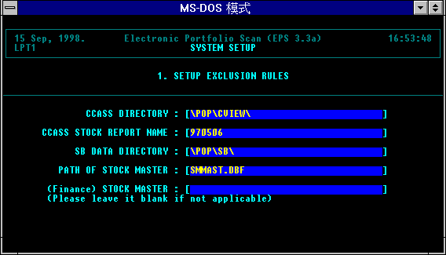

CHECK PRICE

(SB-3)CVIEW - CCASS REPORT MANAGER
中央系統報告儲存及索閱系統 回到目錄
CVIEW is a CCASS REPORT VIEWING AND PRINTING SYSTEM
It is a computer program to read all CCASS report on screen or printing on paper. All CCASS reports are saved as files for future retrieve and no need huge room to store prints -outs. With CVIEW program, one can study CCASS report anywhere even from a notebook PC.

(SB-3)CVIEW中央系統報告儲存及索閱系統
CVIEW是大眾電子有限公司的CCASS系列電腦程式產品,全名是CCASS REPORT VIEWING SYSTEM中文名稱為中央系統報儲存及索閱系統,本系統可獨立運作而不必依賴任何其它程式提供資料.
功能為詳細記錄及方便查閱中央結算公司的全部報表.而且易學易用,更可分配至各有關電腦,依各部門要求,在螢幕或以報表方式列印.甚至可存入手提電腦,隨時查閱,非辦工時間亦可查核,處理業務,能人所不能.可獨立使用,更可裝在手提電腦,查閱資料.
使用要求: 無,任何行家都可以用.
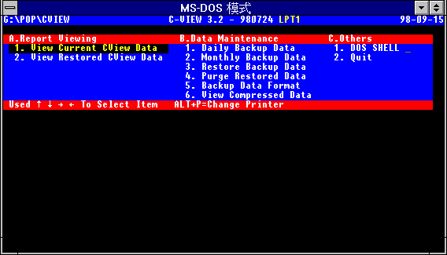

CHECK PRICE

(SB-4) DVIEW (Document Viewing system) 文件儲存查閱
DVIEW can retrieve reports printed as computer files. This system maintain full
control to read information of: StockHolder List; Daily Statement; & Monthly
Statement. DIVIDEND and/or BONUS issue transaction-records for each type of
stock. With DVIEW, Stockbroker can keep their copy of above documents
in electronic file format and save precious office space for business use.

(SB-4) DVIEW派息記錄查核系統 回到目錄
處理文件如statement, stock holder list及有關股票
派息記錄管理的資料管理.功能上不但可以透過電腦螢幕查閱
派息送股資料,更可以將每日印的statement,或每月印的statement,及每天必需
印stock holder list.全部以電腦檔案存起,不必印在紙上,特別節省地方,而且查
閱非常方便,是最能滿足聯會及証監對証券商要求的內務管理系統.
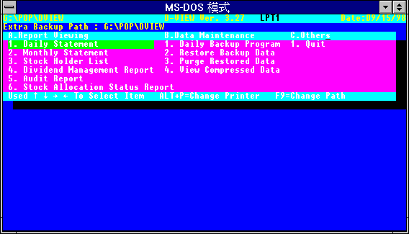
其工作原理是當貴公司利用大眾系統處理派息送股等分配工作時,或印製
statement及stock holder list之時,DVIEW便將資料累積起來,並以股票代號作
為檔案名稱記錄,或以日期作為statement的檔案記錄,查閱時可以全面或個別
記錄作選擇性列印. 使用DVIEW,需要在PFS-STOCK系統作修改,使每次處
理派息或送紅股等情況,及印製文件時,都會自動將資料存入DVIEW之工作區
內,並選取適當的檔案名,將資料附加上去.方法是以股票代號作檔名或以日期
作檔案名,每次將資料累積.
查閱的方法非常簡單,衹要在DVIEW工作區內,打入DVIEW即可執行,填選
有關股票代號,即可在畫面查看.同一股票,不分派息或送股,依照截止過戶日期
順序安排,方便查閱.查閱statement,則以日期為檔案名稱,使用時可以客戶編號
找出結單,非常方便.使用本系統之要求:要先有SB,SBN系統,不適用於3.2版,
因為3.2版不能印出派息記錄. CHECK PRICE

(SB-5) 總賬會計系統 (PFS-LEDGER(N))
回到目錄
PFS-LEDGER is an Accounting Program for preparation of General Ledger of Accountings. Once voucher entries are entered, trial balance report are available. The
system is specially designed to handle large amount of transaction and manage 24 months transactions Data from the PFS-STOCK can be transferred to this system directly. User can create own account number and descriptions. Financial reports can be user created and modified. (Price include construction one set of chart of account and two financial report format file namely PROFIT/LOSS STATEMENT, and BALANCE SHEET to fit your account numbering system. We provide this service for your convenience so that you can make data entry without knowing how to create account code. Create additional company report with a cost of HK$6,00.00/per)

大眾電子的PFS-LEDGER總賬系統,簡稱GL,或GLN可處理大銀碼交易,更可選擇直讀PFS-STOCK交易資料,記錄錢銀交易,建立應收應付賬.會計科目自訂或修改,財務報告亦可隨意編寫,更可處理一般業務及日常收支的處理.
(售價包括編改同一公司名下兩項標準財務報告表:即資產負債表,及損益表)
每增加一套公司名稱及會計科目及報表,衹加HK$6,000

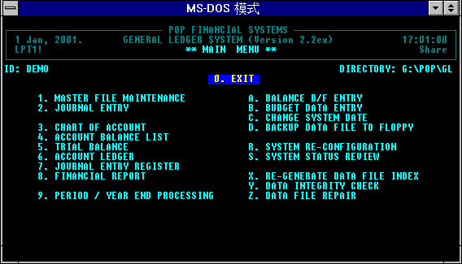
CHECK PRICE

(SB-6) 票據管理系統(PFS-CHQ+)
回到目錄
每日發出的票據,包括單項沽出,即日比對結餘,比對上日結欠之是日結餘,來票大于應收,因派息發出之票據,.....等等,均可詳細記錄,此系統專為大量支票交收而作的核數系統.發出之支票由PFS-STOCK系統自動輸入本系統,加上其它開支以鍵盤輸入,建成一資料檔案,一但將銀行結單內容輸入,由電腦搜索並將不配合之項目,列印報告將未過戶票數據與銀行不吻合之票據列出,方便即時追查.
由PFS-CHQ+讀入,配合銀行月結單即可作BANK RECONCILE工作,方便,準確.
(SB-6)CHQ+(CHEQUE RECONCILE & REPORTING SYSTEM) This computer program module read all check issued by the PFS-STOCK(N) and allow entries of manually issued checks. All these information are used to compare with BANK STATEMENT and produce BANK CHEQUE RECONCILIATION report, UNPRESENTED CHEQUE REPORT, and subsequently produce a complete bank book. The SB system can validate a return check and mark the check as a void check during the settlement entry process. Can read bank statement through files down-loaded from Electronic Banking system like HEXAGON from HONG KONG BANK, & HANG SENG BANK or EPS from CHARTER BANK
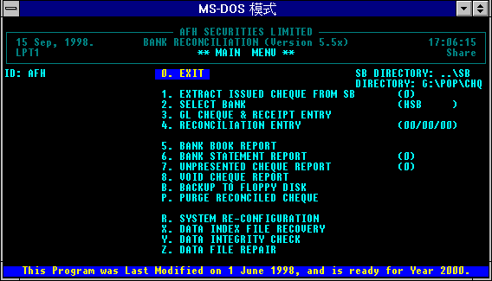
使用時本公司建議採取出票作沽貨SETTLED計,由系統每日作買賣比對,將每日比對差額出票.經此安排,技術上衹有入貨客才有交收,當來人交入票據作交收,系統出一畫面供輸入本票之內容,如客方票,或現金等,而當來銀數大過對應單據,可要求系統發出差額票,來款不足亦可將數目掛入有關單號,作日後跟進,發出之票據, CHECK PRICE

(SB-7)交收指示整批處理(SI UPLOAD SYSTEM)
回到目錄
This program allow user to prepare SI off-line without engaging the CCASS terminal.
After the file has been created, supervisor can verify from a report before sending to
CCASS computer by means of the SI batch program supplied be CCASS.
中央結算公司隨時接受貴公司申請將交收指示整批處理(SI UPLOAD SERVICE,利用這服務,貴公司就可以利用電腦預先將需要SI的資料整理好,才通過CCASS終端機將交收指示傳送至中央公司主機作整批處理.不必以人手逐項輸入,其後亦可向終端機查詢或印出報表,確保系統參與者避免名下証券非法地轉移.另一方面CCASS終端機的使用時間大大減少,人為錯誤亦可避免,犯錯機會亦少了.
整批處理(SI UPLOAD SERVICE)系統需要在SB-1加入功能以作配合.用戶可任意輸入正確對手資料,利用系統編排SI內容,經螢幕預覽,或印出報告,經上司批核,再由電腦製成CCASS接受的格式,然後傳送至CCASS主系統.
此系統為一獨立模組(MODULE).
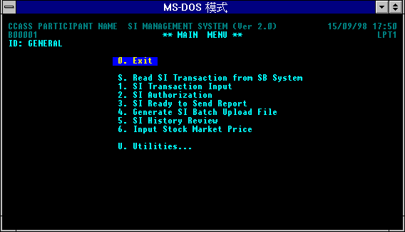

CHECK PRICE

(SB-8A)SYSTEM FOR BRANCH OFFICE - BATCH TRANSFER (BT VERSION)
SBR分行交易資料收集系統-批次傳送方式 回到目錄
各分行自行輸入交易,經電話線路傳回總公司,然後單出單,各分行可在入單
時確實交易額,不必人手計算,而且可以隨時查閱客戶記錄,上日存欠,存貨情
況等.. 此系統每天早上DAY START後將MASTER傳到各分行,由分行依據
查閱客戶資料,並於收市後將分行之交易資料傳回總行.
(訓練必需在總行施行)
使用本系統之要求: 要先有PFS-STOCK(N)(5.x版以上)
選擇使用適當的電話系統:- 直接聯線, 不可經分機.

(SB-8A)SBR Stock Broker System for branch Offices
Allow transaction data at the branch offices to be transferred to the main office via telephone line. User at the branch office can monitor stockholder list for all clients at
the branch office. Also the portfolio, settlement status and Margin positions status of a
particular client can be verified.(Note: Use brought forward balance from previous date plus current date entries. Data will not update main office until batch up-load.)

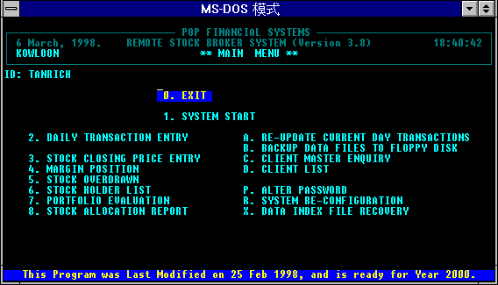
CHECK PRICE

(SB-8B)BRANCH OFFICE - REAL TIME CONNECTION (RT version)
SBR分行交易資料收集系統- 回到目錄
各分行分別經modem由電話線路接到總公司,可以在各分行入單,查數,一如
在總公司的其中一分機一樣方便. 每天輸入完成,亦即在總公司完成該分行
的交易. 不用將資料傳送.

(訓練必需在總行施行)
使用本系統之要求: 要先有PFS-STOCK(N)(5.x版以上)
選擇使用適當的電話系統:-專線DATA LINE.

(SB-8A)SBR Stock Broker System for branch Offices
Branch Office is physically connect to the Main Office via Telephone line with the help of Modem connected on both side. Data entry and client‘s status review can be done at the branch office as if it is one of a station at the main office. All data entry done at the branch office is in fact input to the main office. No more data transfer will be required between Main and Branch Offices.
Require Lease DATA Line for connection.

CHECK PRICE

(SB-9) SR 証券收據管理系統
回到目錄
解決客戶手持收據的交收,核對發出收據的股票總數與存倉數比較,
每日發出收據報告,誤差報告.
使用本系統之要求: 要先有PFS-STOCK(SB-1).
(SB-9) SR Stock Receipt Record Management
Control issued receipt for VOID, LOST CLAIMED, and partial Sold receipts
Issue new receipt for partial sold receipt etc. Using this system, there is no need
to look at a copy of receipt from the huge pile of paper files.
SR System can also compare stock total quantity based on issued receipt and the
actual stock holdings. This is an excellent tool to control stock assets.

Can work alone and excellent match if working with PFS-STOCK (N)
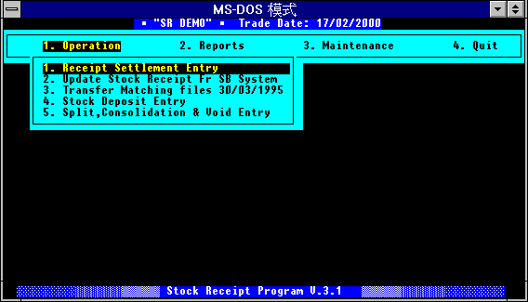

CHECK PRICE

(SB-10) FINANCE COMPANY財務公司
回到目錄
由2000年6月12日起，SFC推出新的FRR要求，同時針對財務融資類公司
施行監管，証券業不再可能另建財務公司作融資而得到管理上的方便，因此財務公司系統變成獨立公司向有關當局申報 ，情況與証券公司相同．
本系統專為處理證券融資的財務公司而設計，系統用戶如果有關係之証券公司，可將本系統與証券公司的電腦聯繫，從而做到一次資料輸入，兩個系統使用，減少人力需求外，更減少錯誤，非常有效．
因為財務公司客戶的孖展客買賣,在証券公司均以現客方式處理, 沽貨出票,將以財務公司抬頭支付, 而購入之交易,應;由財務公司支付回証券公司,方可完成交易．為方便財務公司監察所有孖展客的財務狀況，証券公司之交易，會輸送入財務公司的系統，財務公司即可作即場監察工作．

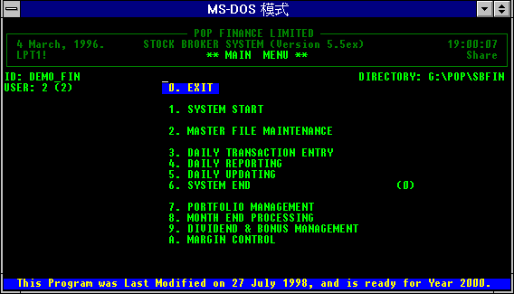
(SB-10)SBF management system for Finance Company
When there is a Finance Company to provide credit facilities for all margin
clients, the broker firm will not be required to monitor the potential risk of
over-due receivable which my affect the company‘ asset. This will make the
job on filling the Financial Recourse Report much easier. To save effort not to
repeat data entry, transactions done at SB can be transferred to this SBF
module. The finance company can read all client‘s transactions almost at the
same time a trade has been made and entered into the SB system. This system
can be used for position limit control and CALL MARGIN control as well as
stock position status.
CHECK PRICE

(SB-11)STOCK Location Management 存貨地點
回到目錄

SL (STOCK LOCATION MANAGER)多地點存貨管理
記錄各地點之存提,隨時查核股票存量,或各地點之存貨情況,
系統容許在原始資料輸入時指定存貨地點,效率大大提高.

使用本系統之要求: 可獨立使用,亦不必硬性配合SB系統,但配合SB使用,
更可在存提時指定存提貨地點.
(多用戶版)
(SB-11) SL(STOCK LOCATION MANAGER)
This system records stock movement between CCASS, bank custody, and other
unlimited number of stock storage accounts/location(usually banks)
Detail reports for number of stocks in a location, or where and how they distributed
for a particular of stock. There are monthly movement history to explain the out-
come of a balance quantity. Market value for each location are individually
calculated with different stock margin ratio. This provide an excellent valuation
tool for obtaining maximum credit facilities.
Stand-alone working; however, working with PFS-STOCK(N) is recommended
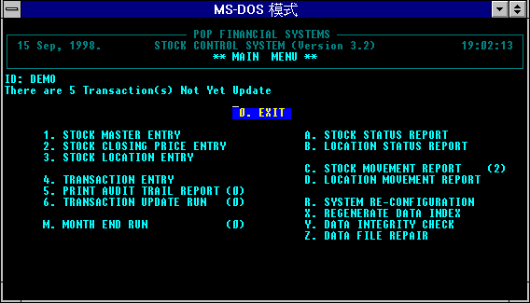

CHECK PRICE

(SB-12) CAR (client & runner)
回到目錄
PORTFOLIO &STOCK HOLDER SYSTEM FOR A/E & RUNNER SYSTEM
投資顧問的客戶資料管理系統 本系統可從主系統取有關RUNNER之客戶交易資料,經聯網方式傳送到投資顧問的電腦,從而在投資顧問的電腦裡作即時查閱有關個別客戶的資料.可以索閱的資料,包括:-
客戶存倉最新狀況 CHECK PRICE
客戶之交易史---可長期累積資料
客戶之投資組合
倉客更顯示按倉餘欠
系統備有限制非授權人士進入使用資料.甲AE不能查乙AE資料.
使用本系統之要求: 要先有PFS-STOCK-N即5.x版.
AE (RUNNER)之查閱方法同一般使用法,不設專門訓練.
(SB-12) CAR (Client &Runner)- a PORTFOLIO & STOCK HOLDER SYSTEM
FOR RUNNER
This system consists of two parts. One part located at the back office system which sorts data from the main SB program and produce a diskette for all clients information under the name of a particular selected runner. The other part is located at the runner‘PC (in most cases, a note book computer). This part is for reading data transferred from the main system so that the runner will be able to retrieve information for a client anytime.
Works with PFS-STOCK or PFS-STOCK-N, no specific training for AE.
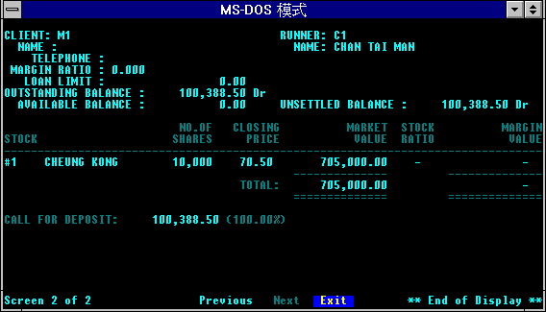

(SB-13A) SBI (PENALTY INTEREST CONTROL)遂單罰息管理程式
回到目錄
CHECK PRICE
Overdue Interest (Late Settle Penalty Interest)遲交收罰息
處理客戶拖欠交收,將逾期未交收之購貨價值,以一特定息率計算,
並印出息單,本系統可將股票交收,錢銀交收,及利息處理分別計算,
衹可配網絡(多用戶版使用)
使用本系統之要求: 要先有PFS-STOCK 5.x版
選擇此功能時,交收必需由電腦作差額比對,即日比對出餘額票,
上日結欠亦由今日沽出額抵消,並發出餘額票.

(SB-13A) SBI (PFS-PENALTY CONTROL SYSTEM)
For cash clients who settle their purchase due later then the settlement date are to
Be surcharged with penalty interest. This system precisely records all unsettled
purchase transactions and calculate a receivable interest based on a pre-set figure.
Debit advice note will be issued, and produce report of receivable interest as
demanded.
Calculated interest will not debit client‘s account until manually entered.

Only work with PFS-STOCK-N, with limitation on settlement method.
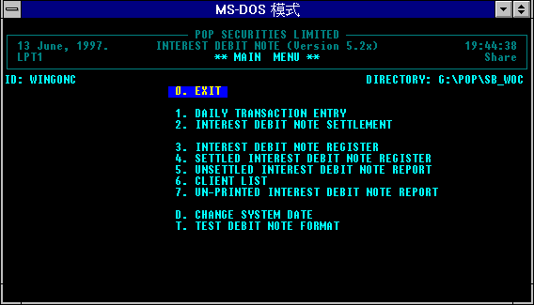

(SB-13B) SBI (PFS-PENALTY CONTROL)現金客戶欠數罰息系統
回到目錄
處理客戶戶口結欠,將逾期未付之購貨款,以一特定息率計算,
方法仿效孖展客方式,即未到交收日之欠數不于計息. 每月結息並
將結餘更新.採用此法,可以節省人手處理各種消數工作,亦較
公平,因為(13-A)之罰息,衹針對買入單,而當客人有沽出單未收票時,
買入單之未交收數,仍會不停計息,至用戶消數為充止.
(SB-13B) SBI (PFS-PENALTY INTEREST SYSTEM ON CLIENT‘S BALANCE)
For cash clients who settle their purchase due later then the settlement date are to be
surcharged with penalty interest. Unlike the version (13-A), this system will
calculate the net total for the principle of interest and not based on outstanding
bought notes. This system has an advantage of much less effort will be required to
handle interest adjustment due to contra transactions. Special price:HK$13,000 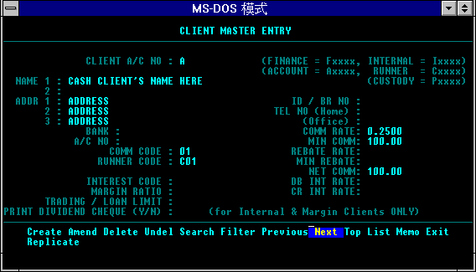
Only work with PFS-STOCK-N, with limitation on settlement method.

CHECK PRICE

(SB-13C) SETTLEMENT SUMMARY SHEET
回到目錄
Concept:
To use this method to calculate interest, just imaging that you are calculating interest from a number of contract note by hand. You will look at the settlement date of the bought note amount, and compare the settlement date of the sold note amount. The difference of settlement date will be the number of days for the interest calculation. There are also money received or contra transactions in daily operation. Therefore, an example is used for explanation.

Note that this calculated result does not affect settlement job until you actually perform settlement process (i.e. mark those related contract as settled).

Your will prepare a cheque for the client if credit balance is more then the debit balance. POP system allow user to print cheque instantly if user as SB-35 module, or Bank Cheque Module (SB-6) to print balance cheque in batch mode. Otherwise, manual cheque preparation will be required. CHECK PRICE

系統觀念
採用此方式處理計息,原理好比人手計算. 您會將買入單與賣出單匯集一起,比較買入單的交收日期,及賣出單的交收日期,期間之日子差距,正是應計利息的日數. 您會用當時利率及應計息之本金作計算.

不過,計算了利息,並非代表已作交收,您要在系統標注在有關的買賣單,系統才會視作已交收.
如果客人之結餘比購入金額為大,餘額應以支票,交回客方,大眾系統之附件
SB-5,可以將尾數票一批次地印出,交回客人,另SB-35,更可提供即時印票功能.
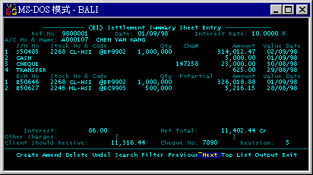

(SB-14) CFORM填寫存入及提取股票表格表
回到目錄
方便實用的填表工具,填寫中央存管處的存提單,簡潔方便，減少錯誤,內存股票資料,名稱及手數,易學易用. (已修改配合DNS系統之存提單格式)

使用本系統之要求: 可獨立使用,不必受其它影響.
(SB-14) CFORM (CCASS FORM FILLER)
This handy program is an excellent tool for filling STOCK DEPOSIT FORM or
STOCK WITHDRAWAL FORM.
This program also allow printing stock receipt in POP‘s standard format
There are also Custody Deposit (APPENDIX 1) and Unendorsed T/D
(APPENDIX 2) with which, user can use this CFORM to prepare a letter and
print them out easily. No more typewriting in the office.

CHECK PRICE
This is a stand alone product and no need other module

(SB-15)IMS(股票基金管理系統)Investment Management System
回到目錄

本系統適用於股票投資基金經理使用,處理客戶交易,記錄所分分配的對手股票公司,隨時向客戶報告交易情況,盈虧及費用.

(SB-15) IMS(INVESTMENT MANAGEMENT SYSTEM)
This is a system for Fund Manager who invest in Hong Kong Stocks. The system
maintain clients transactions and record trades through counter parties (brokers) and
vice versa. instant report on realized or unrealized Profit /Loss, including all expanses
accrued.

CHECK PRICE

(SB16)FSB (International Stock Broker System) 外國股票業務管理系統
回到目錄
CHECK PRICE
本系統之特點為多貨幣處理各種股票交易,發出買賣單CONTRACT NOTE, 確認單CONFIRMATION,結算單STATEMENT,並可以隨時核對股票存貨,存貨所 在,而且使用者可以自定各項費用(如佣金,印花,交易費,VAT等)
標準版為網絡版 version2.2
(可獨立使用,不必另配系其它系統)
(SB-16) FSB (International Stock Broker System)
This is a multi-currencies broker house settlement management system for handling trades through international markets. This system issue contract notes, confirmations, statements and maintain stock balance for retrieval at any time. FSB has a multi-location DEPOT system to keep where the stock are located. The system allow user to enter commission, stamps, levy,VAT, TAX, loan stock interest, or clearing fee.

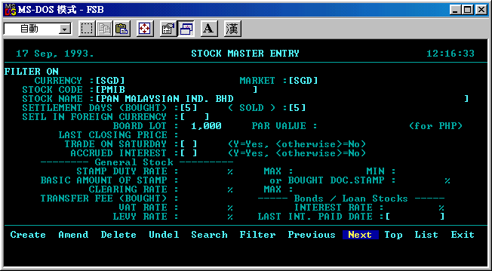
圖片示系統為其他市場之股票設定

(SB-17)MCS外國股票業務孖展倉管理系統
回到目錄
CHECK PRICE
此系統需要加入FSB一起使用.
功能為以多貨幣會計方式,處理客戶孖展之計算,包括收支,利息,追補按金
等即時報告等功能.本系統兼具賬目綜合查核功能,可同時查閱港股系統內之MARGIN POSITIONS,亦可將港股之易資料,合併列印在同一STATEMENT內,成
為綜合月結單. 處理港股及外國股之綜合結單時,要同時擁有相應的系統.
(SB-17)MCS(MARGIN CONTROL SYSTEM for FSB).
This system is a multi-currencies Margin Client Control system to work with
FSB system. Margin position, and interest accrued are calculated automatically
and instantly for each market balances. This module allow input transaction
from HK STOCK SYSTEM and combine with all over-sea transactions to from
a consolidated statement. User of HK stock system will also be able to obtain consolidated statement for all market with this module.
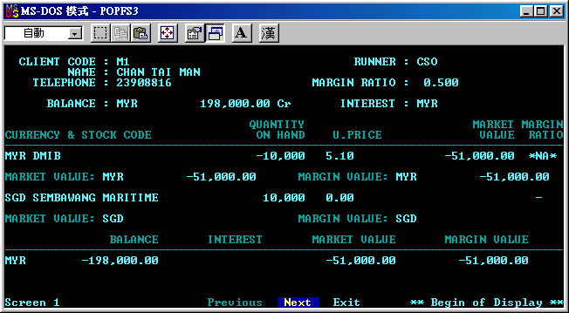 Page 1 shows portfolio

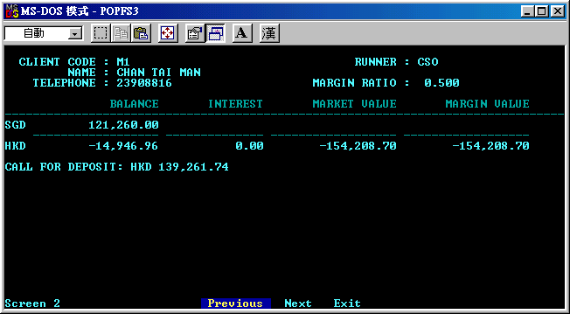 Page 2 shows balances

(SB-18) PFS-LEDGER-M 多貨幣式會計系統 (Code: AC3)
回到目錄
CHECK PRICE
此系統專供處理多貨幣之業務，可處理大額交易,並可直接閱讀FSB資料,編製及記錄日常傳票,用戶可自行修改科目或報表格式.(售價包括編改同一公司名下兩項標準財務報告表:即資遑產負債表,及損益表)

(SB-18)PFS-LEDGER-M Multi-currencies G/L Accounting System
This accounting system is designed to handle transactions in huge amount(up to
999,999,999,9999 per transaction in any currency. This is an excellent module
to work with FSB system. User can modify Chart of Account and Create
Financial Report Format.
(Price including set up of one set of chart account and two financial report
namely the Profit/Loss Statement and Balance Sheet)

HK STOCK ADD ON FUNCTIONS自選附加功能
回到目錄
CHECK PRICE
(SB-19) C & C (Cancel & Correction Module)交易資料修正系統-
C & C資料修正系統,是為了調整交易記錄的特殊業務處理系統,本系統專為從事海外盤之行家使用,作用是修改已發生之交易,例如‘A’客之交易,因為接盤人員誤作‘B’客入賬,至客方收到結單才知事實而必需作修改.本系統採用註消方式入賬,並容許撥回上日賬之方式作可追索式記錄調整方式達到目的,確保靈活性而不失監管上要求的可追索性. (SB-1附件)
(SB-19) C & C (Cancel & Correction Module) - Plug-in module for SB-1
This module can be added to SB, or SBN for trade information adjustment. A
must for those broker with over-sea trades when information always come late
with adjustments. All adjustment are done as transactions and recorded on daily
transaction registered as well as client‘s statement. 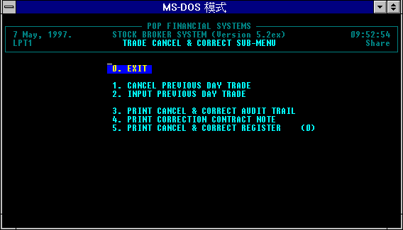

(SB-20) TT (Trade Through Manager)散盤管理系統
回到目錄
CHECK PRICE
Trade Through other Brokers管理轉手之文易 (SB-1附件)
Since trading through other broker will require payment of contract stamp, levy and commissions to the counter party. The commission will be an expanses and not an income and the part of contract stamp and levy will not pay through SEHK.
This is the function of this Trade Through Module to separate these type of transaction turnover and fees from the normal type of transactions.

証券商因為一定的理由,代客買賣股票時,是以客人身份,向其它行家進行買賣而不直接往聯合交易所之交易場作買賣,這是所謂的行家盤.
因為以客方身份交易,當然除了貨款外,更要支付厘印費及徵費,佣金支出不在話下.
與一般交易不同之處,佣金成為支出, 厘印費及徵費不再經由聯交所支付有關當局.

使用Trade Through other Broker系統可以產生獨立帳目，以下為一例子
DAILY SUMMARY REPORT
POP SECURITIES LIMITED
Setl Date: 01/07/96 DAILY SUMMARY REPORT Page: 1

BROKER CNT LEVY SPECIAL INTEREST CCASS CUSTOMER
PAYABLE BROKERAGE STAMP AMOUNT LEVY ACCRUED FEE RECEIVABLE
-------------------------------------------------------------------------------------------------------------------------------
BOUGHT ACCOUNT
BROKER -99,000.00 -247.50 -150.00 -12.88 -5.94 -99,416.32
CASH
MARGIN 543,188.00 1,790.75 816.00 70.62 36.37 545,901.74
PRIORITY 171,650.00 524.13 259.50 22.31 11.04 172,466.98
-------------- ---------- ---------- --------- --------- ---------- ---------- --------------
TOTAL : 714,838.00 2,067.38 925.50 80.05 41.47 618,952.40
============== ========== ========== ========= ========= ========== ========== ==============

BROKER CNT LEVY SPECIAL INTEREST CCASS CUSTOMER
RECEIVABLE BROKERAGE STAMP AMOUNT LEVY T/D ACCRUED FEE PAYABLE
-------------------------------------------------------------------------------------------------------------------------------
SOLD ACCOUNT
BROKER
CASH
INTERNAL
MARGIN 261,800.00 854.80 396.00 34.03 16.24 260,498.93
PRIORITY 53,050.00 132.63 81.00 6.90 3.18 52,826.29
-------------- ---------- ---------- --------- --------- ------- ---------- ---------- --------------
TOTAL : 314,850.00 987.43 477.00 40.93 19.42 313,325.22
============== ========== ========== ========= ========= ======= ========== ========== ==============

GRAND TOTAL : 1,029,688.00 3,054.81 1,402.50 120.98 60.89
============== ========== ========== ========= ========= ======= ========== ==========

DAILY TOTAL REBATE : 308.90 NET BROKERAGE : 2,745.91

(SB-21)Net Settle Automatically淨倉交易
回到目錄
CHECK PRICE
NS module(NET SETTLE)貨銀兩訖之交易方式(SB-1附件)
Add this module on SB system will make settlement job to be done automatically.
This is mainly for overseas clients when all client‘s settlement are deems settled on settlement date and all stock holding are forwarded to a custody account.
(Plug-in module for SB-1)

淨倉交易,是處理貨銀兩訖之交易方式,即成交後應收的金額自動變成為已收,應收得之股票亦作為自動提取,不再存在客戶帳內. 這類交易方式,適用於處理Custody Client即托管商型式的客戶,他們購貨後會要求用SI轉倉至客戶的戶口,
亦即從股票公司戶口提貨,令存貨為零,同時支付所有費用,令結欠為零.因此交易安排成全自動而不用以傳統處理SETTLEMENT方式一一為該等客戶消數.

(SB-22) ATI UPLOAD SYSTEM
回到目錄
CHECK PRICE
配合中央結算系統的Stock Account Transfer Batch File 功能

有關:中央結算公司提供之‘ATI’

各位同業應該收到中央結算公司之CirNo.109/96通告(日期為6 June 1996)內容有關“Account Transfer Instruction (ATI) Batch File Transfer．”該通告是公佈於1996年8月初，貴公司將可利用上述功能，將應該轉倉的股票整批轉入適當的戶口內，而不必逐一以人手，在終端機以SAIA輸入轉倉指示．

貴公司切勿忽視這功能改進，那是中央公司內系統設計人員的努力成果，目的是協助貴公司以最少人手完成轉倉工作，而這項工作是交易所的要求，亦是証監所關注的工作步驟，作用是避免貴公司誤將“甲”客的存貨，用在“乙‘客的交收，那是非常嚴重的犯例行為．當局亦不會接受貴公司以人手不足作為藉口．

使用ATI Batch File Transfer 之要注意此甚麼?

一．向中央公司申請使用磁片(填寫通告編號 109/06 中之表格)

二．每天將要轉倉之數量，準備好後，以檔案方式整批經中央系統終端機完成轉倉指示．(這是本公司系統之主要功能)

為了方便貴公司更有效率地利用中央公司提供的服務，我們提供了名為“CCASS ATI UPLOAD GENERATOR”即ATI轉倉系統．可以在貴公司後勤系統，將到期交收的數據，自動做成檔案，祗要將此檔案經中央結算系統終端機，即可整批一次完成ATI的工作．(以下是ATI系統其中一項畫面.)
訂價連上門按裝及使用訓練．
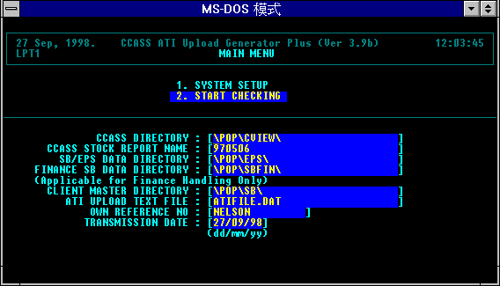
致: 各POP系統用戶 Ref: SFC8H22.DOC

有關聯交所及証監之聯合通告:COM/SL/L114-98
各會員該知道貴公司之交收戶口,即‘01’戶口,祇可以存放待交收之股票,此戶口亦是中央公司交于貴公司股票的地方, 貴公司不能因為人手不足為理由,任由股票存放在 ‘01’戶口,因為此舉會產生‘動用了他人股票作交收的後果’,這是非常嚴重的罪行. 當然沒有人會故意犯此罪,但疏忽而讓股票存留在‘01’戶口,就有可能被檢舉了.

貴公司採用了本公司的ATI系統,即可以由電腦每天為您處理撥倉的工作,快而準.
採用ATI系統,貴公司要先向中央公司申請ATI BATCH FILE UPLOAD的功能,是項申請,是免費的,貴公司會獲得專用密碼,經UPGRADE貴公司的CCASS系統,即可將ATI系統產生的BATCH FILE檔案,UPLOAD到中央系統,由大電腦一口氣完成撥倉的工作.

為了及時將股票交出,ATI會檢查客戶存貨,將有貨者撥入‘01’戶口,而撥動是在T+1進行,以便中央公司系統在T+1晚上7:30左右進行自動撥倉,在T+2早上即可配合交收了. 有貨交收,當然可以即時收到貨款了. 收錢最緊要, 不是很好的理由嗎 ?

因為ATI系統會在中央公司的‘01’戶口收到股票後才能發出撥倉指示,將收取的股票撥入所屬類別客戶的戶口,(例如現金客為‘03’戶口,當‘01’戶口有貨是屬於現金客的話,系統就會發出由‘01’撥數到‘03’戶口的指示).

我們強調“ATI系統會在中央公司的‘01’戶口收到股票後才能發出撥倉指示”, 是希望用戶明白系統在甚麼時侯才知道收到(可能未齊數)股票,才可以進行撥倉? 在T+2嗎? 用人手在終端機遂一查閱當然沒有問題, 但要自動化由電腦處理就不得不依靠DOWN LOAD FILE了,那就是T+2的晚上, 因此, 系統查閱收貨後編製ATI BATCH UPLOAD FILE 是在T+3上午進行,隨即可以UPLOAD到中央系統. 在中央公司的記帳工作上,都是記在T+3當天. 因為
通告:COM/SL/L114-98提及的‘SHOULD BE DEPOSITED WITHIN ONE BUSINESS DAY’在此情況下應理解為24小時內,否則以目前科技,有實踐上之困難.另一處理是不理會是否有貨,在T+2將‘01’撥回的指示,送到中央系統.
(注:此項理解,未經証監或聯會証實,純屬技術層面去解釋,另措辭上未有用WITHIN SAME BUSINESS DAY,估計官方已作此考慮矣)

ATI系統已考慮到‘INVESTOR PARTICIPANTS A/C’及 ‘STOCK SEGREGATED A/C WITH STATEMENT SERVICE’ 對公司的影響, 會在收貨而不足分配情況下,優先將股票撥到上述戶口,然後再分配到其餘有關戶口. 而且ATI在撥倉時會檢查撥出客戶是否有存貨,缺貨時會在撥貨報告上標明Insufficient for settlement字樣,方便貴公司跟進交收,收到實物時,可即日存入中央系統的‘01’戶口,在另一天的ATI過程,會自動調節要撥動的數量,因為每天作數量評估,此舉在人手處理後仍可由ATI正常調撥,用戶祇要確保每天收取的DAILY STOCK BALANCE REPORT正確無誤即可,人手處理可以作為特殊應變揩施, 做到符合上述要求, 不是輕而易舉嗎?

注意: 使用上述系統,必須為本公司SB系統使用者,因本系統會比較SB之存倉及CCASS之存貨,才能產生ATI UPLOAD FILE.

SB-23 FUND HOUSE A/C ( Average Price)
回到目錄
CHECK PRICE
If your client is a fund house who has many fund managers, you first take orders under the account of the fund house and make distribution of these order taken during the date for each individual fund manager. Since it is impractical to specify which order should be for which fund manager and therefore the concept of average price for all quantity of the same stock is used. The system will then distribute all consideration and expanses according to the quantities involved for each fund manager.
(Plug-in for SB-1) (SB-1附件)
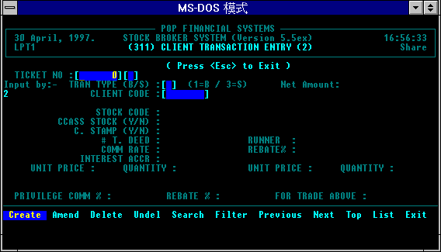
貴公司客戶當中,如果有基金客, 可能每天要將基金公司的ORDER,依客方指示
以平均價發出買賣單及結單給個別經金經理, 利用本系統將會非常方便.
圖示: 輸入交易時,要將同組要以平均價出交易交件之交易,納入同TICKET NO.
在稍後之步驟,即可將總數平均份配向客戶.

(SB-24) Telex/Fax Confirmation Module (以Telex/FAX覆客盤)
After entry of order ticket, and before printing of Statement, it is often necessary to inform oversea client (or some institution client) for the executed trades and their settlement method. This is called Confirmation. This Telex/Fax confirmation module allow user to make amendment before issuance and the file is ready for transmission
via FAX or Telex service provider.(e.g. G&S) (A Plug-in of SB-1)
回到目錄
CHECK PRICE
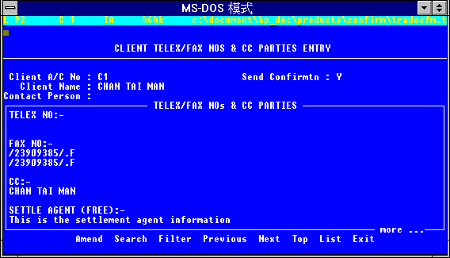
本系統是附加在SB,方便交易後以FAX,或TELEX覆盤. 並容許使用者將內容補充,才將文件發出. 使用時可配合SERVICE PROVIDER提供之FAX或TELEX服務. (例如 G&S), 或自備FAX SERVER. (SB-1附件)

SB-25 Combined Statement of Account and Contract Note
回到目錄
According to SHEK Cir. CD02/97 issued on 9/5/1997. SFC has approved the
use of combined statement of account to replace bought/sold note and
acknowledge of stock receipt. This combined document is greatly reduced
the effort in preparing and printing documents but also reduce the errors due
to the handling of these documents.(Plug-in of SB-1)

有關聯合交易所通告編號: CD02/97, 發出日期:09/05/97ref: bs_n_stm.doc
証監己批准以發出綜合的成交單及賬戶結單代替分別列印buy/sell單及statement
即是用一張文件,即可代替數種文件, 除了節省印刷等人力物力,更減少查核的工作.

本公司已設計出一款綜合式成交單及賬戶結單, 內容載有所有目前結單及成交單之項目,並設定為同業標準. 由本公司印製標準表格, 供貴公司選用. 格式由本公司保証滿足<交易所規則> 第535, 536條及 <專業操守規例> 第 11(f)條載列之規定. 即使日後條例有所修改, 亦可由本公司修改程式配合.

採用這方法,貴公司即可省回大量買賣單及証券收條的印刷材料及時間,更因為結單上之資料綜合一起,查閱及管理更見有效.因為此設計已標準化,並由本公司提供現成表格,即購即用,另用戶可依照樣本自行設計款式,但必須依照列印位置. (SB-1附件)

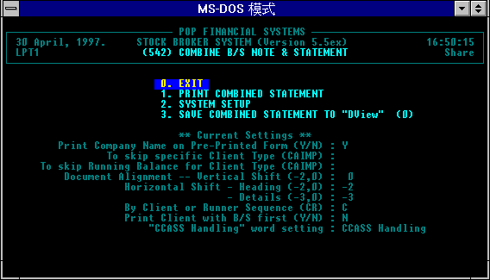
當然,本公司亦可為貴公司提供度身定造貴公司專用格式,修改列印格式,是項訂造價為 HK$18,000(此為另加之金額),但請接受 30 天交貨期.
CHECK PRICE

(SB-26) CORPORATE COMMUNICATION RECIPIENT FILE UPLOAD
電腦化呈報股東名單 --CCR資料呈報系統
Corporation Communication Recipient Batch Files (CCR Batch file) ref:CCR.DOC 回到目錄
根據中央公司發出通告(Circular NO: 296/97, Ref: PDD/97005,3/12/97)中央結算公司已於1998年2月推出一項方便投資者的服務,就是股票持有人將可由中央公司代行將各其地址轉交至過戶處,由及發行股票過戶處直接將有關公司年報等資料寄給投資者指定之地址. 詳情請參考有關通告.

本公司發展部門,己完成相應的自動化系統, 可以將呈報日(REPORT DAY)之股東名單,轉換成可以透過中央系統終端機,自動化上繳股東名單,由中央結算公司協助,遞交至有關過戶處,直接將年報等公司行動資料,寄于有關股東.
本系統己將‘個人資料保密法例’考慮在內,貴公司可以選擇將全部(有關)客戶資料上繳,或祗將有授權之投資者資料製成檔案,然後上繳(UPLOAD).

系統以每宗公司行動事件(event)為準,發出有關股東名單,這樣才可以準確提供股東名單給與中央公司,此項資料,會由EPS系統每天進行核對股票數宇時,往中央公司提供之報表中讀取,全自動化,不經人手.
CHECK PRICE
NOTE: 目前貴公司可以先向中央結算公司申請Corporate Communication Recipient batch file upload service.衹要填表交回即可, 完全免費.
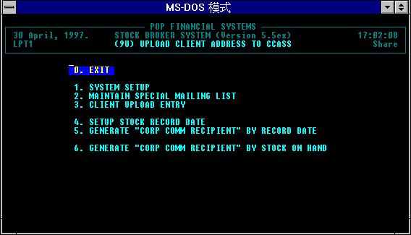
(SB-1附件) (A Plug-in of SB-1)

(SB-27) EXPORT/IMPORT TO OTHER SB SYSTEMS
回到目錄
DATA EXPORT/IMPORT TO OTHER SB SYSTEMS
Some broker firm has business relationship with an oversea broker and take order from this broker for those individual oversea clients. After complete the data entry at the local system, the system can export all concerned transactions into specified files and transfer to the other side who has a similar system via a modem. This arrangement will free the oversea broker free from data entry and be able to produce statement for their clients.

Other cases like a broker and an agent. If the agent (e.g. a Finance Company) desire to manage client‘s portfolio with less effort, they can order a SB SYSTEM and use this EXPORT/IMPORT MODULE to collect data from BROKER SIDE. The user will be able to review client’s position as if they are at the broker firm.

Note: The system can export data related to the target system only.

CHECK PRICE

(SB-28) BANK CLIENT SYSTEM 銀行盤管理系統
附銀行盤用交收指示整批處理(BUILT-IN ‘SI’ UPLOAD SYSTEM)
回到目錄

主要針對股票公司代理銀行客買賣股票後,要以SI將買入或賣出股票過戶至銀行的戶口.一般來說,對手衹有銀行一個.因此程式編寫可以集中處理其SI.. 超過一個客戶情況下,系統加入用戶自選SI對手,並向不同對手發出SI指示.
售價以單一對手基本價錢計及
三個對手行家
三個以上每加一行家
Bank client system is a special management module to handle special type of client ( bank‘s client). This bank is consider a client to the broker but actually representing many bank’s client. Broker firm will need a trade journal for this client every day and also require to prepare SETTLEMENT INSTRUCTION BATCH FILE UPLOAD in order to perform settlement on settlement date via CCASS.
One basic system can handle transaction from one banker and therefore additional add-on system will be required to cater multi-banker‘s client. One add-on has two additional bankers. Once install this add-on the system will be able to manage three banks (including the original bank account) and each has its own participant ID for SI batch file upload generation.

Selections:
BANK CLIENT SYSTEM (Single counter party)
BANK CLIENT SYSTEM ADD-ON( Three parties)
ADDITIONAL BANK A/C (from 4th parties, additional)

(SB-29) SUSPENDED A/C CONTROL 凍結戶口管理系統
回到目錄

When the number of client has grown to a certain number, it will be very difficult
to monitor the daily operation in order to spot out those client who are not allow to
continue transaction without approval. e.g. those with over-due settlements.
To help management to achieve this goal, add this SUSPENDED A/C CONTROL module to monitor the daily transactions for suspended accounts. The method is to add a control flag for those who are defined as suspended account (or dormant account). The system read this flag whenever there are transaction related to this client, the transaction will be refused and the data entry operation will contact management for action.
(Plug-in module for SB-1) 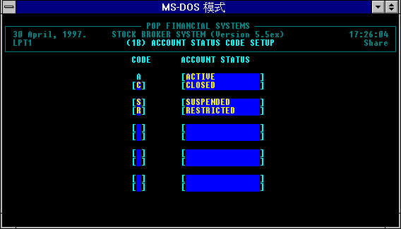凍結戶口管理系統, 是配合客戶眾多的業務管理工具, 不同的凍結理由, 可自
由組合(如圖),然後在戶口設定標上有關狀態, 系統即可處理不同禁制功能,例如
不可輸入買賣,提存股票,或金額提存等, 要經管理人員批核才可解除凍結情況.
(SB-1附件)

CHECK PRICE

(SB-30) BATCH PRINT CONTROL
回到目錄

POP SB system is a sophisticated business management system applicable for
different department of a securities company. There are hundreds of reports for
different purpose. It is a tedious job to print all types of report one by one.

This module is run together with a USER DEFINABLE script file to produce
all report with just a single keystroke. User can even specify the printer for specific report. (Plug-in Module for SB-1)

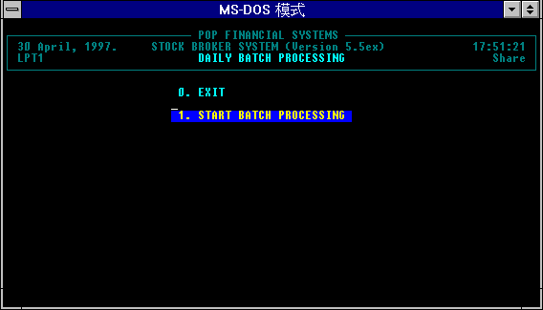

BPC (Batch Print Control) 是列印工作以整批方式處理的系統. 進理方式可以先
以檔案備妥,然後在完成輸入工作後,一口氣將所有報表列印, 而且列印的選擇
亦可預先設定, 使用此系統, 使用者不必再等侯印完一份報表,才按鍵選印另一報表,大大增加工作效率.(SB-1附件)

CHECK PRICE

(SB-31) MULTIBANK ACCOUNTING INTERFACE多帳戶收支分類系統
回到目錄
Since SB system was designed as a settlement system with summarized result for accounting purpose. It may not be possible to classify lump sum amount into its detail categories. Should user want to break down fund transactions into its accounting nature, classification during data entry with this add-on system will be required.

This module allow user to manage fund movement transactions into their nature.
e.g. User can define the fund transaction was an ‘Entitlement’, ‘Interest‘ or ’Handling Charge‘ .. etc. User may also use the categories to classify the fund received into specified banks. This system allow user to print transaction list according to this classifications. If an accounting system is used with the system, user will be able to setup the interface with these classification to the Accounting System.
(Plug-in of SB-1)

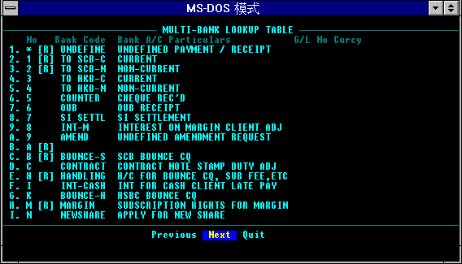
多帳戶收支分類系統,不止可處理多銀行戶口,方便分析每日銀行收款總數,並互相對帳,在支出項目,更可以將費用分類, 方便會計入帳, 此系統可將數據分類列印. (SB-1附件)

Note: 本系統可配合AccountLink將交易明細轉送到GL/AC Systems
(參考SB-34, Page 72 )

CHECK PRICE

(SB-32) AUTO SETTLEMENT SYSTEM 自動現金客戶結算系統
回到目錄

Settlement processing used to be a very tedious job and a process easy to catch error.
This system make use the concept of Cash Client‘s account balance will usually be
used for trade settlement and why not use the computer to do this job for human being.
The concept is now realized with adding this module to SB-1. Now, user of SB-1
can make payment receipt for Cash Type Accounts. The system will make use any
credit balance and search for debit balance transactions (bought orders) and settle them
automatically and doing it First Come First Service manner. The system will make
partially bought transaction as unsettle and present them into the unsettle transaction
register. This means that user will no need to perform settlement by selecting contract
notes one by one and instead, done by the computer automatically.
Excess credit balance can be retained and presented to client‘s statement.
(This is a Plug-in module for SB-1)
自動現金客戶結算系統, 是針對大量現金客戶的行家使用. 原理是基於現金客
戶的結餘,一般是準備交收之用,如果客戶有結餘,另一方面有未交收之交易,為
甚麼不指揮電腦,自行以戶口結餘,將未交收之交易自戶結算呢? 這是理所當然的
亦是本系統的設計目的, 系統仍會將未完全結算的交易,保留在unsettle 記錄表中,
方便監察, 用戶使用本系統,不用逐一在處理結算的畫,找尋要交收的項目然後
加上標不了. (SB-1附件)

CHECK PRICE

(SB-33) DATA CONVERSION 新舊系統資料轉換
回到目錄

Convert data from user‘s old system to POP’s system.
Typical jobs included:-
- Client Master
- Client Balance, & Client‘s Stock Balance
- Unsettle Transactions (If available from old system)

這是一項資料轉換服務, 當貴公司購用POP系統後,希望不用重新將舊系統的資料再輸入新系統,可聘用本公司編寫轉換資料程式,由貴公司原報表,找出以下資料,加以轉換.
- 客戶資料
- 客戶結餘及存貨結餘
- 尚未交收之記錄(此項目需配合貴公司原系統情況處理)

CHECK PRICE

(SB-34) AccountLink 會計資料聯繫系統
回到目錄
CHECK PRICE
AccountLink 是聯繫SB-1股票業管理主系統與SB-5會計總帳系統的介面處理系統,作用是將日常發生在交收及業務上的帳目變化,準確地匯集到會計總帳系統,
這是全自動化的電腦工作.
最基礎的功能,例如將當日客戶購貨金額納入客戶應收帳,沽貨金額納入客戶應付帳, 經常有客戶作比對交易者,最且用同一調控客戶科目處理,即是CLIENT CONTROL A/C.將買入客戶以貸入Debit入帳,而沽貨以借出Credit入帳,令該戶口成為客方結餘(或結欠), 同理在行家方亦有BROKER CONTROL A/C. 此等科目名稱可由用戶自訂. 在處理客方來款交收,Debit入銀行及Credit CLIENT CONTROL A/C.即可,出票付客時當然相反操作. 行家金額往來,亦可作相應設定.
配合MultiBank Module (SB- 31,Page 69)後, 用戶更可將業務收支細分. 例如將收取費用分為SI費,存貨費,提倉費.. 等. 凡是經由系統作PAYMENT或RECEIPT的均可指定入帳之科目.

(SB35) Cash A/c + Trust A/c
回到目錄
CHECK PRICE
Cash type client are usually settle on settlement date. For selling of stock, broker firm will retain the printed cheque until the client come for collection. The delivery of stock is done via the Central Clearing System. Unless the client are short of stock and require physical stock delivery, there will be no difficulty for broker firm to handle this type of settlement.

However, for client who purchase stock and did not turn up for settlement. The amount receivable from client will become a financial burden for the broker firm.

Broker firm often charge them a penalty interest for failed to make settlement for number of days after the settlement date.

Alternatively, broker firm will sell out their purchased stock to compensate the due amount. However, there will be a deficit if there are price difference.

To ensure that the broker firm will not suffer from such loss, an advance deposit will be collected for each cash type client. This deposit is maintained in a trust account. In other word, a cash client will have 2 accounts, namely trading account and custody account. The custody client will be used to keep the deposit amount while the trading account is for normal transactions.

To make the client well aware how the deposit goes, this module relate two accounts and print the balance of the custody account on the statement of the trading account.
i.e. The client with transaction on T-day will get a statement reporting the transaction done as well as the latest cash balance of their custodian account.

Since custodian account can be used to keep client's money, the account can be used for interest calculation. For clients who has a credit balance of up to certain amount, the sytem can generate credit interest for that account.

Similarly, the system will debit with interest if the balance is debit in balance.

(SB36) Payment Cheque Module
回到目錄
The settlement method of Back Office System for broker firm has been changed drastically due to the endless change of the market situation. e.g. Settlement used to be done contract by contract and thus cheque printing follows each sold contract note. Later, when trading activities become busy, cheque printing with contra amount of bought./sold note become the main stream. Since the control of unsettlement is necessary, computer system was designed to reconcile contract note easily.
The recent trend is to maintain client’s fund in additional to client’s stock portfolio. It become necessary to response to client’s demand to withdraw money and thus instant cheque printing become necessary. Pay on the next transaction date become an unacceptable practice.
(SB-36) Payment Cheque module is thus an add-on of SB system for this purpose. User can make payment based on client’s credit balance and make a instant cheque. SB system allow registration of this type of cheque and (if available) post cheque to CHO+ module. It is also good idea to link with the multi-bank module for accounting purpose.
CHECK PRICE
電腦後勤系統隨著市場不同要求變化萬千,例如昔日遂單交收的習慣,令支票印製都是依每單沽單印出,後來交易頻密,同日多宗交易而每單印票變成不受歡迎,比對出票成為時尚,近日更因為要代客管存資金,同時要滿足客戶隨時要求提款,所以即時出票變成必要的要求. 靈活列印交收餘額支票系統配用 SB-31尤佳..
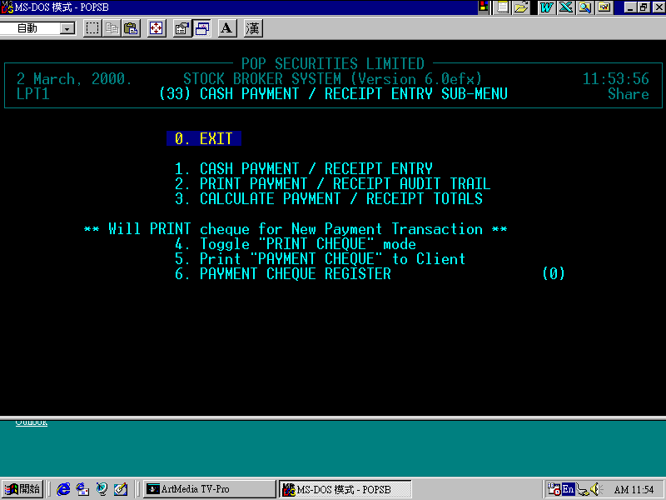

(SB37) Cash A/c + Trade Limit
回到目錄
This is a credit control function to be added on to the SB-1 system to monitor abnormal transactions particularly for cash type accounts.

Why monitor the cash type client ?
Although cash type client are supposed to settle their purchase on settlement date, it is often be delied in purpose. Client often sell out what they purchase for settlement when they make profit and do nothing when they are suffering from loss. Impose penalty interest is one measure to push them to make settlement. However, too many outstanding receivable will be come financial burden of a broker firm.

It is therefore, a trade limite is imposed for each client. This trade limit will ensure that the client will not be be over-traded which may go beyond the settlement capacity of the broker firm.

This is an add-in module on SB-1, to limited the daily net transaction amount.
i.e. Total Buy (-) Total Sell < Trade Limit

If the net trading amount exceeds the trade limit, the system will demand an authorization or the trade will be rejected.

Although some broker firm enter ticket after end of market session, reject before execution is not possible. Broker firm still use this module for the reporting function which tells which client has exceed the trade limit. This provide a good reference for follow up the settlements.

There is a daily profit/loss report for reference. From which, broker firm can see who gain money and who loss money. For those who loss money, failure to make settlement will be higher in possibility.

CHECK PRICE

(SB-38) Marks Collection Control
回到目錄

因為中央結算公司會將貴公司全部未到期交收之交易與收市價比較,有浮動虧損的部份,會在貴公司戶口中先行扣押,目的是令到中央公司不受價格風險,當然貴公司是負責了這部份的款項.一般情況貴公司會有餘錢作調配,但是遇有大市變化,現金不足時就很可能動用到銀行的OD了.大家都知道OD是有昂貴的利息成本,生意會儘量避免,如何避免正是本系統的功能. CHECK PRICE

參考以下報表範例,可知輸入收市價後,系統可以計出可能的MARKS,從而將資金調動而避免用到OD額.
POP SECURITIES LIMITED
Tran Date: dd/mm/yyyy STOCK BROKER SYSTEM (Version x.xx) Time: hh:mm:ss
Setl Date: dd/mm/yyyy (32C) CCASS MARKS COLLECTION REPORT Page: 1

TRAN SETL TRADE MARKET MARKET POSITION MARKS
DATE DATE STOCK NO & CODE QUANTITY PRICE VALUE AMOUNT AMOUNT
--------------------------------------------------------------------------------------------------------------------------------

01/05/98 05/05/98 941 CHINA TELECOM 95,000 14.70 1,396,500.00 1,423,000.00- 26,500.00-
01/05/98 05/05/98 13 HUTCHISON 222,000 48.80 10,833,600.00 10,872,800.00- 39,200.00-
01/05/98 05/05/98 1055 CHINA SOUTH AIR 220,000 1.67 367,400.00 371,500.00- 4,100.00-
01/05/98 05/05/98 167 IDT INT'L 110,000 0.69 75,900.00 78,000.00- 2,100.00-
01/05/98 05/05/98 1 CHEUNG KONG 180,000- 52.50 9,450,000.00- 9,467,750.00 17,750.00
01/05/98 05/05/98 236 SAN MIGUEL HK 43,200 1.30 56,160.00 55,488.00- 672.00
01/05/98 05/05/98 5 HSBC HOLDINGS 20,000 227.00 4,540,000.00 4,530,000.00- 10,000.00
01/05/98 05/05/98 719 SHANDONG XINHUA 230,000 1.11 255,300.00 255,300.00- 0.00
01/05/98 05/05/98 12 HENDERSON 35,000 35.30 1,235,500.00 1,215,000.00- 20,500.00
01/05/98 05/05/98 19 SWIRE PACIFIC 40,000 39.40 1,576,000.00 1,573,300.00- 2,700.00
01/05/98 05/05/98 179 JOHNSON 27,000 28.10 758,700.00 761,900.00- 3,200.00-
01/05/98 05/05/98 670 CHINA EAST AIR 420,000 0.89 373,800.00 382,200.00- 8,400.00-
01/05/98 05/05/98 101 AMOY PROP 60,000- 5.75 345,000.00- 340,300.00 4,700.00-
01/05/98 05/05/98 2212 CS-DJIA @P9903 4,000,000- 0.29 1,160,000.00- 1,180,000.00 20,000.00
01/05/98 05/05/98 488 LAI SUN DEV NEW 450,000- 2.675 1,203,750.00- 1,215,000.00 11,250.00
01/05/98 05/05/98 23 BANK OF E A 6,800- 14.30 97,240.00- 96,560.00 680.00-
01/05/98 05/05/98 127 CHINESE EST 112,000- 2.275 254,800.00- 251,300.00 3,500.00-
01/05/98 05/05/98 2 CLP HOLDINGS 3,500- 37.50 131,250.00- 131,250.00 0.00
01/05/98 05/05/98 57 CHEN HSONG 210,000- 2.00 420,000.00- 420,000.00 0.00
01/05/98 05/05/98 8 HK TELECOM 200,000- 14.65 2,930,000.00- 2,937,500.00 7,500.00
-----------------
DATE TOTAL : 2,008.00-

30/04/98 04/05/98 1 CHEUNG KONG 303,000 52.50 15,907,500.00 15,628,750.00- 278,750.00
30/04/98 04/05/98 2 CLP HOLDINGS 30,000- 37.50 1,125,000.00- 1,113,000.00 12,000.00-
30/04/98 04/05/98 3 HK & CHINA GAS 53,000- 10.70 567,100.00- 556,500.00 10,600.00-
30/04/98 04/05/98 4 WHARF HOLDINGS 28,000- 12.55 351,400.00- 345,800.00 5,600.00-
30/04/98 04/05/98 5 HSBC HOLDINGS 3,200 227.00 726,400.00 650,800.00- 75,600.00
30/04/98 04/05/98 6 HK ELECT 24,500- 23.95 586,775.00- 580,650.00 6,125.00-
30/04/98 04/05/98 8 HK TELECOM 934,400- 14.65 13,688,960.00- 13,531,860.00 157,100.00-
30/04/98 04/05/98 10 HANG LUNG 16,000- 10.35 165,600.00- 158,400.00 7,200.00-
30/04/98 04/05/98 11 HANG SENG BK 213,800 66.50 14,217,700.00 13,980,750.00- 236,950.00
30/04/98 04/05/98 12 HENDERSON 88,000 35.30 3,106,400.00 3,012,100.00- 94,300.00
30/04/98 04/05/98 13 HUTCHISON 180,000- 48.80 8,784,000.00- 8,660,600.00 123,400.00-
30/04/98 04/05/98 14 HYSAN DEV 12,000- 11.30 135,600.00- 133,200.00 2,400.00-
30/04/98 04/05/98 16 SHK PPT 29,000- 46.30 1,342,700.00- 1,322,400.00 20,300.00-
30/04/98 04/05/98 17 NEW WORLD 22,000- 22.30 490,600.00- 476,350.00 14,250.00-
30/04/98 04/05/98 19 SWIRE PACIFIC 51,500 39.40 2,029,100.00 2,022,000.00- 7,100.00
30/04/98 04/05/98 20 WHEELOCK 25,000- 7.25 181,250.00- 168,750.00 12,500.00-
30/04/98 04/05/98 23 BANK OF E A 16,400- 14.30 234,520.00- 228,780.00 5,740.00-
30/04/98 04/05/98 41 GREAT EAGLE 7,000- 10.55 73,850.00- 71,750.00 2,100.00-
30/04/98 04/05/98 45 HK&S HOTEL-N 14,000- 5.50 77,000.00- 72,100.00 4,900.00-
30/04/98 04/05/98 54 HOPEWELL 53,000- 1.42 75,260.00- 73,140.00 2,120.00-
30/04/98 04/05/98 57 CHEN HSONG 30,000- 2.00 60,000.00- 60,000.00 0.00
30/04/98 04/05/98 69 SHANGRILA ASIA 22,000- 5.60 123,200.00- 124,300.00 1,100.00
30/04/98 04/05/98 97 HENDERSON I 34,000- 5.30 180,200.00- 173,400.00 6,800.00-

POP SECURITIES LIMITED
Tran Date: dd/mm/yyyy STOCK BROKER SYSTEM (Version x.xx) Time: hh:mm:ss
Setl Date: dd/mm/yyyy (32C) CCASS MARKS COLLECTION REPORT Page: 2

TRAN SETL TRADE MARKET MARKET POSITION MARKS
DATE DATE STOCK NO & CODE QUANTITY PRICE VALUE AMOUNT AMOUNT
--------------------------------------------------------------------------------------------------------------------------------

30/04/98 04/05/98 101 AMOY PROP 35,000- 5.75 201,250.00- 197,750.00 3,500.00-
30/04/98 04/05/98 123 GUANGZHOU INV 2,200,000- 1.45 3,190,000.00- 2,922,040.00 267,960.00-
30/04/98 04/05/98 142 FIRST PACIFIC 28,000- 3.675 102,900.00- 105,000.00 2,100.00
30/04/98 04/05/98 168 TSINGTAO BREW 170,000- 1.50 255,000.00- 263,820.00 8,820.00
30/04/98 04/05/98 179 JOHNSON 326,000 28.10 9,160,600.00 8,520,924.20- 639,675.80
30/04/98 04/05/98 183 KA WAH BANK 50,000 4.825 241,250.00 246,250.00- 5,000.00-
30/04/98 04/05/98 267 CITIC PACIFIC 226,000- 24.25 5,480,500.00- 5,241,900.00 238,600.00-
30/04/98 04/05/98 270 GUANGDONG 30,000- 2.75 82,500.00- 80,250.00 2,250.00-
30/04/98 04/05/98 291 CHINA RESOURCES 6,000 13.45 80,700.00 87,900.00- 7,200.00-
30/04/98 04/05/98 293 CATHAY 41,000- 7.00 287,000.00- 280,850.00 6,150.00-
30/04/98 04/05/98 301 NEW WORLD INFRA 500,000- 16.90 8,450,000.00- 8,338,500.00 111,500.00-
30/04/98 04/05/98 363 SHANGHAI IND H 0 26.75 0.00 6,500.00- 6,500.00-
30/04/98 04/05/98 392 BEIJING ENT 10,000 17.20 172,000.00 169,000.00- 3,000.00
30/04/98 04/05/98 511 TVB 27,000 19.95 538,650.00 536,100.00- 2,550.00
30/04/98 04/05/98 661 TEMFAT HINGFUNG 10,000- 0.69 6,900.00- 6,800.00 100.00-
30/04/98 04/05/98 670 CHINA EAST AIR 600,000 0.89 534,000.00 531,000.00- 3,000.00
30/04/98 04/05/98 719 SHANDONG XINHUA 30,000 1.11 33,300.00 33,000.00- 300.00
30/04/98 04/05/98 941 CHINA TELECOM 484,000 14.70 7,114,800.00 7,019,800.00- 95,000.00
30/04/98 04/05/98 1038 CKI HOLDINGS 27,000- 19.70 531,900.00- 523,800.00 8,100.00-
30/04/98 04/05/98 1199 COSCO PACIFIC 264,000 5.45 1,438,800.00 1,369,600.00- 69,200.00
30/04/98 04/05/98 2194 CM-HSBC @P9812 4,000- 2.40 9,600.00- 9,700.00 100.00
30/04/98 04/05/98 2201 ML-BEA $C9812 740,000 0.138 102,120.00 100,720.00- 1,400.00
-----------------
DATE TOTAL : 468,950.80

GRAND TOTAL : 466,942.80
=================

** END OF REPORT **

(SB39) VALUE OF CCASS STOCK A/C BALANCE
回到目錄
CHECK PRICE
近日貴公司是否要填寫FRR時更要填報全部股票的價值呢 ?
方法很簡單,祇要將存在中央公司內各同一股票戶口的股票,累加起來,然後加入其它存倉的股票價值即可. 很可惜, 您即使沒有街外的存貨, 只計算中央結算公司各戶口的價值,已經不容易了.可依靠的報表,當然是CCASS的DAILY STOCK BALANCE REPORT,那裡有每只股票在各戶口的貨值,但您要一條一條地累計起來,真的累死人!
大概30秒計出以下報表,您能辦到嗎 ?
Report Date: 11/29/98
CCASS STOCK VALUE - by A/C
refer to CCASS report date : 02/09/1998
--------------------------------------------------------------------------------
AC QTY VALUE
--------------------------------------------------------------------------------
01 10,798,500 3,634,655.00
03 567,418,476 337,433,341.31
04 312,902,226 139,137,353.97
07 3,363,935 2,633,165.77
--------------------------------------------------------------------------------
Harsh Qty: 894,483,137 Value: 482,838,516.05
=========================== =======================
注意,此例題祇有4戶口,其實在DAILY STOCK BALANCE REPORT內出現多少戶口,這報表會自動計算並如例子所示般列出, 非常方便, 真的 ! 自己查看也很方便.

(SB40) Placement & IPO System
回到目錄
又稱 Contact Manager CM2000
客戶服務系統
這是貴公司曾經要求的功能，祗是一直未有適當的科技配合，一向要手動並一份一份地處理罷了。
通知客戶是證券商的責任
想起要通知客戶，某某窩輪股票即將到期，要客戶們書面回應如何處理，是多麼繁重的工作，您有沒有不知不覺地忘記通知所有有關客戶呢？這是身為證券從業的責任，並不是可以選擇的工作，祗是以前手動時用人力保足，錯漏而沒有人投訴就得過且過而己。

新股上市，您有沒有主動向客戶推介呢，電話是一種方法，但能夠先寄一些介紹結客戶，然
後再以電話跟進，肯定後果大為成功。

以上兩個例子，成功處理的話，可以為貴公司帶來多少額外生意呢？

也許您未細心分析，所謂大行就是懂得如何主動提醒客戶作投資決定，而細行則無法提供這
種服務而已，以前您甘心認細行，因為沒有人手，現在不用增加人手而可以增加生意，您可
以放心發展成為低成本的大行服務水準了！

一套輕鬆使用而令您增加收入的工具
親切的一封信，足以令新開戶的客人感到受到重視，適逢佳節，一封賀函，更令您的客戶大
為感動，客戶是貴公司的財神爺，好好對待，令他們欣賞您公司的專業服務，使用CM2000
系統，以上一切，輕而易舉。
CM2000是增加業務效率的生財工具
CM2000亦是Placement & IPO Management System
CHECK PRICE

(SB-40) Placement & IPO Management System
幫您賺大錢的工具

Contact Manager更為貴公司處理Placement及IPO的工作，即招股及配股的工作，功能包括：
- 發信，
- 向認購人士發出Confirmation，
- 自動化款項計算，
- 在Settlement Date或上市日，更可以整批分配存入各客戶之戶口，
- 處理配額後的退款，
- 及計算客戶的借款利息
- 系統更可分別處理白表及黃表的工作，
- 甚至印公司支票以代理人名義作認購，
- 收到股票後再存入各客戶戶口中。
- 當然少不了的是呈報聯交所的報表。

Placement & IPO Management System之功作原理
CM2000包括從SB抽取資料的QUERY MODULE，在WORD97/2K作合併列印的範本TAMPLATE，更有最重要的處理Placement及IPO計算，印支票，計REFUND，及客方借款部份的利息計算，再可以自動將配得之股數存入有關客戶的戶口。

期間，使用者可以決定佣金，士擔及徵費等，更可以個別處理AE Rebate，非常靈活，完成資料輸入，再經CM2000 Contact Manger系統印出類似上例函件。

在交收日，在SB中可以在各戶口中自動完成股票存入及金額的扣減。

CHECK PRICE

(SB-41) Penalty Interest for Margin A/c
回到目錄
Interest calculation for Margin Client is a standard function for POP system. When the market become more active, some client do not obey the settlement rule and delay payment of balance due particularly the CALL FOR DEPOSIT amount, or some company uses the EXCEED LOAN LIMIT AMOUNT. Therefore, penalty interest rate become an effective measure to urge these type of client for early settlement.
POP system has this add-on option to enhance your existing system to impose penalty interest for this exceed amount. E.g. A client has balance due of HK$100,000 while $30,000 of this amount is CALL FOR DEPOSIT. The system will use normal interest rate to calculate the HK$100,000 and use ADDITIONAL penalty interest rate for the amount of HK$30,000. You can review the interest break down from the interest report.

孖展客戶罰息系統
在大眾系統內，利息計算本身是標準項目。隨著市場活躍，部份孖展客拖欠款項情況，層出不窮，斬倉並非解決辦法，反而是以懲罰性利息更為有效。POP系統可以加入罰息功能，將客戶應繳如補倉按金(CALL FOR DEPOSIT)，或超額借貸部份(OVER LOAN LIMIT)加以懲罰利息，拖欠愈久，罰款愈多，令有意延誤付款的客戶，準時支付。罰款祗會在超額部份進行，例如客戶結欠為十萬元而其中三萬為超額借款，本系統可以將其中十萬元以一般利息收取利息，另外之三萬元以附加特殊利率收取罰息。
本系統備有利息報表以供查閱，並且將正常利得及罰款利得詳列以供參考。
本系統附加在SB-1主系統內.

CHECK PRICE

(SB-42) Return Cheque Settlement Control
回到目錄
It is very often for client to bring back cheque which was issued by the broker firm for settlement of purchase of stock.
Since these cheque(cheques) was issue by the issuer, it is naturally accepted.

If SB is working in associate with a BANK CHEQUE module(SB-6), it is
possible for SB to verify if the cheque is valid, or in other word, not a re-used 'Void' cheque. This is to secure the company from any human mistake.

However, if there is no BANK CHEQUE module, user may install this option to manage return cheque with or without other cheque and lump sum together as a payment for settlement of one or more contracts.

此系統原來是支票管理系統的一部份，當用戶配用SB-6支票管理系統，更可用來與銀行結單對帳，完全電子化，非常方便。

處理回頭票交收系統專為未有電子化銀行結單的用戶，或暫未決定採用SB-6支票管理系統時的簡化系統。
此系統方便處理收到客戶交來支票，尤其是該等支票是由公司本身發出的，此系統可以檢查支票是否存在，並拒絕重覆使用。

CHECK PRICE

(SB-43) MWS Interface
回到目錄
CHECK PRICE
Multi Work Station (MWS) Import/Export

AMS3 Project provides 3 options for SEHK member to fit individual requirements.
MWS (Multi Work Station) will be a choice for many broker firms for its flexibility and functionality.

An example is that, when MWS is working with ORS, any investor can place order to broker firm through INTERNET, or even Mobile Phone.

MWS require data from back office system for PORTFOLIO CHECKING,and CASH POSITION checking.

This interface module will EXPORT REQUIRE DATA TO MWS FROM SB, and IMPORT REQUIRED DATA TO SB FROM MWS.

第三代終端機有多種組合，供不同要求的証券商採用。
本公司相信大多數用戶會採用MWS，即多工作站系統，取其實用且可以配合交易所ORS系統，處理網上交易甚至手提電話之交易指示。

此增加的功能,可以使貴公司在MWS系統中作一定的風險管理,而此系統亦是銜接FILE TRANSFER及CLOSING PRICE的功能,沒有此系統,貴公司是不能順利發揮MWS的功能的.
This module is for exporting POP system data to AMS3 MWS server.
You can maintain data in SB system as used to be and export updated information for use by MWS as Risk Control.

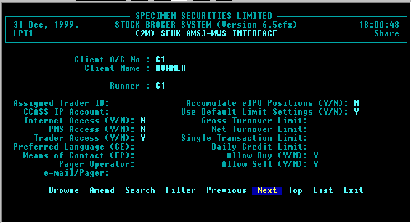
This is the sample screen of AMS3/MWS import/export screen.
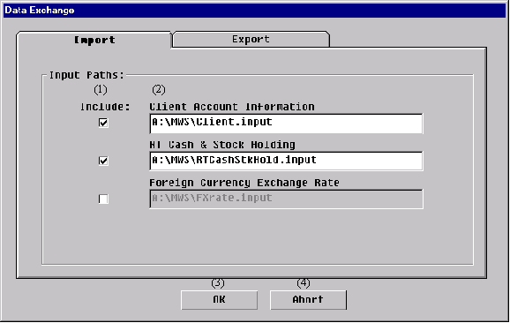
(SB-44) 2ND Rebate Control
回到目錄
This module is for broker firm to handle rebate management for either Fund House
(CLIENT REBATE) or Non-registered A/e.

To use the system as CLIENT REBATE:-
---------------------------------------
Original A/e who handle a specific Fund will need a new A/e Code.
e.g. Original code is C1
New code for C1 is C188, 88 is for FUND A.
When FUND A input an order with comm.
- 5%, RUNNER REBATE Rate 0.35, within which 0.25% is 2ND REBATE for
FUND/CLIENT.
Then a trade of $100,000 will have commission $500, RUNNER GROSS REBATE is
$500, 2ND REBATE TO FUND/CLIENT is $250, thus net RUNNER REBATE is $100.
The rest will be for CO.

Note: Since SB do not have an A/e account
for the FUND manager, user need
to print AE REBATE REPORT FOR C188 to
show rebate for FUND A:
Turnover Comm 1st rebate 2nd rebate
100,000 500 100 250

To use the sytem for Non-registered A/e
---------------------------------------
e.g. An A/e has not passed examination,and his client a/c can use an existing
A/e with qualification to handle his client's account. The 2nd rebate as shown
in above report can be used for this purpose.
i.e. The 1st rebate will be for the qualified A/e, and the 2nd rebate will be
the portion for the new A/e.
When the New A/e has passed the exam. A new A/e code will be for him.
The 2nd A/e code will no longer be used.
CHECK PRICE

(SB-45) Aging Management for Custodian A/c
回到目錄
近年來比較多行家代現金戶口的客人存入支票進銀行,所以選擇不用每日自動發出比對票,取而代之是按客戶要求才發出支票. 這安排其實就是SB的Custodian Client. 即托管戶口,因為Custodian A/c亦是現金客戶類別,祗是以statement對數而不會自動印出支票.
當Custodian Client要提取現金時,是以輸入傳票方式處理,即是用3-3 Cash Receipt and Payment Entry輸入voucher. 與孖展客是很相似的. 事實上,大多數客戶未必有空親臨公司處理交收問題,反正沒有必要存提股票(因為都在中央結算系統內),客人入數或公司代客存入戶口,的確是方便得多的做法.
(小心,custodian client沒有unsettle file,不宜處理欠款上的管理,除非加入SB-45, Custodian Client Aging Management Module),亦即是本系|統.
SB-45, Custodian Client Aging Management Module 現金客戶的處理交收方式中,當然以'P'客最簡單,因為根本沒有交收過程. 卻因為如此,'P'客的特性是以戶口結餘來決定處理,有結欠就要求客人付款. 當客人間中未能及時補回欠款,系統是可以計算利息的.計算時是以T+2後才生息為了鼓勵客人減少存提次數,系統亦可以將餘款計算應得利息給客戶. 因為一切都是以BALANCE處理,所以原本'P'客是沒有SETTLEMENT要處理的.
但是由12/6/2000起,証監要向CASH 客,包括CUSTODIAN客的應收數採取遂單MARK TO MARKET來判斷認可的應收金額. 如果'P'客而有持續欠款,系統如何找出'遂單MARK TO MARKET來判斷認可的應收金額'就變成了是否加入此系統附件的決定因素了. 一般情況是'P'類客人會維持結餘,方便隨時購貨,而托管的意義亦是有所托才是托管戶,經常欠錢的客戶,根本上是簽現金客合約的孖展客,一般是熟客而沒有膽量做孖展的客戶.
如果貴公司不會容許'P'客有積欠,根本不用加入SB-45,因為A/R數不會有數,亦不用理會MARK TO MARKET而影響應收數. 但是貴公司有很多以'P'身份,即配金客身份而卻經常拖數的話,就應該加入此系統,因為加了此系統,'P'客的每宗未支付款交易才會分別獨立記帳, 在月尾才能計算出認可的應收數,填寫FRR才有根有據.
'p'客又能夠處理unsettle記錄的原因,是將'A'type客戶的功能加在'P'客內,再用SB-32的功能將其交收作自動化處理. 這是比較大的工程,但卻收到滿足侯用者方便上的要求及監察機構對系統的計算要求.

CHECK PRICE

(SB-46) Print Entitlements in Statement
回到目錄

SB-1 system has a devidend and bonus management module for processing distribution of entitlements. After the distribution, the system also print out documents such as
- Dividend Credit Note
- Bonus Advise Note
These document already details of how the devidend is calculated, and handling fee incurred.

Some broker firm prefer to have these information printed on to the Combined Statement so to save the document printing.

This module is an add-in of the SB-1 module and only apply to the system with combine statemet. (see page 63 for details of combine statement module)

CHECK PRICE

(SB-47) DIRECT_TALK
回到目錄
1. Collect confirmed trade data from front end trading system and update
back office SB system. Once updated, client's position will be
accurately presented in the portfolio report and readily for
enquiry.
2. Provide up-to-minute client position information to front end
trading system.
3. Achieve the goal of data synchronous between Front End Database and
Back End Database.

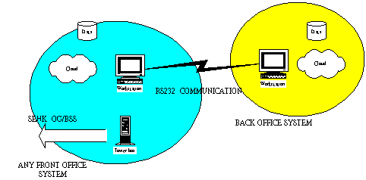

CHECK PRICE

(SB48) BATCH_TALK
回到目錄
This is an data interface module added on to SB-1 to provide data interface with a Front End Trading system.

Data from the back office system are extracted and export to a text file. This file is then upload to the Front End Trading system which can be MSSQL server, or Oracle server and independent to the platform used for the trading system.

At the day end, transaction file for buy/sell, fund payment/receipt, and stock deposit/withdrawal are imported to the back office settlement system in a text file format.

Front End Trading system can make use of the data provided for RISK CONTROL during the trading hours.

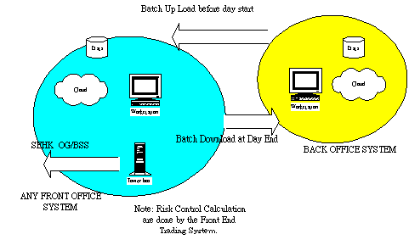
CHECK PRICE

(SB-49) RISK CONTROL WITH MARKET DATA FEED
回到目錄

Data Feed
Data Capture
And conversion
Risk Calculator

From
Information
Vendor
Call Margin Report

Risk control is extremely important for running a finance related business particularly for those margin financier who provide funding to investor and retain their stock as collateral which is fluctuating in market values and thus possible to become bad debit. It is therefore desired to monitor such situation and Call for Deposit at once.

SB-49 is a risk control module which works in associate with MDF (Market Data Feed) for real time risk control. This system use the market price from MDF to update the stock master of the Client Portfolio, and run calculation for each client who has stock on hand and their total margin value are affected by the market value. When a client has balance due and this due amount is fall below the collateral value (margin value), a CALL FOR DEPOSIT signal will display on screen and print on to a Call Margin Report. Since market price changes all the time, the system will calculate for all client who has related stock in their portfolio.

Credit controllor can make use of this report to follow up the Call for Deposit process.

CHECK PRICE
Trading System
Or Settlement
system

(U-1) JOB MANAGER SYSTEM
回到目錄
JOB MANAGER 可稱為工作總管. 此系統提供統一用戶介面,集中處理所有POP系統,用戶不再強記各項系統呼叫指令, 新手員工的訓練變得容易得多. JOB MANAGER擁有使用者自用電腦的個人化性格記錄, 不同的電腦, 有不同的原有設定, 亦可作不同的工能限制,例如甲機有GL系統,乙機可以將GL系統隱藏.
JOB MANAGER除了提供易用而介面,更有階段方式備份功能. 因為各種POP系統都有不同程度的強制性BACKUP功能,使用傳統方式要等待整個過程完成才能作下階段工序,某些程況下確有阻礙工作的暢順安排,JOB MANAGER提供階段性備份功能,因此可將原系統加速BACKUP,將備份用暫記方式儲藏,令下一步工作得以最短時間內展開,正式備份由JOB MANAGER處理.
分段備份更可以有效分配電腦資源.因為並非每台電腦均有光碟機,備份工作如果硬性
在有光碟機的電腦進行,可能要強制在每台電腦均加入光碟機. 用了JOB MANAGER,備份可由有光碟機的電腦處理而不影響工作的延續.
另一突破概念,是將系統UPGRADE功能,交由JOB MANAGER做,用戶收到UPGRADE磁片,利用JOB MANAGER之UPGRADE功能,即可自動將系統升級,不用看大量的說明文字了!
下圖為標準具有各種功能的JOB MANAGER工作總管系統
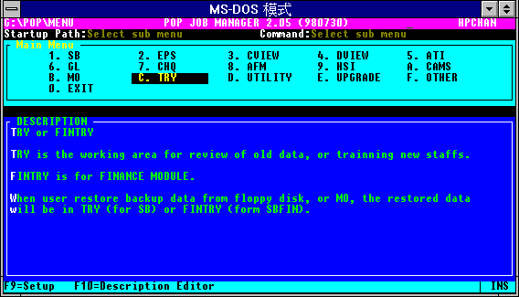

JOB MANAGER SYSTEM is a user interface module to help user fully utilize all the POP‘s systems. Using JOB MANAGER, it is no longer necessary for user to memorize all the startup command to activate their application systems. In return, it help user to train up new user also.

JOB MANAGER is personalized for user‘s own PC’s, i.e. different user can have different function into the JOB MANAGER function list. User A can call the server as drive ‘F’ while the other user may call the server as ‘G’.
JOB MANAGER provides stages backup feasibility which means that user is no longer necessary to wait until the enforced backup to be fully completed in order to proceed to the next steps of daily operations. With JOB MANAGER, user can make a speedy temporarily backup and proceed the rest of the daily jobs and allow JOB MANAGER to do the full backup at an convenient time.

Because the backup processing can be breakup into stages, user will not be required to install mass media for data storage (such as MO DRIVE) for each Pcs which ,by means of conventional method, is necessary for performing backup processing.

Another enhancement is the added UPGRADE UTILITY which help user to make system upgrade as easy as selecting a function. User need not to read a lot of paper works before proceeding the upgrade processing.

CHECK PRICE

(U-2) ChequEasy
回到目錄
想到支付什項開支時的苦惱,就是要用打字機上填上支票抬頭人名及銀碼,真的很煩,尤其是有多張支票要處理時,期後的核對及總結,的確令人困繞.
ChequEasy是專門處理各類收支的簡單管理系統.
- 印支票容易
它的簡單處是易用,衹要選支付,墳妥資料就可以印出支票了,可以即時印出或是累積一起印出,非常方便.
- 出收條易
因為什項中不少是收款,屆時要用手寫收條亦是煩瑣阪易錯的工作. ChequEasy在輸入收款資料後可印出收條,非常方便.
- 記錄收支容易
一切收支輕易處理,當然印出收支記錄亦不能讚賞,可以按日期印或記錄範圍印出交易記錄,備有明細內容.
- 支票格式可以自定,更可列印信封
- 名單可由SB-1輸入,不用重新輸入
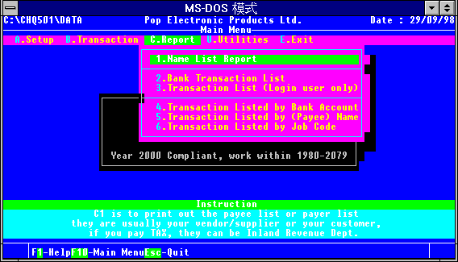

CHECK PRICE

(OB-1) Exchange Traded EQUITY OPTION SYSTEM
回到目錄
This is a back office computer system for members of HKSE for trading
Equity option traded at Exchange. This system is mainly for general clearing
members but not for market maker. It has all the necessary function to daily
operations from trade execution entry, settlement, margining, and accounting.
The system uses Risk Array Method for margining and retain Simplified
Method for IntraDay Margining Management’s. Real Time Calculation of
Margin is possible with the Simplified Method (because the Risk Array is not
available until market closed., the Simplified Method is a practical way to
estimate the risk exposure for each individual investors.)

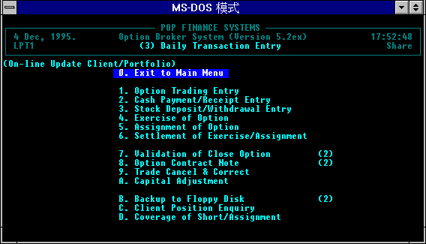
股票期權系統 OB-1是配合在聯合交易所交易之股票期權系統,專供一般絡算會員使用,(不包括市場莊家). 本系統包含完整的業務管理功能, 凡是日常業務的上至交易記錄,交收,成交單及結單印製,以至風險管理, 無所不備. 本系統採用會方核定的RISK ARRAY方式計算孖展,另一方面留有SIMPLIFIED METHOD處理即時的孖展評估,協助用戶有效處理客戶之投資參考.

CHECK PRICE

有關股票期權申請參考資料(請以聯會提供之資料為準)

趁著向大家介紹本公司之期權系統,介紹一下有關期權業務應知,方便貴公司作決定.參與聯交所推出的股票期權市場.

以目前所得的資料,處理期權買賣,過程亦不外乎:-
1. 替客戶開立按金戶口,
2. 正確地依客戶指示進行買入或賣出指定商品,
3. 經常檢討客戶按金是否足夠,
4. 經常檢討全公司的持倉,令總倉不致超愈資本限的指定倍數,
5. 發出交易結單或合約單,讓客戶清楚情況,
6. 每天編製財務報告
7. 每天編製資金流動報告
8. 建立及時補倉,斬倉,行使及分配的機制

以上種種,均不難理解,追索孖展時的計算,其實祇要採取保守態度,不要容許過度信貸,未必一定要用Risk Array Method來計算孖展, 亦可滿足監管方面的要求, 較為複雜的可能是遇有股票合併拆細時,避免導致期權價位的變化,影響按金的計算,系統要做到調整行使價的功能, 再者,系統要處理客戶要求行使買入期權的程序, 及遇有由市場配給(assign)的合約,如何公平分配的問題,大部份行家都感陌生. 但敝公司的期權系統,已一一替貴公司安排妥,且同時採用simplified margining及
Risk Array Margin方式計算按金,未到收市用Simplify Method,收到risk array後即可用Risk Array Method計算收市按金.此舉方便向客戶交待又能維持虳爵風險管理..

因為結算公司要收的期權按金,必要在下一交易日前交收完成,如果要做到即時了解銀行戶口情況,可以考慮採用匯豐或恆生的HEXAGON服務,或渣打的EBS服務.希望有更多銀行提供此等服務.當貴公司採用該類服務,便可配合敝公司另一套 PFS-CHQ+ 系統,將公司的現金帳簿,與銀行作全自動化對數,屆時,貴客戶存入按金,FAX入數紙,您亦可以即時斷定真假.

談到成本,要成為可代客結算,最少資本額為HK$5,000,000,貴公司尚要考慮以下項目:-
1.儲備基金 $1,500,000
2.會員主機($200,000起)
或個人終端機(約$45,000 )
3.安排位置放置以上設備 (自行決定)
4.訓練目前人員或增加人手 (選用user device 則必須由Digital訓練)
5.與結算公司聯通 $200,000 在右.
6.後勤系統軟件,可配用貴公司現有電腦,及打印機.

如何填寫HK TeleCom 的裝線表格?
1. 使用PC terminal者, 可填 service type 1.2項,在右面空行填 1(one) 即可.
2. 在 (2) Wiring 佈線方式 選 明線(open wiring)或隱閉式(concealed wiring),後
者要自行接喉.
3. 第 3 項可填 No, 即不必加時安裝, 反正有的是時間.

如貴公司重錐出擊,預算有多位交易員同時將客戶交易,輸入市場二電腦,就應該填 1.2 項的專用線路,第 (2) 及 (3) 項與上述同.

(FX-1) PFS-FOREX SYSTEM
回到目錄
This is a computer system for Foreign Currencies Trading Business mainly for those trading with IMM CONTRACT. The system allow Foreign Exchange dealer, investors, Bankers, Fund Managers and allow retail business for transactions size as low as 0.1 contract of the normal IMM contract size.
Although the system is aimed at IMM contracts, the contract size and products are in fact user definable. The system can be used for margin client management on margin valuation of open positions, floating interest on open positions (debit or credit interest) and all done automatically. This system calculate commission for settlement contracts and able to trade US$ based product together HK$ based product such as HK Gold in the same system.
CHECK PRICE

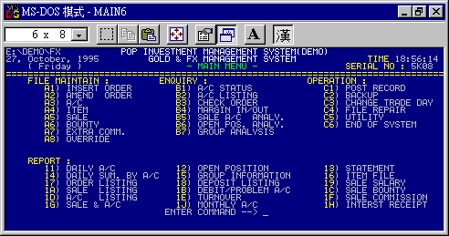

外匯交易管理系統(產品代號:PFS-FOREX及PFS-FOREX-C)
此系統適合從事IMM合約方式之商品交易商,銀行家,基金管理機構等.處理客戶之交易,計算孖展,利息及平倉佣金,亦可隨時以市價計算浮 動盈虧.因為本系統的設計非常靈活,商品合約可以分細為0.1手,適合零售業處理金融交易. 佣金,利息,倉租均於平倉時撥入結存.
本系統備有全英文版及全中文版. 中文版可隨時自行轉換為英文版,方便國內金融機構同時與海外聯繫機構聯線使用.
Ref. \\doc\fx_ad

(FX-4)HSI FUTURE & OPTIONS SYSTEM 期指及期指期權
回到目錄
PFS-HSI HANG SENG INDEX & OPTIONS期指及期指期權業務系統
This system is for HKFE member who trade Hang Seng Index Future
and/or Hang Seng Index Future Option through HKFE.
In order to cater those who are not trading option product, the system
is available as HSI only and HSI+OPTIONS system.
- Margin Calculation with SPAN method可以用SPAN計算孖展
- Accounting Module to match with reports from Future Exchange.
與結算公司核數
- Calculate Inter day Margin可計算當日最高孖展要求
- Print Form IV which is ready for submittal.自動印製四號報表
- Manage Day trade and Over-night commission calculation.可計算即日或過
夜佣金.
- Run Cash Settlement on expires date自動計算末期結算費用
- Also Print Statements, Management Reports on screen任何報表均可預覽.

畫面顯示入單時即時計算總持倉及孖展要求.
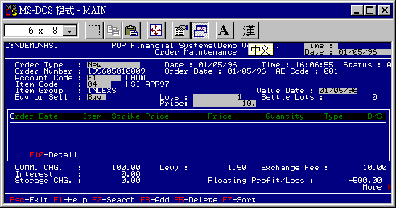

CHECK PRICE
Ref.: fx-4

(FX-5) Accounting For Future/Options system
回到目錄
This accounting system has been integrated with FX-4 to form a complete
business system for Future and Options business. With this accounting system, user can contract FRR (Financial Resource Report) instantly. This system can be used as a stand-alone accounting system for other purpose. In fact, user can change company name any time at will.

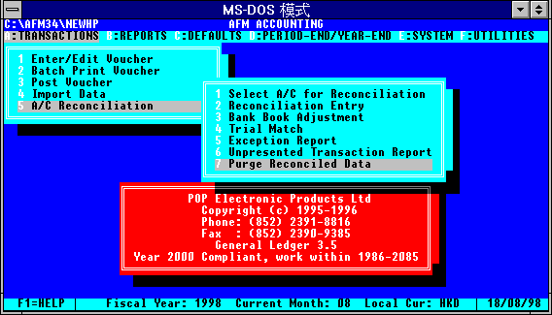

此系統是刻意配合期貨及期權系統,協助用戶即時編製出財務資源報告.
是實上本系統可獨立使用,作為任何業務上的會計系統. 功能強大,而且
用戶可以自由為新公司增加帳簿,不用先行購入使用權, 最且多公司的機構使用.

CHECK PRICE

(FX-5) Accounting For Multi-Market Business
功能簡介
回到目錄
同時可處理多類貨幣的會計系統, (Multi-currency)可記錄原幣詳情, 更
可隨時作匯率調整(Exchange Gain/Loss Adjustment), 計出匯價方面盈虧,
更以不同的成本中心記賬(Cost Center), 隨時查閱任一成本本心賬戶之情況,
可以印製傳票(Voucher), 不再先手寫,後入賬, 即時入賬,即時編印傳票.
編財務報告表:- 分類賬, 試算表, 損益表, 資產負債表,
賬戶異動記錄, 賬戶結餘 ... 等; 更可編列預算
所有報表, 可以螢幕或從列印機列印
本系統已經可以上網(Network Ready),即配用網絡系統而讓多人同時操作入賬.
備有使用者記錄及功能授權(User ID, Password), 報表更可追蹤原輸入者身份.

本系統可以輸入中文或英文內容, 報表上公司名稱由用戶自訂.
系統日期形式,英美式任擇, 會計科目可以自行增減及修改

會計年度及範圍由使用者自訂, 使用容易, 系統堅固完善,

本系統乃本公司自編而成,擁有原程式及自行發展權, 能配合用戶要求,
依本地會計習慣編寫,並由本公司負責售後服務, 及技術支援.

(FX-8) MULTI MARKET FUTURES & OPTIONS SYSTEM
回到目錄
(FX-8) is a Multi-Market Multi-Products Settlement System for Hong Kong Future Exchange Participants.
You can use FX-8 for trading settlement of multi-market Futures & Options products. This system use SPAN® as the kernel for Risk Control and thus, manages all products traded in any market which follow the same method. Typical market using SPAN® method are HKFE (Hong Kong Future Exchange) , Chicago Mercantile Exchange..etc.
CHECK PRICE
What is SPAN®
SPAN is a risk-based, portfolio-approach, simple yet powerful, efficient and accurate system for calculating performance bond (margin) requirements for portfolios of futures, options, and other derivative and non-derivative instruments. Developed by the CME in 1988, SPAN has since been adopted by twenty-nine other exchanges and clearing organizations worldwide
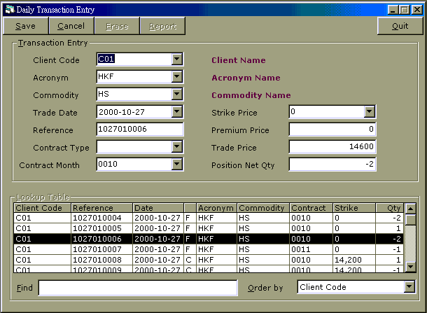
Use FX-8 to input products from any market

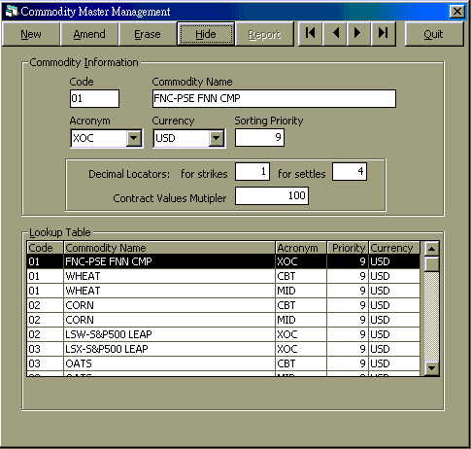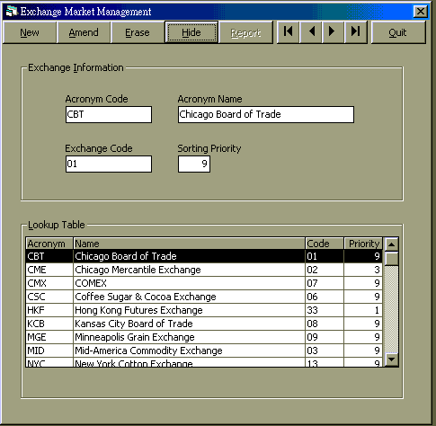
Futures and Options Exchanges
Guidelines for drafting a Business Plans
此段內容取自期交所對會員之要求,以供參考(請參考會方最新資料為準)
All membership applications should submit a Business Plan containing
(at a minimum) the following information:
1. Overview of the Business
An outline of the strategies and aims of the applicant, specifically addressing the following:
Group ownership chart showing holding company and fellow subsidiaries
Futures markets in which the applicant intends to participate
HKFE products which the applicant intends to trade
Source of client base
Types of accounts to be operated by clients, house and / or registered trader
2. Organization Chart
This should be a diagrammatic representation of:
The key departments approximate size and positions in those departments Job titles, job descriptions and names of proposed staff, if known (if unknown, the criteria for recruitment of such staff )
A description of the background and experience of key staff members should also be included (unless already covered by the shareholder and Director information supplied separately).
The applicant should specify a designated person to be responsible for ensuring compliance with the Rules of the Exchange. The relevant experience and qualifications of this person should be included.
3. Risk Management
The applicant should provide the details of:
Criteria to be used in the approval of new clients
Proposed-margining policies
Structure of any position limits
Structure of any position limits
Other guidelines and procedures in place to govern risk taking
Policies for house trading ( if applicable )
4. Operating System
A description of the actual of proposed software package to be used by the applicant along with a brief overview (narrative and / or flowchart ) of the intended operating system and procedures including the following areas:
Account opening and approval
order receiving and processing
Margin calculation, call and monitoring
Handling of client funds
Management information for controlling and monitoring risks
In particular the applicant should address additional manual procedures required to supplement possible limitations of packaged software ( e.g. Margin calculations for day trades ).
The applicant should at some stage provide a copy of the proposed Client Documentation ( as soon s it is available ).
5. Accounting System
A description of the actual or proposed software package to be used by the applicant along with a brief overview ( narrative and / or flowchart ) of the intended accounting system and procedures including the following area :
Accounts and reports to be produced and the frequency of reporting
Monitoring and calculation of Adjusted Net Admissible Assets
Reconciliation procedures ( client accounts, bank accounts ), etc
Whether the system will be interfaced with the Operation System
6. Employee trading
The applicant should state its policy in relation to employees' and / or Directors trading and ( where applicable ) and give details of the intended procedures for monitoring employees' / Directors' trades and how there and how these will be communicated.
7. Proprietary trading
The applicant should outline whether it will participate in proprietary trading ( on behalf of the Member firm or any of its affiliated companies, whether inside or outside Hong Kong). In addition details of any omnibus accounts intended to be operated by affiliated companies and the nature of such accounts should be provided.
8. Financial information
Any proposals for the provision of subordinated loans etc. or the provision of financial support from the parent or other group companies should be specified together with procedures for ensuring compliance with the financial requirements of membership of the Exchange.

(X-1) PAYROLL SYSTEM
回到目錄
Payroll system specially for MPF management on top of Daily payroll management
強制性公積金員工資料管理系統(Staff Payroll System (X-1))

Mandatory Provident Fund (MPF) 強制性公積金
===========================================
為了確保市民就業期間能夠為退休生活作好準備, 由2000年12月開始,
所有在港的合資格人士, 不論你是僱主或僱員, 又或是自僱人士,
均須要向強制性公積金計劃供款.
計劃的行政及基金管理均由私人金融/信託服務公司負責提供, 並由
"強制性公積金計劃管理局"監管.

貴公司可能仍未有空研究上述問題，不過您目前仍以人手計算員工的薪資，您應該讀完此介紹，因為本系統除了為您節省時間，保存記錄外，已經為您安排好強制性公積金的計算及必要的管理。
功能介紹：
- 員工記錄，由入職，晉升至離職都有記錄；由聘書，試用期滿，以至離職証明書均可列印
- 計算月薪及加時補水，遲到曠工扣薪，一概俱備
- 獨有佣金資料下載功能，可由股票POP(或其它)系統將納入糧餉之數據輸入，代替人手操作
- 系統提供雜項收資的計算，暫時扣押部份佣金亦可以處理
- 月底前自動計算應支薪俸，可以預先作轉帳安排
- 印出糧單，詳列應得及MPF累積金額，符合MPF條例要求
- 由強制性公積金生效日起，自動計算員工及資方應付之供款
- 詳細記錄供員工或監察員之查閱
- 印製稅局各式報稅表
- 內置保安功能，資料不會外洩
- 輸入員工資料可分段輸入，機密資料可由專人輸入
CHECK PRICE

(X-2) IMAGE CENTER SYSTEM
回到目錄
POP系統又一新成員 (X-2) IMAGE CENTER SYSTEM
甚麼是IMAGE CENTER系統？簡單來說是個圖像儲存及查詢系統，原意是減少貴公司在處理大量文件時佔用的地方及人力物力。

主要用途：記錄客戶相片(身份証)及簽名格式，方便處理客戶提款(股票)驗核身份之用，同時系統可保存客戶簽妥之交易合約，貴公司不再為儲存及查閱而感不便了！
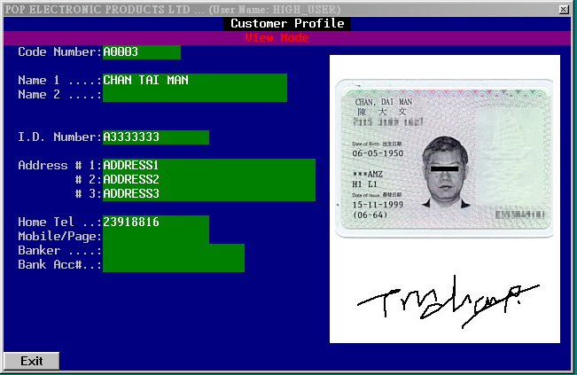
Special program to keep client's identity copy and contract copy in soft copy for easy retrieval.

CHECK PRICE

(D-3)Dealing of Stocks証券業
回到目錄

CAMS-Professional Version
( 電腦輔助交易指示管理系統簡介)

CAMS 系統, 全名為 COMPUTER AIDED MANAGEMENT SYSTEM ( 電腦輔助交易指示管理系統). 加上Professional version 是標示專業版可以做到覆盤工作全自動化. 功能是利用股票公司自備的系統,作為收集所有客戶之買賣指示, 發出交易指示單, 經交易員將買賣指示安排在市場排隊, 經市場的自動對盤系統配對成功之數量, 由系統按先到先得概念分配至各戶客戶, 並即時以覆盤方式印在客戶一方的工作站,由公司職員向客戶報告,甚至可由客人自行查閱, 大大增加交易透明度,令客人信心大增, 本系統以每單輸入,逐單覆盤方式處理交易指示.

本系統最終可令投資者自行作買賣決定, 接上聯會系統OG終端機時,更可直接將交易指示輸送到市場, 保安方面除了使用者密碼卡外, 更要求在適當時機輸入使用者密碼, 此碼由公司另一部門發出, 一般職員亦無法查閱, 祇有由系統本身作核對, 方可接納某宗交易.

任何交易, 輸入電腦後, 即獲一唯一的參考編號, 印在臨時收據上, 客戶可憑據查核交易狀況.

本系統可與交收部門的系統配合一成為一緊密的管理系統, 即時監察客戶的狀況. 亦可以獨立使用,作交易上之管理.

配合分行運作,系統之交易指示,可經電話線路由分行輸送, 系統採用多CPU及主從資料處理技術,即使速度較慢的線路,亦可得到合理的速度,比傳統經電話用說話作交易指示更快更準. 而且一切過程,全部以資料儲存, 電話錄音亦可完全免除, 或保留作客戶查詢而不愁線路過於繁忙而聯絡困難了.
CHECK PRICE

本系統分為 A. 程式部份, 其中細分以下部份
1. 客方輸入/查詢部份 (開始時可由公司職
員代為輸入).
2. 交易指示列印部份
3. 出市員調節覆盤及特殊情況處理
4. 自動由終端機按先入單者分配
5. 列印覆盤收條到客方
6. 後勤系統聯繫部份

與投資者接觸的畫面為第 1.5 項,
出市員看到的是第 2,3.4 項,
公司行政部門可接觸第六項,

PRINCIPLE OF “CAMS-Professional” system.
ref: camsdgm.doc
CAMS is named for “Computer Aided order Management System”
It was named as Computer Aided Matching System but no longer able to fully describe the product.
CAMS is now an order processing system, order matching system, and administrative system and BECOME a “complete order management system”.
Order input by staffs (or even by client) from local PC stations or from Branch Offices is routed to the dealer room.
Dealer input order to the 3rd terminal according to deal-slips printed as order instruction from clients.
SEHK Terminal(S) takes dealer‘s order and forward to the exchange (market) and find match order within that system. Once a matched order is found, the deal is called “filled” or “ partially filled” and confirm on the screen AT the 2nd terminal (or 3rd terminal...) and also printed at the printer beside the dealer.
CAMS system make use of the “Printer Sharer” provided by SEHK, and route these confirmed order back to the CAMS SYSTEM, which will search the first order in the transaction file for the order. It also check the station where the order was placed and send back a confirmation slip to a designated printer.
Since process are all in electronic form, user will not encounter heavy workload or telephone traffic jam. Staff or Client who place order will get confirmation as soon as the dealer read the confirmation and the dealer need not make confirmation back to where the order is from.
CAMS system has options to amend erroneous deals and provide manual confirmation in special cases.
This system also keep tracks of all activities and report to supervisor for immediate corrective actions.
Operation speed is essential and therefore CAMS make use of multi-processor and Client/Server
concept to manage all data traffic with performance rate at 20 order/per second/per server for taking client side orders which is far beyond any dealer to make entry to the SEHK terminal.
Confirmation to client are depending on Exchange and the printing speed of confirmation slip and again far superior then telephone reply.
CAMS is compatible to POP ‘s STOCK BROKER SYSTEM and all confirmation done can be imported to the back office system to provide immediate document printing and report printing. This makes the back office work very much simple.
Order processing control covers Client‘s Stock Position and Cash Positions. CAMS system uses two-tier risk management concept for buy/sell orders. The system will deduct client’s cash balance for buy order at the order entry moment but credit client‘s balance only when a selling order get confirmed. If short sell instruction is encountered, the risk management system will further deduct client’s balance with a risk factor (e.g. mark up 125% and deduct from client‘s balance). Risk Management on stock quantity is also 2-tier and deduct sold quantity immediately at order cycle and increase quantity only when a buy order get confirmed.
CAMS 全名為交易指示管理系統,即COMPUTER AIDED ORDER MANAGEMENT SYSTEM
雖然原來設計為自動對盤系統(即COMPUTER AIDED MATCHING SYSTEM),但現在已進展到超過原來設計.名字亦更新以符合功能之表達.

本系統要配合聯合交易所提供的PRINTER SHARER才能全面發揮功能.

原理是這樣的:-

客戶之交易資料, 可由分行經MODEM或本地網絡傳送到交易員處,分別以指示印在指示單據上, 出市員即據此輸入第二終端機, 因為此動作經由電腦進行,大大減少用電話落盤的時間, 交易量大易不會無法將指示交到交易員手上.

交易員輸入第二終端機後,經市場的配對系統,很快會有覆盤, 此覆盤交易,經聯合交易所提供的PRINTER SHARER輸入CAMS系統,由系統找出原來落單人士,並將交易以覆盤方式印成收條到指定的PRINTER. 此PRINTER如果設於分行,該交易覆盤會印到分行去.

因為人為錯誤,在所難免, 所以系統有處理上有專門人手分配的功能,以處理此等個別事件. 又因為個別事件是非經常性的, 為免用戶自行查閱而失去補救機會,所以系統要用專門監察PRINTER,將錯誤覆盤即時印出.

速度要求是本系統的長處, 本系統可以以每秒20宗之速度處理客戶輸入的交易,輸入市場的速度,遠超出交易員輸入市場的速度. 所以有行家以一台第二終端機為處理買入單,另一台專門處理賣出單, 效率非常驚人.
風險管理方面, 系統以兩階段方式處理,客戶發出購入股票指示,資金方面即被預扣而股票會在覆盤後才入帳,防止錯沽未作實的股票. 同理, 沽出指示會即時將股票數量扣起,但金額要在覆盤後才入客戶帳.

本系統可以處理沽空盤(即SHORT SELL ORDER),風險管理依據孖展管理,金額會以125%貨款在客戶結餘中扣除.

Main Office
SEHK (10) PC PC :
: (4)
2nd Terminal
st.exe
Deal Ticket
printers
PC PC (5)
Branch
client.exe

(8) (7) (6)
Printer Sharer

(2) Confirmation
Server
ACR function
matching.exe
 
:
 
Printer
Branch
client.exe

(1) Data File Server
for CAMS
&
BACK OFFICE SYSTEM

(3) Order
Verification
Server
server.exe
(9) System Admin
for order/cancel
or corrections
admin.exe

(1) Data File Server - To keep all files and order/confirmation routing
(2) Confirmation Server - to direct confirmation from SEHK to (1)
(3) Order Verification Server - Verify client‘s order and pass order to dealer
(4) Local PC for Main office staffs - A/E, and staffs for settlement system.
(5) PC & Printer for branch office - systems installed at branches.
(6) MODEM and Telephone network - interconnect between all branch users
(7) LAN at Main Office - Local Area Network interconnect all local users
(8) Printer Sharer (obtain from SEHK)
(9) Surveillance Administration - A dedicate Pc to handle special jobs.
(10) Deal Ticket Printers

CAMS SYSTEM LAYOUT
Diagram
ref: camsdgm.doc
19980203 (revised on 980217)

(D-4) Automatic Confirmation Router (ACR)
ref: ACR.DOC 回到目錄
CHECK PRICE

Introduction:
ACR is a software system module to help BROKER FIRM in manage their order processing job from/to STOCK EXCHANGE OF HK LTD.

Conventionally, floor trader take order by telephone either from broker firm or from client directly, he/she will enter the order to the SEHK terminal and return call to client/or office by phone regarding the matched order. This is a time consuming job and easily cause mistake.

From July 3,1997, refer to SEHK circular number TTD 064/97. SEHK provide a service for broker firm with a printer sharer which can be used for connection to two printers with one as a standby printer in case of the failure of the first one.

This printer sharer can also be used as a real time confirmation output
device and this is used by POP‘S ACR system which can capture confirmations and display on a screen so that dealer can input with ‘Client’s A/C #).

These confirmation information, after enhanced with Client‘s A/C #, can be routed to the back-office system (in fact, captured by the settlement system).

Since order matching can be done during the trading day and not after
the close of market, any problem can be solve when both the settlement staff, AE, and the dealers are all available to work together to solve out questionable transactions.

The result is that no more data entry will be required by the settlement
staffs and confirmation can be completed about the same time when the market closed.

Almost the same time when market close, POP‘S system will be able to print contract note, report, or statement and complete all jobs mush
earlier then without the system.
AUTOMATIC CONFIRMATION ROUTER (ACR) SYSTEM
SEHK

Dealing Room

confirmed file will be captured by the BackOffice system
Network connections
Settlement Department

AMS3 Terminal/MWS

Dealer/Floor Trader
input order to SEHK
printer
sharer
ref: SEHK
CIRCULAR#
TTD064/97
3/7/97
Printer
for printing
Trade
confirmation
PC installed with POP‘S “ACR”
SYSTEM.
-capture confirmation
-allow user to enter A/C
number
-print reports
BACKOFFICE SYSTEMS
- order entry(no more
neccessary, for stand-by
only)
- print statment/contract
notes, reports...
- portfolio management,
stock & margin control
-Entitlement management
WHO WILL USE ‘ACR’ SYSTEM

Broker firm who USE AMS3 terminal or MWS stations in their office, order printer sharer from SEHK, and currently using POP‘S SETTLEMENT SYSTEM.

WHAT WILL BE CHANGED IF ‘ACR’ IS EMPLOYED

The POP‘S Settlement system will be enhanced with confirmation input function. The input function will save the user to make data entry into the settlement system.

The operation of the system are in two step.
1. Capture data from ‘ACR’ into the broker side transaction file
2. Generate the client‘s side transaction file based on the information
in the ‘ACR’ file.

Options will be provided as, when client‘s code is used in the ’ACR‘ system generate client side transaction using the client code.
When PIN# is input in the REFERENCE FIELD at the 2nd terminal, POP‘S system will look for the client‘s number in client master and create client side transaction based on the client‘s number.

This will allow broker firm make use of the PIN# (personal identification number) as a password for placing order. It is also useful when alphanumeric code is used for client code which is not easy for data entry during entry into the 2nd terminal.

Install the ‘ACR’ system beside the 2nd terminal, and connect the ‘ACR’ system to the printer sharer provided by SEHK.

ADDITIONAL JOB FOR DEALER ?
No!, dealer need to make confirmation to AE, or other party in anyway.
He/She only input the Client‘s code instead of crying out or call back
by phone.

WHAT IS THE FUTURE OF ACR ?
Work with CAMS (The 1st automatic order processing system.)

User List 部份用戶名單
Name | Seat No. | Broker  system | G/L | Finance | EPS,CV,DV,ATI |  |  |  | Others
- Agincourt Securities Ltd. | 3060 |  |  |  | 
- AMMB Securities (H.K.) Ltd. | 2250 |  |  |  |  |  |  |  |  | 
- Amsteel Securities (H.K.) Ltd. | 2910/1 |  |  |  |  |  |  |  |  | 
- ASG Brokerage Ltd. | 3030 |  |  |  |  |  |  |  |  | 
- Asia Financial (Securities) Ltd. | 3250/2 |  |  |  |  |  |  |  |  | 
- Asia Pacific Securities Ltd. | 1210 |  |  |  |  |  |  |  |  | 
- Bali Securities Co. Ltd. | 5620 |  |  |  |  |  |  |  |  | 
- Berich Brokerage Ltd. | 1630/1 |  |  |  |  |  |  |  |  | 
- Bold Win Securities Co. | 0350 | 
- Bright Smart Securities Co. Ltd. | 1790 | 
- Brilliant Securities Ltd. | 6050 | 
- CAF Securities Co. Ltd. | 1160 | 
- Capital Friend Securities Ltd. | 5600 |  |  |  |  |  |  |  |  | 
- Cargary Securities Ltd. | 6430/2 |  |  |  |  |  |  |  |  | 
- Celestial Securities Ltd. | 7140/3 |  |  |  |  |  |  |  |  | 
- Celetio Investments Ltd. | 3470 |  |  |  |  |  |  |  |  | 
- Champion & Co. | 5460 |  |  |  | 
- Cheer Pearl Investment Ltd. | 2880/2 |  |  |  |  |  |  |  |  | 
- Cheng Yam On Securities Ltd. | 1970/1 |  |  |  |  |  |  |  |  | 
- Credit Suisse First Boston (Hong Kong) Securities Ltd | 1190 |  |  |  |  |  |  |  |  | 
- Cheung's Securities Brokers Ltd. | 0600 |  |  |  |  |  |  |  |  | 
- Chief Securities Ltd. | 4660/1 |  |  |  |  |  |  |  |  | 
- Chong Hing Securities Ltd. | 8930 |  |  |  | 
- CM-CCS Securities Ltd. | 9030/1 |  |  |  |  |  |  |  |  | 
- Christfund Securities Ltd. | 2790/1 |  |  |  |  |  |  |  |  | 
- Concord Capital Brokerage Ltd. | 4700 |  |  |  |  |  |  |  |  | 
- CSC Securities (HK) Ltd. | 6470 |  |  |  |  |  |  |  |  | 
- CU Securities Ltd. | 4320 |  |  |  |  |  |  |  |  | 
- Dah Sing Bank Ltd |  | 
- EAA Securities | 0570 |  |  |  |  |  |  |  |  | 
- Ever-Long Securities Co. Ltd. | 6560 |  |  |  |  |  |  |  |  | 
- Ewarton Securities Ltd. | 8260 |  |  |  |  |  |  |  |  | 
- Fordjoy Securities Ltd. | 0900/1 |  |  |  |  |  |  |  |  | 
- Fulljet Securities Ltd. | 1120 |  |  |  |  | 
- Full Speed Securities Co. Ltd. | 7490/1 |  |  |  |  | 
- Full Win Securities Ltd. | 5490 |  |  |  |  |  | 
- Fair Eagle Securities Co. Ltd. | 8790 |  |  |  |  |  | 
- Get Nice Investment Ltd. | 7040/2 |  |  |  |  |  |  |  |  | 
- Gold City Securities Ltd. | 2380 |  |  |  |  |  |  |  |  | 
- Gold Fund Securities Co. Ltd. | 7200 |  |  |  |  |  |  |  |  | 
- Golden Hill Investment Co. Ltd. | 1520 |  |  |  |  |  |  |  |  | 
- Goldenway Securities Co. Ltd. | 7370 |  |  |  |  |  |  |  |  | 
- Goldtech Securities Ltd | 5580 |  |  |  |  |  |  |  |  | 
- Goldride Securities Ltd. | 0670 |  |  |  |  |  |  |  |  | 
- Grand Fortune Securities & Investment Co. Ltd. | 0930/1 |  |  |  |  |  |  |  |  | 
- Grand Securities Co. Ltd. | 8300/1 |  |  |  |  |  |  |  |  | 
- Guangdong Securities Ltd. | 2050/1 |  |  |  |  |  |  |  |  | 
- GLS Securities Ltd. | 4860 |  |  |  |  |  |  |  |  | 
- Hantec Securities Co., Ltd. | 7880 |  |  |  |  | 
- Hani Securities (H.K.) Ltd. | 0820 |  |  |  |  |  |  |  |  | 
- Harmony Securities Ltd. | 8450 |  |  |  |  | 
- Head & Shoulders Co. | 5750 |  |  |  |  |  |  | 
- Henik Securities Ltd. | 7500 |  |  |  |  |  |  | 
- Hennabun Securities Ltd. | 8320 |  |  |  |  |  |  |  |  | 
- Henyep Securities Ltd. | 0180/1 |  |  |  |  |  |  |  |  | 
- Hing Shing Investments Co. | 4460/1 |  |  |  |  |  |  |  |  | 
- Hing Wai Allied Securities Ltd. | 1390/1 |  |  |  |  |  |  |  |  | 
- Hoi Sang Co. | 0470 |  |  |  |  |  |  | 
- Honfirst Securities Ltd. | 1810/1 |  |  |  |  |  |  |  |  | 
- Hou Tak Securities Ltd. | 0700 |  |  |  | 
- Hung Sing Securities Ltd. | 4120 |  |  |  |  |  |  |  |  | 
- IBA Securities Ltd. | 8760 |  |  |  |  |  |  |  |  | 
- Jin Hung Securities Ltd. | 3660 |  |  |  |  |  |  |  |  | 
- Ka Wing Securities Co. Ltd. | 6910 | 
- Ka Yue Investment Co. | 2990 | 
- Karford Securities Ltd. | 6840 |  |  |  |  |  | 
- Kee Cheong Securities Co. Ltd. | 4500 |  |  |  |  |  |  |  |  | 
- Kerry Securities Ltd. | 2220 |  |  |  |  |  |  |  |  | 
- Kilmorey Securities Ltd. | 5550/2 |  |  |  |  |  |  |  |  | 
- Kingsway E-Services Ltd. | 7270 |  |  |  |  |  |  |  |  | 
- Kingsway SW Securities Ltd. | 7170 |  |  |  |  |  |  |  |  | 
- Kingsway Brokerage Ltd. |  |  | 
- Kin Fung Stock Co. | 3020 |  |  |  |  |  |  |  |  | 
- King Wai Co. | 0380 |  |  |  |  |  |  |  |  | 
- Ko's Brother (Securities) Co. | 2590 |  |  |  |  |  |  |  |  | 
- Kuentai Securities (Kam Ngan) Co. Ltd. | 6090 |  |  |  |  |  |  |  |  | 
- Kwai Hung Securities Co. Ltd. | 2810/1 |  |  |  |  |  |  |  |  | 
- Kwok Hing Securities Ltd. | 4950 |  |  |  |  |  |  |  |  | 
- Kwong Fat Hong (Securities) Ltd. | 0830/2 |  |  |  |  |  |  | 
- Lee On Tat Investment Ltd. | 8080/2 |  |  |  |  |  |  |  |  | 
- Lehin Securities Ltd. | 4720/1 | 
- Lei Shing Hong Securities Ltd. | 1330 |  |  |  |  |  |  |  |  | 
- Liu Chong Hing Bank (Macau Branch) Ltd |  | 
- Lucky Co. | 4310 |  |  |  |  |  |  |  |  | 
- Luen Fat Securities Co. Ltd. | 1850/2 |  |  |  |  |  |  |  |  | 
- Makindo Securities (Hong Kong) Ltd. | 3130/1 |  |  |  |  |  |  |  |  | 
- Man Lung Hong Securities Ltd. | 3490 |  |  |  |  |  |  |  |  | 
- Melbourne Investment Co. | 4430 |  | 
- Ming Fung Securities Ltd. | 4120/1 |  |  |  |  |  |  |  |  | 
- National Resources Securities Ltd. | 1530/1 |  |  |  |  |  |  |  |  | 
- Newpont Securities Ltd. | 6210 |  |  |  |  |  |  |  |  | 
- North Sea Securities Ltd. | 5850 |  |  |  |  |  |  |  |  | 
- On Wah United Securities Co. Ltd. | 2550/2 |  |  |  |  |  |  |  |  | 
- Oriental Patron Securities Ltd. | 3870 |  |  |  |  |  |  |  |  | 
- Oriental Stocks & Shares (Inv.) Co. | 6390 |  |  |  |  |  |  | 
- OUB Securities (H.K.) Ltd. | 6780 |  |  |  |  |  |  |  |  | 
- Pacific Challenge Securities Ltd. | 0130/1 |  |  |  |  |  |  |  |  | 
- Pacific Foundation Securities Ltd. | 2160/2 |  |  |  |  |  |  |  |  | 
- Phillip Securities (H.K.) Ltd. | 6820/3 |  |  |  |  |  |  |  |  | 
- Polaris Securities (Hong Kong) Ltd. | 7020 |  |  |  |  |  |  |  |  | 
- Prime Securities Ltd. | 3220 |  |  |  |  |  |  |  |  | 
- Promising Securities Co. | 6000/1 |  |  |  |  |  |  |  |  | 
- Prudence Securities Co. Ltd. | 5980 |  |  |  |  |  |  |  |  | 
- Quest Stockbrokers (HK) Ltd. | 6600/1 |  |  |  |  |  |  |  |  | 
- Rich Pleasure Securities Ltd. | 1610/1 | 
- Rich Securities Ltd. | 0990 |  |  |  |  |  |  |  |  | 
- Ricofull Securities Ltd. | 3630/2 |  |  |  |  |  |  |  |  | 
- Sai Shing Securities Co. | 0620 |  |  |  |  |  |  |  |  | 
- Salisbury Securities | 8410 |  |  |  |  |  |  |  |  | 
- San Wan Yuan & Co. | 0710 | 
- Sanfull Securities Ltd. | 8330/3 |  |  |  |  |  |  |  |  | 
- Seaga International | 4130 |  |  |  | 
- SEG International Securities (H.K.) Ltd. | 2950/1 |  |  |  |  |  |  |  |  | 
- Selina & Co. Ltd. | 2630 | 
- Seng Heng Bank Ltd (Macau) |  | 
- Sharegain Development Ltd. | 2370 |  |  |  |  |  | 
- Shuk Kwun & Co. | 3050 |  |  |  |  |  | 
- Siu Fai Securities Co. Ltd. | 2040 |  |  |  |  |  |  |  |  | 
- Soen Tak Securities Co. Ltd. | 7760 |  |  |  |  |  |  |  |  | 
- Soo Pui Chen & Co. | 5280 |  |  |  |  |  |  |  |  | 
- Standard Capital Brokerage Ltd. | 2260 |  |  |  |  |  |  |  |  | 
- Star Securities Ltd. | 4230 |  |  |  |  |  |  |  |  | 
- Stockwell Securities Ltd. | 1420 |  |  |  |  |  |  |  |  | 
- Sun's Finance Investment Ltd |  |  |  | 
- San Wan Yuan & Co. | 0710 | 
- Sunny World Investment Ltd. | 1020 |  |  |  |  |  |  | 
- Tai Chuen Securities Co. | 0230 |  |  |  |  |  |  |  |  | 
- Tai Fung & Co. | 5010/1 |  |  |  |  |  |  |  |  | 
- Tai Tak Securities Co. Ltd. | 3840/1 |  |  |  |  | 
- Taifair Securities Ltd. | 2700 |  |  |  |  |  |  |  |  | 
- Tai Fung Bank Ltd (Macau) |  | 
- Taiwan Concord Capital Securities (Hong Kong) Ltd. | 6010 |  |  |  |  |  |  |  |  | 
- TIS Taiwan International Securities (HK) Ltd. | 1890 |  |  |  |  |  |  |  |  | 
- Tanrich Securities Co. Ltd. | 4330 |  |  |  |  |  |  |  |  | 
- Tartan Securities (Asia) Ltd. | 1910 |  |  |  |  |  |  |  |  | 
- Tarzan Stock & Shares Ltd. | 0090 |  |  |  |  |  |  |  |  | 
- Tat Lee Securities Co. Ltd. | 3990/1 |  |  |  |  |  |  |  |  | 
- Topmore Securities Ltd. | 4780 |  |  |  |  |  |  |  |  | 
- Troopers Securities Ltd. | 7750/1 |  |  |  |  |  |  |  |  | 
- Unicorn Securities Co. Ltd. | 6880 |  |  |  |  |  |  |  |  | 
- Uni-Crown Investment Ltd. | 3830/2 |  |  |  |  |  |  |  |  | 
- Upbest Securities Co. Ltd. | 0120 |  |  |  |  |  |  |  |  | 
- Vermont Securities Co. Ltd. | 5760 |  |  |  | 
- Wah Thai Securities Ltd. | 4560 |  |  |  |  | 
- Welform Investors Co. | 7000 |  |  |  | 
- Wellfull Securities Co. Ltd. | 4550/1 | 
- Whole Win Securities Ltd. | 7980 | 
- Williams Sec Co. |  |  |  |  |  | 
- Wing Hang Shares Brokerage Co. Ltd. | 5660/2 | 
- Wing On Cheong Securities Co. Ltd. | 5260/2 |  |  |  |  |  |  |  |  | 
- Winning & Co. | 0320 | 
- Worldwide Securities Co. | 2460 |  |  |  |  |  |  |  |  | 
- Yim Cheong Share Broking And Investment Co. Ltd.. | 7970 | 
- Y. F. Chan Securities Ltd. | 1220 |  |  |  | 
- Yardley Securities Ltd. | 8200/2 |  |  |  |  |  |  |  |  | 
- YF Securities Co. Ltd. | 0260 | 
- Yick Fung Securities & Investment Co |  |  |  |  | 
- Yicko Securities Ltd. | 1320 |  |  |  |  |  |  |  |  | 
- Ying Wah Securities Co. Ltd. | 4140 |  |  |  |  | 
- Yu On Securities Co. Ltd. | 4350/1 |  |  |  |  |  |  |  |  | 
- Yue Shing Securities Co. Ltd. | 2510 |  |  |  |  | 
- Ziar & Co. | 2100 | 

Equity Option Member List
- Upbest Securities Co. Ltd. | 0120 | some installed user may stop the option business already.
- Tai Fook Securities Co. Ltd. | 0150/3 | some installed user may stop the option business already.
- Henyep Securities Ltd. | 0180/1 | some installed user may stop the option business already.
- CLSA Ltd. |  | some installed user may stop the option business already.
- Rich Pleasure Securities Ltd. | 1610/1 | some installed user may stop the option business already.
- Amsteel Securities (H.K.) Ltd. | 2910/1 | some installed user may stop the option business already.
- Yu On Securities Co. Ltd. | 4350/1 | some installed user may stop the option business already.
- Chief Securities Ltd. | 4660/1 | some installed user may stop the option business already.
- Wing On Cheong Securities Co. Ltd. | 5260/2 | some installed user may stop the option business already.
- North Sea Securities Ltd. | 5850 | some installed user may stop the option business already.
- Phillip Securities (H.K.) Ltd. | 6820/3 | some installed user may stop the option business already.
- Celestial Securities Ltd. | 7140/3 | some installed user may stop the option business already.
- Koffman Securities Ltd. | 7340 | some installed user may stop the option business already.
- DBS Securities Hong Kong Ltd. | 7630/2 | some installed user may stop the option business already.
- Whole Win Securities Ltd. | 7980 | some installed user may stop the option business already.
- Sanfull Securities Ltd. | 8330/3 | some installed user may stop the option business already.
- Fair Eagle Securities Co. Ltd. | 8790/3 | some installed user may stop the option business already.

Heng Seng Index Future & Options Systems
- Honfirst Investment Ltd.
- I&P Commodities Ltd.
- J & A Futures (Hong Kong) Ltd.
- Jin Hung Futures Ltd.
- King Fook Commodities Co. Ltd.
- Onshine Futures Limited
- Pacific Challenge Futures Ltd.
- Prudence Futures Limited
- Siu Yip Commodity Ltd.
- Tai Yip Commodities Ltd.
- Tim Po Commodities Ltd.
- Yu On Commodities Co. Ltd.

Affiliate Company關係企業
回到目錄
DacEasy (HK) Ltd. is an affiliate company of Pop Electronic Products Ltd.
The company is founded in 1990 and solely for distribution of DacEasy products which was published by DacEasy, Inc. U.S.A

DacEasy (HK) Ltd. is an independent company with no direct or indirect relationship
with DacEasy Inc. U. S.A. However, as a distributor of DacEasy Inc., DacEasy (HK) Ltd. is licensed to use the name DacEasy for trades on DacEasy products.

DacEasy products are ranged from Accounting for Window98, and Window NT and Window 2000 environments.

DacEasy also produce software systems for payroll management, point of sales, order entry, job managers.

DacEasy (HK) Ltd. has about 40,000 users in Hong Kong while DacEasy Inc. has
user of 1,500,000 user worldwide.

All DacEasy product are packaged for retail and self-contain with training material.
Rock bottom price for easy entry.

PopSoft Ltd. is a subsiderary company of POP Electronic Products Ltd. This company is mainly for publishing package software. The goal of this compay is to produce software for small and medium businesses.

本公司採用國際認同的YEAR2000之定義,
以下是內容摘要而中文是由本公司加入的注解,方便讀者分析
THE DEFINITION
Year 2000 conformity shall mean that neither performance nor
functionality is affected by dates prior to, during and after the year 2000.
一個不受‘二千年問題’影響的系統,是指該等系統在2000年前,期間及
2000年後,均不應在功能及效能上有差別. 以下四點更是檢定原則.
In particular:
Rule 1. No value for current date will cause any interruption in operation.
系統現有資料,不會因為日期轉換而受干擾,導至運作失常
Rule 2. Date-based functionality must behave consistently for dates prior
to, during and after year 2000.與日期有關之功能,應該在2000
年前, 期間及2000年後均運作正常.
Rule 3. In all interfaces and data storage, the century in any date must be
specified either explicitly or by unambiguous algorithms or
inferencing rules. 所有資料儲存及界面(例如畫面,報表,及與其
它系統銜接)的年份顯示,必須明顯地或以毫不含糊的方式表達
(例如直接用2000表示2000年), 或者採用推算規則(例如中央
公司以50/50規則,推算出小於50者為20xx,大於50者為19xx)
Rule 4. Year 2000 must be recognized as a leap year.
系統必須可以辨認2000年為閏年,即二月有29天.

SB-1 系統之客戶交收及一般運作處理方式參考資料
Client Types:- \PRODUCT\CLTYPE.DOC

Cxxx : 1) For Runner Account, user may use it as Cash Client (Like "A" Client)
one client cheque for each sold trade, no Cheque Contra
print stock receipt
keep CCASS Stock Position (#)
require settlement
do not calculate interest (##)
2) If user has Bank Trade, the Cxxx A/C will be Bank Trade Account
(BANK_TRADE=.T.)
do not print client cheque
no client cheque contra
do not print stock receipt
do not keep stock holding
no settlement
3) For Finance Handling (SBFin) with Custodian client,
( Since Custodian Client will be Pxxx, the Finance Margin
Client will be Cxxx, SBF_USER=.T. SBF3_USER=.T. & CTDY_USER=.T.)
B/S Trades will be transferred to SBFin System
do not print Client Cheque
do not print stock receipt
unsettled trades are set to settle on T+2 day during System Start
keep T+0 & T+1 stock holding only, stock will be transferred
to a special Finance Co Account if the trade is settled

Axxx : Cash Client
For general users, may have Client Cheque Contra within
same trading day.
print stock receipt
keep CCASS Stock Position (#)
require settlement
do not calculate interest (##)

Ixxx : Internal Client
indicate "As principal" on B/S Note
Operation like "M" clients, include
no Client Cheque
no stock receipt
no settlement
keep all stock holding
can calculate interest and post to client balance

Mxxx : Margin Client
no Client Cheque & Dividend Cheque
no Stock Receipt
no settlement
keep all stock holding
Calculate Interest and post to client balance

Pxxx : 1) Cash Client like "A" Client,
Keep all stock holding like Margin Client
Print Client Cheque, allow Cheque Contra within same day
print stock receipt
require settlement
can calculate interest, but will not charge to client (##)
2) Custodian Client (CTDY_USER=.T.)
operation like Margin Client
do not print client cheque
do not print stock receipt
keep all stock holding
calculate interest and post to client balance
no settlement
3) Finance Company Margin Client (SBF_USER=.T. & SBF3_USER=.T.)
All new release will use ‘F’ for clients of Finance Company.
B/S Trades will be transferred to SBFin System
do not print Client Cheque
do not print stock receipt
unsettled trades are set to settle on T+2 day during System Start
keep T+0 & T+1 stock holding only, stock will be transferred
to a special Finance Co Account if the trade is settled

Bxxx : Broker Client (TBOB_USER=.T.)
do not print B/S Note
do not print client cheque
do not print stock receipt
keep all stock holding
no settlement
no runner

Fxxx : Finance Company Margin Client(SBF_USER=.T. & SBF3_USER=.T.)
Finance Company Margin Client (SBF_USER=.T. & SBF3_USER=.T.)
B/S Trades will be transferred to SBFin System
do not print Client Cheque
do not print stock receipt
unsettled trades are set to settle on T+2 day during System Start
keep T+0 & T+1 stock holding only, stock will be transferred
to a special Finance Co Account if the trade is settled

Remarks:

s(#) For "C" & "A" Clients, there is a setting in "(1.8) System Re-config"
to indicate SB how to handle "Stock Holding" for B/S transactions :-
"KEEP CCASS PORTFOLIO FOR A/C & CASH TYPE CLIENTS (Y/N/A)"
"Y" - Keep CCASS Stock Holding
"N" - Do not Keep Stock Holding
"A" - Keep All Stock Holding
In general, this setting will be "Y".

(##) In general, SB will not calculate interest for Cash Client ("C", "A").
For "P" client, SB will calculate interest just for reference only.
This is the case AC_HASINT='N'.

Besides, AC_HASINT may have 2 more values:-

AC_HASINT='C', SB will calculate interest for all cash clients ("C","A"
& "P") just for reference purpose only.

AC_HASINT='Y', SB will calculate interest and post to client balance,
and an unsettled transaction will be generated to the unsettlement
file for that interest amount.

Following table is a summary of the above notes:-

-------------------------------------------------------------------------
| | Client | Stock | Settle- | Keep | Calc |
| Client Types | Cheque | Receipt | ment | Stock | Interest |
|-----------------------------------------------------------------------|
| C | (Runner, Cash) | Single | Yes | Require | CCASS# | ## |
| | (Bank_Trade) | No | No | No | No | ## |
| | (Finance Mgn) | No | No | Auto | X-fer | N.A. |
|-----------------------------------------------------------------------|
| A | (Cash) | Contra | Yes | Require | CCASS# | ## |
| | (X-Day Contra) | Contra | Yes | Require | CCASS# | ## |
|-----------------------------------------------------------------------|
| I | (Internal) | No | No | No | All | Yes |
|-----------------------------------------------------------------------|
| M | (Margin) | No | No | No | All | Yes |
|-----------------------------------------------------------------------|
| P | (Cash) | Contra | Yes | Require | All | Ref Only |
| | (Ctdy_User) | No | No | No | All | Yes |
| | (Finance Mgn) | No | No | Auto | X-fer | N.A. |
|-----------------------------------------------------------------------|
| B | (Broker) | No | No | No | All | N.A. |
-------------------------------------------------------------------------
| F | (Finance Mgn) | No | No | Auto | X-fer | N.A. |
--------------------------------------------------------

Price List
(effective from Jan 1,2001, price to be announced) 回到目錄
D3 | CAMS trading engine (BSS) (professional version)  Hardware Req.:-  Database Server:  OS: NT/Novell  Risk Control Server:  PIII with 64M Ram, Window  98,  Order Matching Server:  PIII with RS-232 COM to  capture Trade journal from  AMS3/terminal or MWS  (need one module for each  station/terminal)  Need LPT1 and 40 Col. Printer  To print order slip for dealer.  A/E module:  PIII with 64 M RAM, Window  98. With 40 col. Printer for  Order confirmation slip  Administrator Module:  PIII with 64M RAM, with 80  Col. Printer for trade journal  And exceptional reports. | BSS system  For user of AMS3  MWS & Terminals  Price cover up-to  10 A/Es
E3 | Enterprises Version Trading Engine  Hardware Requirement:-  NT 4.0 SP4 w/Option Pack Server with SQL Server 7.0,  MTS2.0,&MSMQ1.0  Web base User Interface  *same as above + IIS  & securities control Software | BSS For user of AMS3  W/ OG/BSS  For user who provide on web trading service
SB1 | HK STOCK-SINGLE  -NETWORK | Stock broker system is a comprehensive BACK OFFICE SYSTEM no only perform daily process but also Entitlement Management and Risk Control Management
SB2 | EPS | Stock reconcile with  CCASS records
SB3 | CVIEW | Keep all CCASS report in soft-copy
SB4 | DVIEW | Keep major POP system reports
回到目錄

回到目錄
SB5 | G/L-SINGLE  G/L-NETWORK | Accounting system for single user PC or  Networked PCs
SB6 | CHQ+ | Bank Book and bank cheque reconciliation
SB7 | SI-UPLOAD | Batch SI file upload  System.
SB8A | SBR – BATCH | Branch Office System
SB8B | SBR - REAL TIME | Connect branch office to Main Office
SB9 | SR | Stock receipt mgr.
SB10 | SBF | Margin financier
SB11 | SL | Manage multi-locations of stock keeping
SB12 | AE monitor (CAR) | Help AE to monitor client's portfolio
SB13A  SB13B  SB13C | SBI(WOC)  SBI(same as margin)  SBI(settlement summary sheet) | Penalty Interest for  Late settlement cash clients
SB14 | CFORM
SB15 | IMS | Investment Management System for Fund Manager
SB16 | FSB(oversea Stock System) | Foreign Stock broker system. Multi-market and Multi-currencies
SB17 | MCS(Margin Control multi-market Stock System) | Foreign Stock Broker system Margin Control Enhancement Module
SB18 | AC3 | Multi-currency Accounting System for FSB and others
SB19 | C&C | Add on module of SB - Cancel & Correction Module
SB20 | TT | Add on module of  SB - Trade Through other brokers
SB21 | NET SETTLE | Add on module of  SB - net settle
SB22 | ATI+ | CCASS Stock Account Transfer Instructions Batch File Upload management
SB23 | AVG PRICE | Add on module of SB- Average many trades and allow distribute to many clients. Mainly for custodian clients
SB24 | CFM MODULE | Add on module of SB1 to print confirmation letter and send by Telex or FAX (via server)
SB25 | COMBINE STATEMENT | Add on module of SB1 to print  Combined Statement of Account and Contract Note.
SB26 | CCR | Corporate Communication Recipient batch file upload. Work with CCASS service
SB27 | EXPORT/IMPORT  1. CLMAST.TXT  2. STOCKPOS.TXT  For SKYNET user | Text file does not include statement  Records
D4 | ACR (Automatic Confirmation Router) | Program + ACR cable
SB28 | BANK CLIENT- 1 BANK  3 BANKS  additional bank | For broker firm with  Banks as an Omni-bus account.
SB29 | SUSPENDED A/C | Add on module of SB - to provide control of suspended accounts.
 |  | 回到目錄
SB30 | BATCH PRINT | Add on module of SB1 - To print out reports in single key stoke.
SB31 | MULTI-BANK | Add on to SB1  To categorize payment type and receipt banks for accounting purpose
SB32 | AUTOSETTLE | Add on to SB1  To perform settlement job in a fully automatically mode. For Cash type client settlements.
SB33 | DATA CONVERSION | Capture Data from other vendor's system. Note: May not possible to implement.
SB34 | ACCOUNT-LINK | Optional service  To export SB1 data to other accounting system such as SUN  ACCOUNTS.
SB35 | CASH A/C+TRUST A/C | Add on to SB1  To manage Cash client with 2 a/c  One is for trading and the other is for custodian
SB36 | PAYMENT CHQ | Add on to SB1  All user to print cheque upon entry of a payment voucher.
SB37 | CASH A/C+TRADE LIMIT | Add on to SB1  Control allowable net trade amount for the trade day.
SB38 | MARKS COLLECTION | Add to SB1  To calculate broker side Marks Collection.
 |  | 回到目錄
SB39 | CSVALUE | Standalone module  To calculate CCASS  Stock account for stock market value.
SB40 | PLACEMENT & IPO SYSTEM | Standalone module  Placement and IPO  Processings
SB41 | (SB-41) MARGIN CLIENT PENALTY INTEREST | Add on to SB1  Impost add on penalty interest on  CALL FOR DEPOSIT amount if the margin client does not settle the due.
SB42 | RETURN CHEQUE Settlement Module | Add on to SB1  To provide settlement with return cheque.
SB43 | MWS - Export SB to MWS  IMPORT trades from MWS | Add on to SB1  Interface with MWS
SB-44 | 2nd Rebate Module | Add on to SB1  For broker firm who has
SB-45 | Aging Management for Custodian Type Account | Add on to SB1  Allow custodian to keep unsettle files to meet with FRR requirement and enjoy automatic settlement by means of available cash.
SB-46 | Combine entitlements into statement | Add on to SB1  Enhancement :  No need to print  Dividend credit note and Bonus Advise Note.
SB-47 | DIRECT_TALK | Stand-alone system  Real time data exchange between BSS and POP system.
 |  | 回到目錄
SB-48 | BATCH_TALK | Add on to SB-1 to export/import data to trading system for risk control
SB-49 | RISK CONTROL with MDF | Produce Call for Deposit report at real time with MDF  Note: require Market Data  Feed from information supplier.
H1 | DATASAFE | Hardware and software to back up all server data automatically.
I1 | ECIEW  web statement | Put all your client's statement to be viewable from web site.  User are protected with identity and password.
I2 | EMAIL-STATEMENT | Add on to SB1  TO print daily statement via e-mail. (not applicable to combine statement)
OB1 | EQUITY OPTION(SEHK) | Back Office System for Equity Option Trade at SEHK.
U1 | JOB MANAGER | A user interface program to provide easy to manage of all POP systems
U2 | CHQEASY | A user friendly program to print manual cheque with user definable format
FX1 | FOREX (MAIN6)-ENGLISH  CHINESE/ENGLISH | Foreign Exchange Trader  System also used to trade  Futures and commodities.
 |  | 回到目錄
FX4 | HSI hang seng index system  HSI/O index & option system | Add FX5 to produce FRR
FX5 | AFM | Multi-Currency, &  Multi Company  Accounting System.
FX8 | Multi Product Futures/Options  System for products traded at HKFE | futures only  W/options
X-1 | Payroll System | Payroll system specially for  MPF management on top of  Daily payroll management
X-2 | IMAGE CENTER SYSTEM | Special program to keep client's identity copy and contract copy in soft copy for easy retrieval.
Jobs | On site training (per session with 3 hours for each session)
Jobs | Per visit /out of maintenance
回到目錄

RENTAL SCHEME
POP offers system rental for users who prefer to rent rather then purchase computer systems. They may want to trial use some POP system before purchase. Somebody would like to allocate their budget in other area and POP's rental scheme offer them more flexible way for their business .

How to rent POP system ?
The answer is simple and easy, just order the items from this product guide and start using.

What is the rental charge ?
You just pay the an one off setup fee which is 15% of the system cost, and then pay 5% every month. It is just as simple as this. No minumum cost, and no contract binding you to change your mind.
e.g. If you want to rent our Multi Market SB system, (SB-16) which has a listed price of HK$68,000. You simple pay (15% of the list price) HK$10,200 and HK$3,400 (5% of the list price) for the first month rental charge, you get the system installed into your company. You see! the total is just HK$13,600 and you can start-up your multi-market business.

How to pay monthly?
The answer is by cheque or by bank transfer. However, you need to pay eariler if you want to settle by cheque. Otherwise, we may not be able to send you a software key to swith on your system.

Can I stop at any time I like ?
Yes, you can. We will not charge you for the following month. However, we will not refund to you for the unused portion of the month and the initial setup fee. Therefore, please plan carefully.

Can I continue to use the sytem without paying rent ?
Yes and No. The yes means that you can continue to use the system for print out reports and perform data retrieval jobs for ever. We believe this is essential because your business require you to keep data available for inspection for up to 7 years.
The no means that you can not use the system to input new data from the un-paid month onward. You need a software key to keep your program run.

How to ensure that the system work for the paid period ?
POP release a software key on the web site for you download in order to swith on your system. In other word, it is a simple and easy.

Can I continue to use the system after cease to use for a priod of time ?
Yes, simply pay the setup fee and one month on rent in advance, you will get the software key to swich on the system license and you can continue to use your system.
Yes, you need to pay the setup fee to start again.

What is the setup fee means ?
Setup fee is the cost to prepare a software system for your company. It covers on-site installation and 3 sessions of on site training. The setup fee does not include software modification for specific requirement.

Can POP modify the system to meet our own requirement ?
Yes, modification will be at reasonable cost. However, this labour cost is not availabel for rental. This is one off service charge. Please note that we will not change (i.e. update) the portion specifically for your company even there is market requirement to do so. You need to pay another modification fee for any changes thereafter.

Software Modifications修改程式
Although it is unlikely that you need to modify our standard package to fit your
operation requirement, we do have such service and this page shows a reference
price for estimation. Please note that price are subjected to confirmation.

If you want to modify screen wording, add a field and HK$4,000/screen
do not require change of program logic.

Create a new report based on existing available data HK$8,000/report

Change program logic HK$20,000/option

Add Database file and HK$25,000
involve one screen change, one report and one logic flow program.
Additional screen , report with rate as shown above.

Complete new project HK$60,000/programer
per month.

Source code of any existing product. ‘Free’ if purchase of
(For whom with EDP Dept.) five license of same
Supporting based on original source only, no training product in one order.
on programming. (suitable for VAR)
value added resell

Note: Indication are for reference only. Pop has the right to refuse order for business
reason.

